**PLAN ESCOLAR DE GESTION DEL RIESGO INSTITUCION EDUCATIVA JOSÉ FÉLIX DE RESTREPO VÉLEZ MUNICIPIO DE SABANETA**

**CONVENIO 387 DE 2012**

**“AUNAR ESFUERZOS PARA EL DESARROLLO DE LOS PLANES ESCOLARES DE GESTION DEL RIESGO EN LOS MUNICIPIOS DEL VALLE DE ABURRA”.**

**SUSCRITO ENTRE:**

**AREA METROPOLITANA DEL VALLE DE ABURRA Y LA UNIVERSIDAD EAFIT**

**MUNICIPIO DE SABANETA**

**2012**

**EQUIPO DE TRABAJO**

**JUAN FERNANDO RUIZ CAMPUZANO**

**Director del Convenio**

**SANDRA MARIA VALDERRAMA CASTRO**

**Coordinadora Técnica**

**YARLEY CRISTINA CARDONA HINCAPIÉ**

**Politóloga**

**FADYA ABDELHAMID PALACIO**

**Ingeniera Civil**

**SHIRLEY ARENAS ANGEL**

**Ingeniera Química**

**MARIA ISABEL LOPEZ**

**Bióloga**

**WILSON AVENDAÑO ÁLVAREZ**

**Tecnólogo en construcciones**

**MELISSA LONDOÑO ÁVILA**

**Auxiliar administrativa**

**GAMALYEL RAMÍREZ PORRAS**

**LEIDY JOHANA VARGAS MORALES**

**LINA MARÍA DAZA ARISTIZABA**

**YULIANA BUSTAMANTE RODRÍGUEZ**

**Gestores ambientales**

**CARLOS ALBERTO HENAO BOTERO**

**Rector**

**ALCIRA HINESTROSA**

**MARIA LUCIA BAENA**

**Coordinadoras**

**IVAN DARÍO RAMIREZ**

**Docente coordinador del proyecto**

**LUZ JEANNETTE MEJIA CHAVARRIAGA**

**Interventoría Área Metropolitana del Valle de Aburra**

**PLAN ESCOLAR PARA LA GESTION DEL RIESGO**

**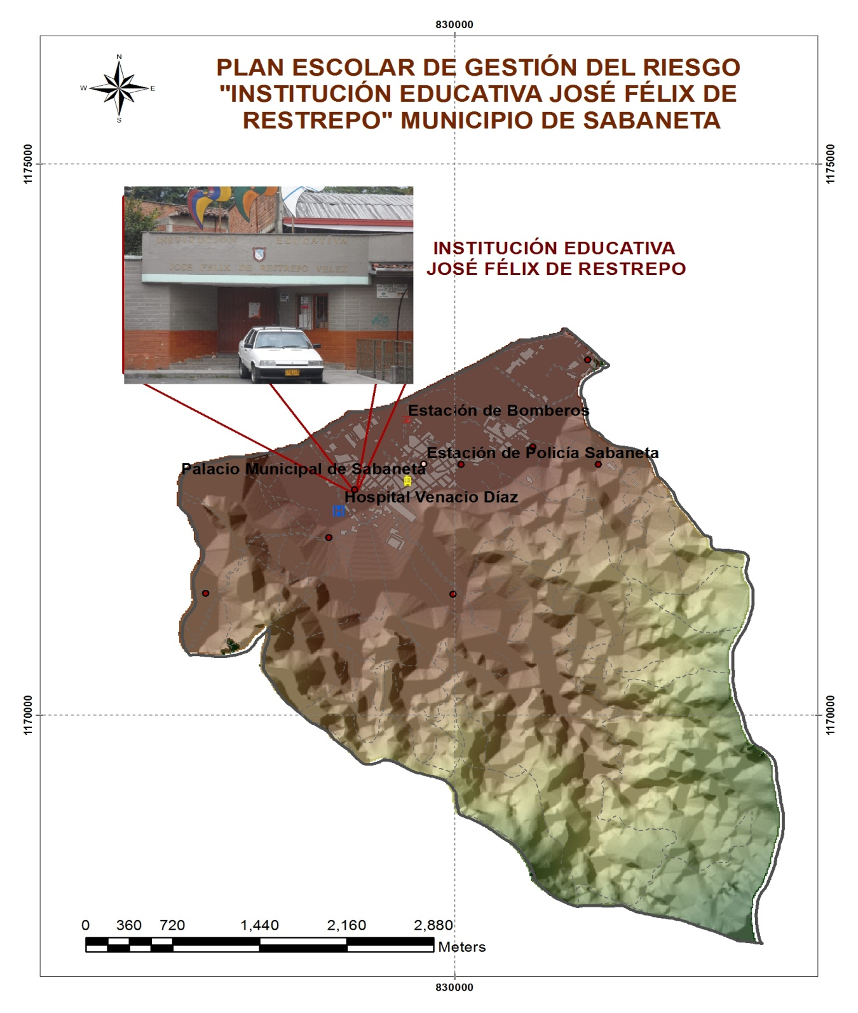**

**TABLA DE CONTENIDO**

[1. PRESENTACIÓN 13](#_Toc344032557)

[2. OBJETIVOS DEL PLAN ESCOLAR PARA LA GESTIÓN DEL RIESGO 16](#_Toc344032558)

[2.1. OBJETIVO GENERAL 16](#_Toc344032559)

[2.2. OBJETIVOS ESPECÍFICOS 16](#_Toc344032560)

[3. MARCO LEGAL DE LA GESTIÓN DEL RIESGO 18](#_Toc344032561)

[4. CARACTERIZACIÓN DEL CONTEXTO ESCOLAR 22](#_Toc344032562)

[4.1. PRESENTACIÓN INSTITUCIONAL 22](#_Toc344032563)

[4.2. DIAGNÓSTICO DE LA INSTITUCIÓN EDUCATIVA 23](#_Toc344032564)

[4.3. AMBIENTE NATURAL DE LA INSTITUCION EDUCATIVA 30](#_Toc344032565)

[4.4. AMBIENTE SOCIAL DE LA INSTITUCION EDUCATIVA 32](#_Toc344032566)

[4.5. AMBIENTE CONSTRUIDO DE LA INSTITUCION EDUCATIVA Y SUS ALREDEDORES 33](#_Toc344032567)

[5. ESCENARIOS DE RIESGO 44](#_Toc344032568)

[5.1. MEDIDAS ESTRUCTURALES PARA LA INTERVENCIÓN DEL RIESGO 44](#_Toc344032569)

[5.2. MEDIDAS NO ESTRUCTURALES PARA LA INTERVENCIÓN DEL RIESGO 49](#_Toc344032570)

[6. METODOLOGIA 50](#_Toc344032571)

[6.1. CONFORMACIÓN DEL COMITÉ EDUCATIVO DE PREVENCIÓN Y ATENCIÓN DE DESASTRES –CEPAD- 50](#_Toc344032572)

[6.1.1. El rol del rector (a) 51](#_Toc344032573)

[6.1.2. El rol del Consejo Directivo 52](#_Toc344032574)

[6.1.3. El rol del Consejo Académico 53](#_Toc344032575)

[6.1.4. Estados del CEPAD: 55](#_Toc344032576)

[6.1.4.1. Inicial: 55](#_Toc344032577)

[6.1.4.2. Medio: 56](#_Toc344032578)

[6.1.4.3. Consolidado: 56](#_Toc344032579)

[6.1.4.4. Funciones del CEPAD y las brigadas 57](#_Toc344032580)

[6.1.4.4.1. El CEPAD 57](#_Toc344032581)

[6.2. FORMACIÓN BÁSICA A LOS/AS INTEGRANTES DEL CEPAD 61](#_Toc344032582)

[6.2.1. GESTIÓN DEL RIESGO (2 HORAS) 61](#_Toc344032583)

[6.2.2. BOMBEROTECNIA (8 HORAS) – PRIMEROS AUXILIOS (8 HORAS) 61](#_Toc344032584)

[6.3. IDENTIFICACION DE LOS ESCENARIOS DE RIESGO Y DIAGNÓSTICO DE SEGURIDAD 66](#_Toc344032585)

[6.4. RESULTADOS DEL PROCESO EN LA INSTITUCIÓN EDUCATIVA JOSE FELIX DE RESTREPO VELEZ 67](#_Toc344032586)

[7. ORGANIZACIÓN PARA LA RESPUESTA 73](#_Toc344032587)

[7.1. DEFINICIÓN DE SERVICIOS DE RESPUESTA A EMERGENCIAS 73](#_Toc344032588)

[7.2. ORGANIZACIÓN PARA LA RESPUESTA A EMERGENCIA 75](#_Toc344032589)

[7.3. SERVICIOS EXTERNOS DE RESPUESTA A EMERGENCIAS 79](#_Toc344032590)

[7.4. NECESIDADES DE CAPACITACIÓN PARA LA RESPUESTA 80](#_Toc344032591)

[8. EQUIPAMIENTO PARA RESPUESTA A EMERGENCIAS 82](#_Toc344032592)

[9. ENTRENAMIENTO 92](#_Toc344032593)

[9.1. EVALUACIÓN DEL SIMULACRO 94](#_Toc344032594)

[10. EJECUCIÓN DE LA RESPUESTA 97](#_Toc344032595)

[10.1. PROCEDIMIENTO BÁSICO DE RESPUESTA A EMERGENCIA 97](#_Toc344032596)

[10.2. REPORTE DE DAÑOS 107](#_Toc344032597)

[11. PREPARACIÓN PARA LA RECUPERACIÓN 109](#_Toc344032598)

[11.1. INFORMACIÓN GENERAL Y VALORACIÓN DE NECESIDADES DE LA INSTITUCIÓN EDUCATIVA 109](#_Toc344032599)

[11.2. ACCIONES PARA LA RECUPERACIÓN 112](#_Toc344032600)

[12. CONCLUSIONES Y RECOMENDACIONES GENERALES DEL PROCESO EN LA INSTITUCION EDUCATIVA JOSE FELIX DE RESTREPO VELEZ 114](#_Toc344032601)

[13. ANEXOS 115](#_Toc344032602)

[13.1. DIAGNÓSTICO DE SEGURIDAD 115](#_Toc344032603)

[13.1.1. DESCRIPCIÓN GENERAL DE ESPACIOS CERRADOS 115](#_Toc344032604)

[13.1.1.1. Aulas. 115](#_Toc344032605)

[13.1.1.2. Baños. 116](#_Toc344032606)

[13.1.1.3. Biblioteca. 116](#_Toc344032607)

[13.1.1.4. Bodegas. 117](#_Toc344032608)

[13.1.1.5. Laboratorio. 117](#_Toc344032609)

[13.1.1.6. Capilla y Oratorio. 118](#_Toc344032610)

[13.1.1.7. Restaurante. 118](#_Toc344032611)

[13.1.2. DESCRIPCIÓN GENERAL DE ESPACIOS ABIERTOS 119](#_Toc344032612)

[13.1.3. ASPECTOS GENERALES 119](#_Toc344032613)

[13.2. CONCEPTOS CLAVES PARA LA GESTIÓN ESCOLAR DEL RIESGO 123](#_Toc344032614)

[13.3. FORMATOS 133](#_Toc344032615)

[13.4. REGISTRO FOTOGRÁFICO 134](#_Toc344032616)

[14. GLOSARIO 138](#_Toc344032617)

[15. BIBLIOGRAFÍA 151](#_Toc344032618)

**TABLA DE ILUSTRACIONES**

[ILUSTRACIÓN 1 SOSTENIBILIDAD AMBIENTAL Y PREVENCIÓN DEL RIESGO 17](#_Toc344032458)

[ILUSTRACIÓN 2 INTEGRANTES DEL SISTEMA NACIONAL DE PREVENCIÓN Y ATENCIÓN DE DESASTRES 19](#_Toc344032459)

[ILUSTRACIÓN 3 UBICACIÓN GEOGRÁFICA DE LA INSTITUCION EDUCATIVA JOSÉ FÉLIX DE RESTREPO VÉLEZ 21](#_Toc344032460)

[ILUSTRACIÓN 4 CEPAD CONFORMADOS EN LAS INSTITUCIONES 23](#_Toc344032461)

[ILUSTRACIÓN 5 ESTADO DEL CEPAD DE LAS INSTITUCIONES 24](#_Toc344032462)

[ILUSTRACIÓN 6 ACOMPAÑAMIENTO A LAS INSTITUCIONES 25](#_Toc344032463)

[ILUSTRACIÓN 7 INCLUSIÓN DEL TEMA DE GESTIÓN DE RIESGO EN 26](#_Toc344032464)

[ILUSTRACIÓN 8 INSTITUCIONES EDUCATIVAS INTERVENIDAS QUE 27](#_Toc344032465)

[ILUSTRACIÓN 9 INSTITUCIONES EDUCATIVAS CON VÍAS DE ACCESO 28](#_Toc344032466)

[ILUSTRACIÓN 10 MANEJO DE RESIDUOS SÓLIDOS EN LAS INSTITUCIONES 29](#_Toc344032467)

[ILUSTRACIÓN 11 VIA DE ACCESO A LA IE 33](#_Toc344032468)

[ILUSTRACIÓN 12 LA ESCUELITA 35](#_Toc344032469)

[ILUSTRACIÓN 13 DETERIORO DE MURO 36](#_Toc344032470)

[ILUSTRACIÓN 14 CUARTO CON DETERIORO 37](#_Toc344032471)

[ILUSTRACIÓN 15 HUMEDADES POR FILTRACIONES 38](#_Toc344032472)

[ILUSTRACIÓN 16 DETERIORO DE VENTANERÍA 39](#_Toc344032473)

[ILUSTRACIÓN 17 HUMEDADES POR EMPOZAMIENTO 40](#_Toc344032474)

[ILUSTRACIÓN 18 AUSENCIA PARCIAL DE CUBIERTA 41](#_Toc344032475)

[ILUSTRACIÓN 19 CUNETA CON PROFUNDIDAD 42](#_Toc344032476)

[ILUSTRACIÓN 20 GOBIERNO ESCOLAR, INTEGRANTES Y FUNCIONES 50](#_Toc344032477)

[ILUSTRACIÓN 21 CEPAD INSTITUCIÓN EDUCATIVA 65](#_Toc344032478)

[ILUSTRACIÓN 22 CEPAD CONFORMADO EN LA INSTITUCIÓN EDUCATIVA JOSE FELIX DE RESTREPO 67](#_Toc344032479)

[ILUSTRACIÓN 23 ESTADO DE LOS CEPAD CONFORMADOS EN EL MUNICIPIO DE SABANETA 68](#_Toc344032480)

[ILUSTRACIÓN 24 INCLUSIÓN DEL TEMA DE LA GESTIÓN DEL RIESGO EN LAS I.E. 69](#_Toc344032481)

[ILUSTRACIÓN 25 INSTITUCIONES EDUCATIVAS QUE POSEEN PLAN ESCOLAR DE LA GESTIÓN DEL RIESGO 70](#_Toc344032482)

[ILUSTRACIÓN 26 MANEJO DE RESIDUOS SÓLIDOS EN LAS INSTITUCIONES EDUCATIVAS 71](#_Toc344032483)

[ILUSTRACIÓN 27 AULAS DE CLASE 115](#_Toc344032484)

[ILUSTRACIÓN 28 BIBLIOTECA 116](#_Toc344032485)

[ILUSTRACIÓN 29 EQUIPO DE LABORATORIO 117](#_Toc344032486)

[ILUSTRACIÓN 30 COCINA 118](#_Toc344032487)

**LISTADO DE TABLAS**

[TABLA 1 PRESENTACION E IDENTIFICACION DE LA INSTITUCION EDUCATIVA 24](#_Toc344032488)

[TABLA 2 MEDIDAS ESTRUCTURALES PARA LA INSTITUCION EDUCATIVA JOSE FELIX DE RESTREPO VELEZ 49](#_Toc344032489)

[TABLA 3 MEDIDAS NO ESTRUCTURALES PARA LA INSTITUCION EDUCATIVA JOSE FELIX DE RESTREPO VELEZ 50](#_Toc344032490)

[TABLA 4 ACTIVIDADES DEL RECTOR/A EN LA GESTION DEL RIESGO 53](#_Toc344032491)

[TABLA 5 ACTIVIDADES DEL CONSEJO DIRECTIVO EN LA GESTION DEL RIESGO 54](#_Toc344032492)

[TABLA 6 ACTIVIDADES DEL CONSEJO ACADÉMICO EN LA GESTIÓN DEL RIESGO 55](#_Toc344032493)

[TABLA 7 INTEGRANTES CEPAD INSTITUCIÓN EDUCATIVA JOSE FELIXDE RESTREPO VELEZ 66](#_Toc344032494)

[TABLA 8 DEFINICION DE LOS SERVICIOS DE RESPUESTA 75](#_Toc344032495)

[TABLA 9 ORGANIZACIÓN PARA LA RESPUESTA A EMERGENCIAS EN LA INSTITUCIÓN EDUCATIVA JOSÉ FÉLIX DE RESTREPO VÉLEZ 79](#_Toc344032496)

[TABLA 10 SERVICIOS EXTERNOS DE RESPUESTA A EMERGENCIAS 81](#_Toc344032497)

[TABLA 11 PLANEACION DE LA CAPACITACION PARA EL CEPAD 82](#_Toc344032498)

[TABLA 12 EQUIPAMIENTO PARA RESPUESTA A EMERGENCIAS 92](#_Toc344032499)

[Tabla 13 EVALUACIÓN DEL SIMULACRO 97](#_Toc344032500)

[Tabla 14 PROCEDIMIENTO BÁSICO DE RESPUESTA A EMERGENCIA 107](#_Toc344032501)

[TABLA 15 REPORTE DE DAÑOS 109](#_Toc344032502)

[TABLA 16 INFORMACION GENERAL Y VALORACION DE NECESIDADES DE LA INSTITUCION EDUCATIVA 112](#_Toc344032503)

[TABLA 17 EJECUCIÓN DE LA RECUPERACIÓN Y SEGUIMIENTO 114](#_Toc344032504)

[TABLA 18 FORMATOS PARA LA RECOLECCION Y REGISTRO DE INFORMACION 135](#_Toc344032505)

**PLAN ESCOLAR PARA LA GESTION DEL RIESGO**

# PRESENTACIÓN

En la actualidad se observa cómo a nivel mundial se están presentando cambios ambientales de considerable magnitud, asociados con procesos naturales y antrópicos, tales como deslizamientos, inundaciones, avenidas torrenciales, erosión, incendios, entre otros; procesos estos que van generando modificaciones significativas en el sistema natural, situación que se complejiza con el incremento de los desplazamientos poblacionales, el crecimiento de los asentamientos humanos y el descontrolado consumo de los recursos naturales.

La ausencia de una organización estructurada que permita identificar los roles y responsabilidades de los actores sociales que participan en la toma de decisiones y ejecución de las alternativas que permiten mitigar el impacto negativo de situaciones de emergencia, hace necesario convocar a los directos implicados para que desde el impulso de procesos de formación a partir de las instituciones educativas trabajen conjuntamente en las acciones de prevención, atención y mitigación, a fin de garantizar el derecho a la vida y salvaguardar los bienes y servicios que cada institución representa.

Como una estrategia jurídica que da intencionalidad y obligatoriedad al tema de gestión del riesgo al interior de las instituciones educativas se indica la Directiva Presidencial No.33 de 1991; en lo específico al sector educativo, se referencia la Ley de Educación 115 de 1994 del Ministerio de Educación Nacional y con referencia al tema de gestión y prevención de riesgos en las instituciones educativas se emiten las siguientes herramientas legales: Directiva Ministerial 13 de 1992 y Resolución 7550 de 1994 que dan el carácter de obligatorio cumplimiento al desarrollo de estrategias de sensibilización frente a la prevención, preparación y respuesta ante situaciones de emergencia, la conformación de los Comités Educativos de Prevención y Atención de Desastres, su consecuente capacitación, la formulación de los Planes Escolares de Gestión del Riesgo y la realización de un simulacro anual.

Las anteriores disposiciones están recogidas en la Ley 1523 abril 24 de 2012 la cual adopta la Política Nacional de Gestión del Riesgo de Desastres y se establece el Sistema Nacional de Gestión del Riesgo de Desastres y se dictan otras disposiciones. Esta ley es una herramienta de planeación participativa que comprende los propósitos, líneas de acción y estrategias para construir y/o fortalecer la educación en el riesgo de las comunidades educativas como garantía del derecho a la educación de niños, niñas, adolescentes y jóvenes.

Con base a dicha Ley se formula la “Guía Plan Escolar para la Gestión del Riesgo”, donde se orienta la formulación e implementación de los mismos, el conocimiento del riesgo, reducción y manejo de desastres.

Esta guía plantea que el plan debe implicar un proceso ordenado, coherente e integral, destinado a generar un documento orientador para incorporar la gestión del riesgo, igual que las metas a ser alcanzadas en un corto, mediano y largo plazo. Debe incorporar aspectos curriculares y enlazar el qué hacer de la institución educativa con su comunidad. Debe considerar cómo, cuándo, dónde y con qué se reiniciarán las clases en el marco de la emergencia. Debe disponer medidas para superar la improvisación, el traslado de costos para los estudiantes, docentes y comunidad educativa y evitar que se afecte negativamente la calidad educativa y bienestar de la niñez y sus familias. El plan debe, además, articularse al Proyecto Educativo Institucional –PEI-.

Es a partir de estas responsabilidades delegadas en las instituciones educativas desde la legislación que las rige, la promoción desde el Sistema Nacional para la Prevención y Atención de Desastres de la inserción de estrategias para la gestión del riesgo como una medida de reducción del mismo y partiendo del supuesto que en las instituciones de carácter público de los municipios que hacen parte del Área Metropolitana del Valle de Aburra –AMVA-, poco se aborda este tema; es que dicha entidad emprende el proyecto “Aunar esfuerzos para el desarrollo de los planes escolares de gestión del riesgo en los municipios del Valle de Aburrá” quien en convenio con la Universidad EAFIT, buscan incentivar y promover la importancia de la prevención como una medida para salvaguardar los derechos de los niños, niñas y adolescentes y del resto de comunidad educativa.

A continuación se presenta el documento del Plan Escolar para la Gestión del Riesgo, en este documento se recogen todas aquellas acciones y metas que la institución debe implementar para hacer seguimiento a los procesos básicos de la gestión del riesgo; procesos que tienden a prevenir emergencias a través de la información y la formación a la comunidad educativa, del conocimiento de sus escenarios de riesgo, la mitigación de factores de riesgo a través de la toma de decisiones tendientes a modificaciones de carácter estructural y aspectos claves para la preparación, la atención y la recuperación después de una emergencia o desastre.

Se espera que el Plan Escolar para la Gestión del Riesgo, sea una guía para la gestión interna y externa a la institución, tendiente a minimizar los factores de riesgo. Para este propósito debe ser este un documento constantemente revisado y actualizado con una frecuencia no mayor a un año, además deberá ser socializado y puesto en práctica con la totalidad de la comunidad educativa y de acuerdo a su dinámica particular. En el capítulo 13 de anexos, se incluye una copia en blanco de los formatos utilizados para la formulación del PEGR, los cuales deberán ser utilizados por la institución educativa para el ejercicio de actualización.

En este documento se incluyen formatos en blanco que deben ser diligenciados por los encargados del proyecto de gestión del riesgo en la institución educativa, al momento de realizar actividades prácticas como simulacros y otros que servirán de herramienta de registro de información en la ocurrencia de una emergencia, todo esto se convierte en un insumo importante para que la institución misma conozca los antecedentes de eventos ocurridos, a fin de generar estrategias de mejoramiento en la gestión, prevención y atención de estas situaciones.

# OBJETIVOS DEL PLAN ESCOLAR PARA LA GESTIÓN DEL RIESGO

# OBJETIVO GENERAL

Orientar a la INSTITUCION EDUCATIVA JOSE FÉLIX DE RESTREPO VÉLEZ del municipio de Sabaneta en la formulación, actualización y ejecución del Plan Escolar para la Gestión del Riesgo, como un instrumento que permite la implementación de los procesos de conocimiento e intervención del riesgo, preparación para la respuesta a emergencias, ejecución de la respuesta a emergencias y preparación para la recuperación posdesastre, asociados con fenómenos de origen natural, socio-natural y/o antrópico.

# OBJETIVOS ESPECÍFICOS

* Identificar el riesgo presente en el contexto escolar, a partir de la interrelación entre los ambientes natural, social y construido.
* Recomendar acciones que propendan por la reducción del riesgo presente, a través de la eliminación o reducción de los factores que lo generan (medidas estructurales).
* Proponer acciones de tipo informativo y educativo acordes con las problemáticas presentes en el entorno de la institución educativa, evitando que se generen nuevas condiciones de riesgo (medidas no estructurales).
* Identificar el equipamiento de los recursos físicos y funcionales con que cuenta la institución educativa para ejecutar los servicios de respuesta a emergencias.
* Preparar a la comunidad educativa en el desarrollo de conocimientos y habilidades específicas para que cumplan de manera óptima los servicios de respuesta a emergencias definidos por la institución educativa.
* Establecer un procedimiento general de respuestas que permita a la institución educativa atender eficaz y eficientemente una situación real de emergencia.
* Brindar herramientas para la recuperación que permitan el acceso y la permanencia garantizando la protección física, social y cognitiva a la comunidad educativa, propiciando la recuperación del tejido social e iniciar el retorno a la normalidad.

# MARCO LEGAL DE LA GESTIÓN DEL RIESGO

La ola invernal que golpeó al país especialmente a mediados del año 2010 y que continuó registrando en los años subsiguientes elevadas pérdidas materiales, económicas y en vidas humanas, ha cambiado el rumbo de la política ambiental y de gestión del riesgo en el país. La transformación de la mirada de los colombianos sobre las probables consecuencias del cambio climático, inevitablemente ha reformado el plan de gobierno actual y en consecuencia el Plan Nacional de Desarrollo como su principal instrumento.

Desde allí, se han concentrado los esfuerzos en dinamizar estrategias como la ayuda humanitaria, rehabilitación y reconstrucción, la redistribución de los recursos y se ha generado la necesidad de replantear los esfuerzos de prevención en diferentes sectores. Este enfoque sectorial en la planificación del desarrollo es entonces la razón por la cual se considera igualmente el ámbito de la gestión sectorial del riesgo.



ILUSTRACIÓN 1 SOSTENIBILIDAD AMBIENTAL Y PREVENCIÓN DEL RIESGO

**FUENTE.** Tomado de Departamento Nacional de Planeación [En línea]. Plan de Desarrollo Nacional 2010-2014- P6. <Disponible en: http://www.dnp.gov.co

En ese sentido, el Plan Nacional de Desarrollo (PND) 2010-2014[[1]](#footnote-1), en la línea VI “*Sostenibilidad ambiental y prevención del riesgo*” determina una gestión ambiental y del riesgo integral, en la cual se deben reconocer las particularidades y condiciones propias de las regiones con parámetros y procesos sostenibles de desarrollo, es decir, una construcción social del territorio mediante una participación activa y protagónica para dar respuesta consecuente a sus necesidades y demandas.

Es así como en el PND, en el Capítulo IV- “*Igualdad de oportunidades para la prosperidad social*”[[2]](#footnote-2), se orienta como función educativa, “La protección integral y restablecimiento de los derechos de la niñez y la adolescencia acorde con el interés superior del niño, (…) desde un enfoque de corresponsabilidad e intersectorialidad de acuerdo con las competencias establecidas por las normas (…)”. La importancia de la preparación para las emergencias en el sector educativo que de aquí se deriva, busca garantizar el derecho a la educación de niños, niñas y adolescentes escolares, por tal razón se incluyeron en el PND lineamientos y acciones estratégicas para el fortalecimiento de las Secretarías de Educación del territorio nacional en materia de la prevención y gestión del riesgo, para evitar consecuencias desfavorables ante futuros desastres.

**La Directiva Presidencial No.33 de 1991** determina “Responsabilidades de los organismos y entidades del sector público en el desarrollo y operación del Sistema Nacional de Prevención y Atención de Desastres”, posteriormente para el sector educativo; **La Directiva Ministerial 13 de 1992** indica “Responsabilidades del Sistema Educativo como integrante del Sistema Nacional de Prevención y Atención de Desastres “. De tal modo, que en La Ley de Educación 115 del Ministerio de Educación Nacional de 1994, en su artículo 5 parágrafo 10, señala como uno de los fines de la Educación: “La adquisición de una conciencia para la conservación, protección y mejoramiento del medio ambiente, de la calidad de vida, del uso racional de los recursos naturales, de la prevención de los desastres, dentro de una cultura ecológica del riesgo y la defensa del patrimonio cultural de la Nación”[[3]](#footnote-3).

Como ya se mencionó, las características especiales de los contextos de emergencias y desastres, particularmente la tan lamentable ola invernal durante los períodos 2009- 2011, que dejó consecuencias devastadoras sobre la población y las actividades económicas, se crea por iniciativa directa de la Presidencia de la República y se constituye en un importante instrumento **la Ley 1523 de 2012**[[4]](#footnote-4), la cual en el artículo 1, define “la gestión del riesgo de desastres (como) un proceso social orientado a la formulación, ejecución, seguimiento y evaluación de políticas, estrategias, planes, programas, regulaciones, instrumentos, medidas y acciones permanentes para el conocimiento y la reducción del riesgo y para el manejo de desastres, con el propósito explícito de contribuir a la seguridad, el bienestar, la calidad de vida de las personas y al desarrollo sostenible”.

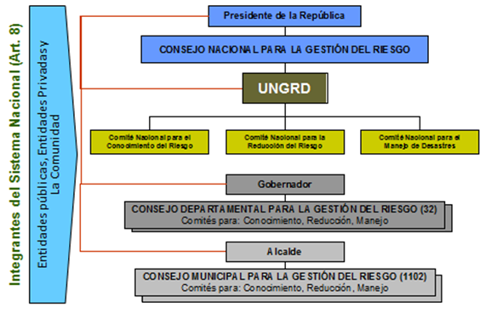

ILUSTRACIÓN 2 INTEGRANTES DEL SISTEMA NACIONAL DE PREVENCIÓN Y ATENCIÓN DE DESASTRES

**FUENTE.** Tomado de Sistema Nacional para la Prevención y Atención a Desastres. [En línea]. <Disponible en: http://www.sigpad.gov.co/sigpad/archivos

Con esta, se espera vislumbrar resultados diferenciadores en términos de impacto social, otorgando un papel protagónico a la prevención para la reducción del riesgo.

Consecuentemente, en la formulación e implementación de la Política sobre gestión del riesgo de desastres, las instancias de orientación y coordinación tienen el propósito de optimizar el desempeño de las diferentes entidades públicas, privadas y comunitarias en la ejecución de acciones de gestión del riesgo.

En el marco de esta Política Pública, orientar el proceso de desarrollo en función del riesgo implica intervenir las variables físicas, sociales, culturales, económicas, institucionales y ambientales de tal forma que se reduzcan las actuales y no se generen nuevas condiciones de amenaza y vulnerabilidad, tanto para la comunidad como en los demás bienes. En ese sentido, la **Directiva Ministerial No. 12 de 2009** “*Continuidad de la prestación del servicio educativo en situaciones de emergencia*" y la subsiguiente **Directiva Ministerial No. 16 de 2011** “Orientaciones complementarias a la Directiva Ministerial 12”, buscan garantizar el derecho a la educación en los momentos de emergencia y preparar a la niñez y a la juventud para afrontarla oportuna y eficazmente.

En virtud de lo anterior, y con el antecedente en la **Resolución 7550 de 1994** del Ministerio de Educación Nacional, que ordena en el artículo 3, “la creación y desarrollo de un proyecto de Prevención y Atención de Emergencias y Desastres, como parte integral del Proyecto Educativo Institucional -PEI- y que contenga: la creación del Comité Escolar de Prevención, las Brigadas Escolares, el análisis de riesgos, el Plan de Acción, un simulacro escolar ante posibles amenazas.”[[5]](#footnote-5), se asevera que la gestión del riesgo incorporada en los ámbitos territorial, institucional y sectorial, igual que en la gestión de proyectos, contribuye a adelantar el desarrollo municipal en condiciones de seguridad para la población en general, las inversiones y el medio natural.

# CARACTERIZACIÓN DEL CONTEXTO ESCOLAR

# PRESENTACIÓN INSTITUCIONAL

La presentación institucional hace referencia a la descripción ordenada de los datos identificadores de la institución educativa, sede y/o jornada, así como los datos de los responsables del proyecto de gestión del riesgo.

**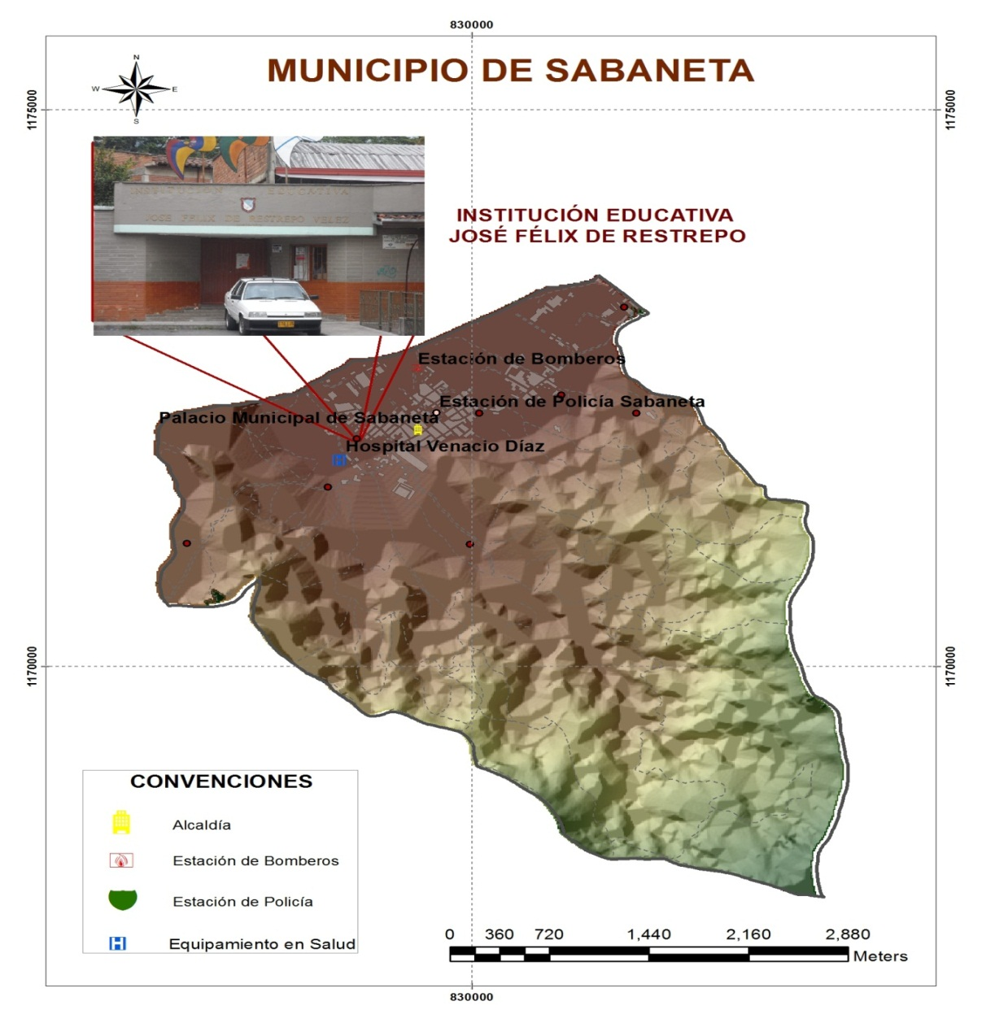**

ILUSTRACIÓN 3 UBICACIÓN GEOGRÁFICA DE LA INSTITUCION EDUCATIVA JOSÉ FÉLIX DE RESTREPO VÉLEZ

|  |  |  |  |
| --- | --- | --- | --- |
| **NOMBRE DE LA INSTITUCIÓN EDUCATIVA:** | | | |
| JOSE FELIX DE RESTREPO VELEZ | | | |
| **SEDE:** | | **JORNADA:** | |
| UNICA | | MAÑANA Y TARDE | |
| **DEPARTAMENTO:** | **MUNICIPIO:** | | **BARRIO/VEREDA:** |
| **ANTIOQUIA** | **SABANETA** | | **CENTRO** |
| **DIRECCIÓN:** | **TELÉFONOS:** | | **SITIO WEB Y CORREO ELECTRÓNICO** |
| **CRA 46B N° 56 S 17** | **2880089** | | [**Www.iejosefelix-sabaneta-antioquia.edu.co**](http://Www.iejosefelix-sabaneta-antioquia.edu.co) |
| **RECTOR (A):** | **COORDINADORES (AS):** | | **COORDINADOR (A) DEL PLAN:** |
| **CARLOS ALBERTO HENAO BOTERO** | **ALCIRA HINESTROSA**  **MARIA LUCIA BAENA** | | **IVAN DARÍO RAMIREZ** |
| **N° DE ESTUDIANTES:** | **N° DE DOCENTES:** | | **N° DIRECTIVOS, ADMINISTRATIVOS:** |
| **1293** | **47** | | **4** |

TABLA 1 PRESENTACION E IDENTIFICACION DE LA INSTITUCION EDUCATIVA

# DIAGNÓSTICO DE LA INSTITUCIÓN EDUCATIVA

La institución educativa José Félix de Restrepo Vélez, ubicada en la zona urbana del municipio de Sabaneta, cuenta con la asistencia de 1293 estudiantes y de 47 docentes, distribuidos en la jornada de la mañana y de la tarde.

La IE no tiene formulado el Plan Escolar para la gestión del riesgo, sin embargo, se ha motivado a la comunidad educativa para el proceso de construcción del Plan escolar para la gestión del riesgo, bajo una entera disposición para el encuentro colectivo entorno a la gestión participativa del riesgo y su puesta en marcha con la conformación y capacitación del CEPAD de la Institución educativa.

Las siguientes graficas muestran el panorama inicial en el tema de gestión del riesgo de las 8 instituciones educativas intervenidas con el presente convenio en el municipio de Sabaneta:

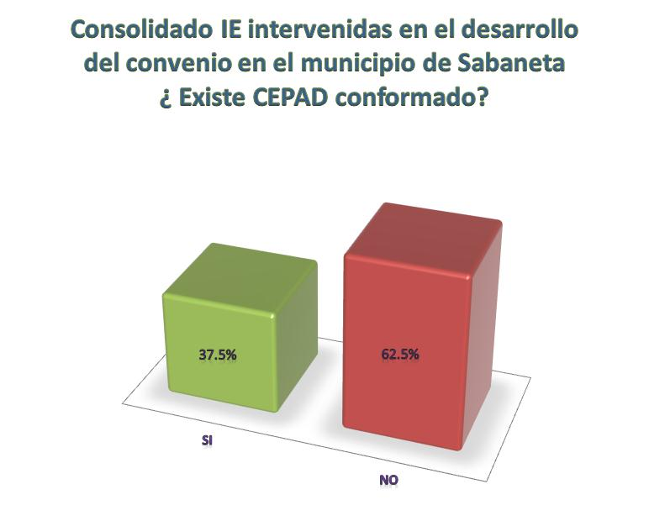

ILUSTRACIÓN 4 CEPAD CONFORMADOS EN LAS INSTITUCIONES

EDUCATIVAS INTERVENIDAS DEL MUNICIPIO DE SABANETA

A pesar de que en el municipio se le ha dado mayúscula importancia al tema gestión del riesgo, y se cuenta con un buen equipo en el Consejo Municipal para la Gestión del Riesgo, caracterizado por sus logros en la coordinación interinstitucional y en la interlocución permanente con instancias públicas y privadas. Es así como en las instituciones educativas abordadas, se cuenta con un 37.5% que afirma tener conformados los CEPAD.

El restante 62.5% de instituciones que afirman no tener los CEPAD, permanecen a la espera de que se les brinde las respectiva asesoría y acompañamiento para su activación y permanencia.

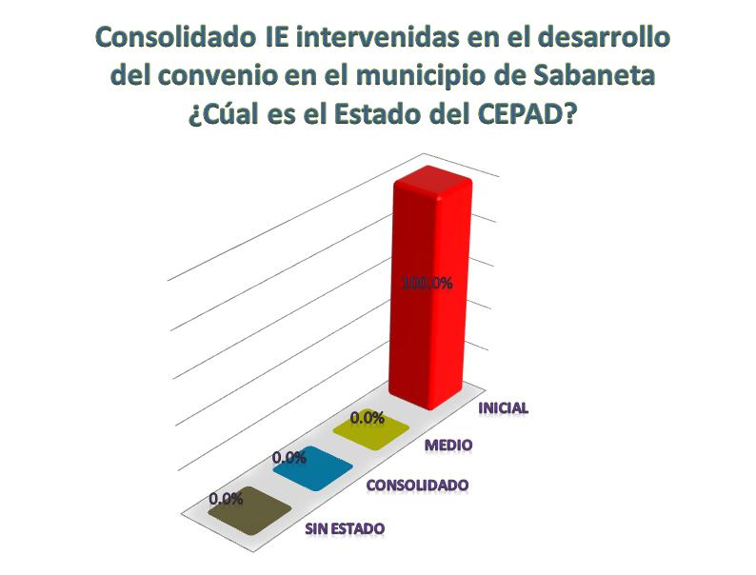

ILUSTRACIÓN 5 ESTADO DEL CEPAD DE LAS INSTITUCIONES

EDUCATIVAS INTERVENIDAS DEL MUNICIPIO DE SABANETA

En la gráfica se puede evidenciar que el 100% de las instituciones educativas permanece en la fase inicial de conformación de equipo y de plataforma de acción. Vale la pena tener en cuenta que se cuenta con las condiciones propicias que permiten continuar con el proceso amparado por la voluntad política tanto del ente gubernamental encargado, como de las directivas docentes. Se reconoce además la necesidad de mayor asignación de recursos necesarios para el diseño e implementación de propuestas formativas que involucren a toda la comunidad educativa, y sirvan como instrumento para la configuración de una cultura de la prevención.

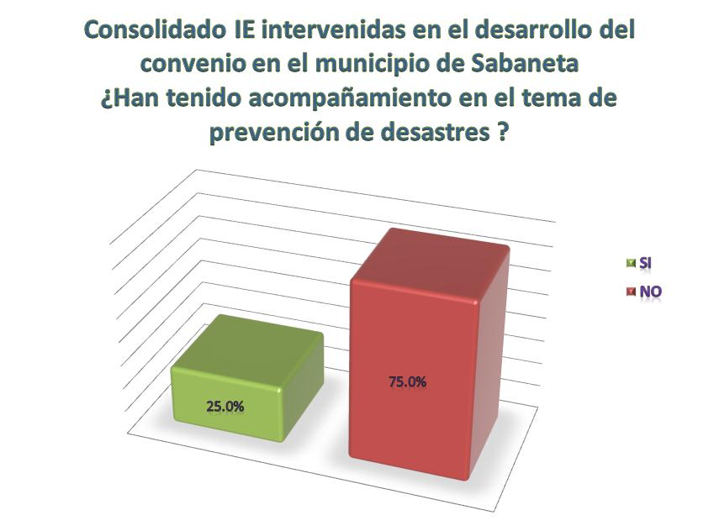

ILUSTRACIÓN 6 ACOMPAÑAMIENTO A LAS INSTITUCIONES

EDUCATIVAS INTERVENIDAS EN EL TEMA DE PREVENCIÓN DE DESASTRES

Para el 75% de las instituciones abordadas no se ha recibido acompañamiento en el tema de prevención de desastres. Esta respuesta se debe, entre otras razones, a que las acciones gubernamentales del orden municipal, departamental y nacional, han sido contundentes en materia de atención de emergencias y desastres durante eventos concretos.

No obstante en el municipio, se han presentado debilidades relacionadas con los procesos de capacitación y formación en la línea de prevención. Esta situación que se ve reflejada al interior de las instituciones educativas donde todavía no llegan los actores gubernamentales a ofrecer proyectos de intervención en el tema.

Para un 25% de las instituciones abordadas, sí se ha contado con acompañamiento en el tema, gracias a que se han presentado situaciones particulares de vulnerabilidad que han requerido la presencia de algunos funcionarios.

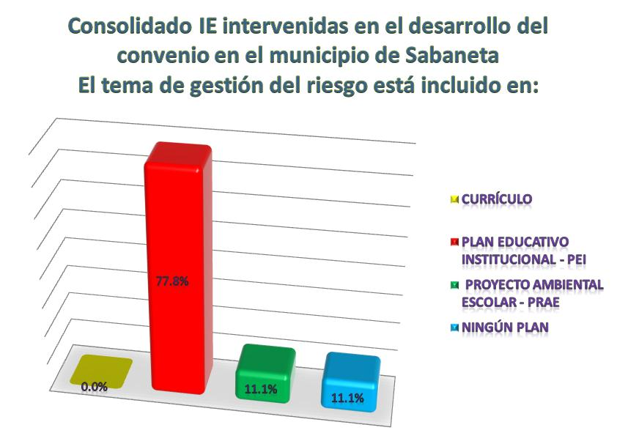

ILUSTRACIÓN 7 INCLUSIÓN DEL TEMA DE GESTIÓN DE RIESGO EN

LAS INSTITUCIONES EDUCATIVAS INTERVENIDAS

Según lo muestra la gráfica, el tema de la gestión del riesgo está incluido en los planes educativos institucionales del 77.8% de los planteles educativos. Como se mencionó anteriormente, este tema, relativamente nuevo para la mayoría, apenas avanza en su fase inicial de socialización y conformación de la estructura operativa. Así mismo, el tema se vislumbra como una línea sin mucha relevancia debido a que la prioridad está ocupada por otros ejes temáticos de la vida escolar.

Un pequeño porcentaje de las instituciones categorizadas en un 11% incluyen el tema en el Proyecto Ambiental PRAE. El tema tampoco figura en el currículo, en el plan educativo o en otro instrumento diferente.

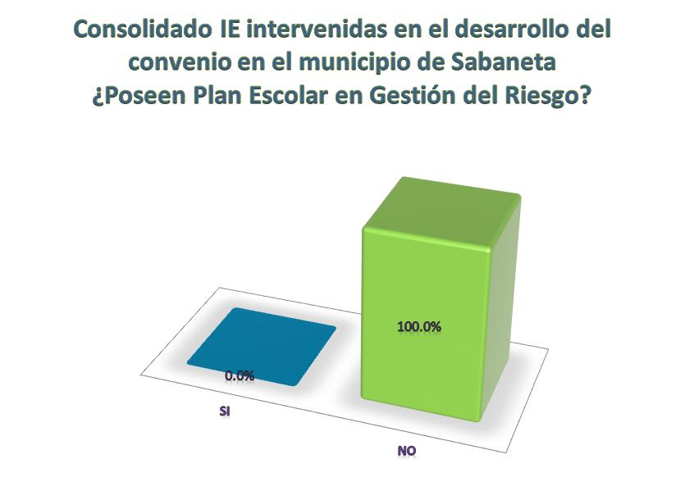

ILUSTRACIÓN 8 INSTITUCIONES EDUCATIVAS INTERVENIDAS QUE

POSEEN PLAN EN GESTIÓN DEL RIESGO

El 100% de las instituciones intervenidas carece de Planes Escolares en Gestión del riesgo. Tanto las directivas docentes como los integrantes de la instancia municipal encargada del tema, reconocen la necesidad de continuar con procesos formativos que permitan el diseño e implementación de dichos planes. Al respecto se ha solicitado asesoría permanente por parte del Área Metropolitana.

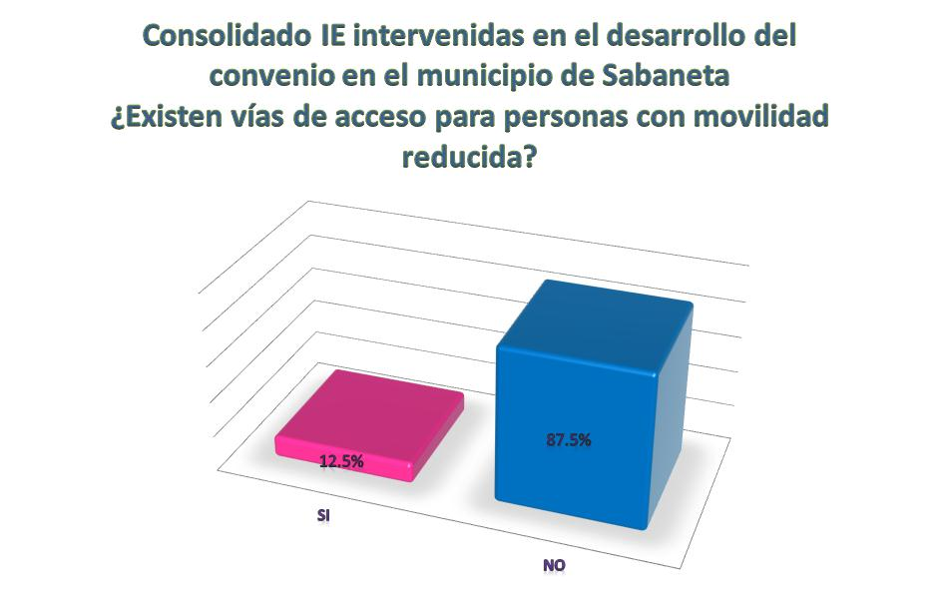

ILUSTRACIÓN 9 INSTITUCIONES EDUCATIVAS CON VÍAS DE ACCESO

PARA PERSONAS CON MOVILIDAD REDUCIDA

La gráfica permite poner en evidencia una situación generalizada en todos los municipios del Área Metropolitana. La existencia de una cultura que no ha sido capaz de reconocer la diferencia y brindar alternativas para la inclusión social de las personas con limitaciones. Frente a este tema, aunque se tenga un 12.5% de instituciones que dicen tener vías de acceso para personas con movilidad reducida, es sabido que se requieren la adecuación de mayores dispositivos, así como estrategias lo suficientemente funcionales como para posibilitar la inclusión y la movilidad de estas personas, no solamente al interior de los planteles escolares, sino en otros escenarios públicos y privados del municipio.

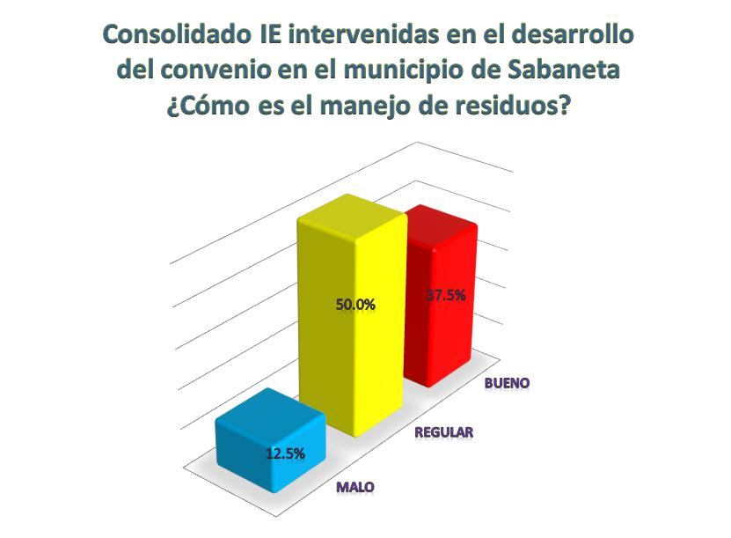

ILUSTRACIÓN 10 MANEJO DE RESIDUOS SÓLIDOS EN LAS INSTITUCIONES

EDUCATIVAS INTERVENIDAS

Para el 37% de las instituciones, se tiene un buen manejo de los residuos, ya que han establecido protocolos para su trámite en las diferentes fases. Para el 50% dicho manejo es apenas regular, reconociendo las falencias en algunos procedimientos. Apenas un 12.5% reconoce que el manejo de estos elementos es malo.

El municipio se ha reconocido por desarrollar procesos importantes en materia de manejo de residuos. Es importante entonces que estas experiencias lleguen a las instituciones educativas a fin de avanzar en la cualificación del proceso y se puedan evidenciar mejores resultados.

# AMBIENTE NATURAL DE LA INSTITUCION EDUCATIVA

El ambiente natural se entiende como el conjunto de características naturales que definen el territorio a nivel físico y biológico. Estas características están asociadas a la presencia de diferentes accidentes del relieve; tales como montañas, laderas, valles, ríos, quebradas, lagunas, lagos, humedales, playas, volcanes, fallas geológicas; así como de los ecosistemas asociados a ellos. También comprende el conocimiento del comportamiento de los fenómenos hidrometeorológicos: temporadas invernales y/o sequía, marejadas, vientos, niveles de ríos y quebradas, entre otros.

Con la identificación del ambiente natural es posible reconocer las causas de los fenómenos amenazantes de origen natural que podrían tener incidencia en el contexto escolar así como evidenciar la vulnerabilidad de los ecosistemas presentes en el mismo.

A partir de la descripción de las condiciones de amenaza y vulnerabilidad, se establecen las relaciones entre unas y otras para identificar cuáles podrían ser los daños y/o pérdidas que se puedan presentar, es decir el riesgo de la institución educativa y de su comunidad.

* Características naturales del territorio a nivel físico y biológico

El Con 15 kilómetros cuadrados Sabaneta es el municipio más pequeño de Colombia. El 67% de su territorio es urbano, se caracteriza por ser plano y se divide en 31 barrios.

Su topografía varía de relieves planos y ligeramente ondulados hasta lugares con altas pendientes.

La IE se encuentra en zona urbana; presenta zonas verdes al interior conformado por arbustos y jardines pequeños.

Los fenómenos amenazantes de origen natural más relevantes son los movimientos en masa, deslizamientos de tierra por escorrentía y deforestación, igualmente se pueden presentar incendios.

* Antecedentes de fenómenos amenazantes de origen natural

| **Fenómenos sobre los cuales existen antecedentes de ocurrencia en el pasado.** | **Fenómenos de los que no hay antecedentes, pero que podrían presentarse**. |
| --- | --- |
| No se han reportado fenómenos amenazantes | Se pueden presentar incendios, movimientos de tierra, deslizamientos en masa de la parte posterior del coliseo. |

# AMBIENTE SOCIAL DE LA INSTITUCION EDUCATIVA

El ambiente social comprende una descripción general de las condiciones sociales, económicas, culturales, políticas de la comunidad educativa, en este sentido, la institución educativa se encuentra ubicada en la zona céntrica del municipio, por lo que se puede afirmar que las personas de la comunidad educativa son en su gran mayoría de procedencia urbana, con nivel socio económico relativamente alto.

Por la cantidad de estudiantes que alberga la institución, se afirma que existen limitaciones en la estructura física, situación que resulta preocupante si se considera que siendo este el municipio más pequeño de Colombia, no cuenta ya con espacios disponibles para la construcción de entidades de carácter público. El perfil dispuesto para la construcción en Sabaneta ha sido prioritariamente para la construcción de complejos habitacionales en altura.

Para muchas de las personas entrevistadas, preocupa el tema del consumo de sustancias psicoactivas en la población juvenil, lo mismo que la violencia intrafamiliar. Estos fenómenos transcurren de manera silenciosa, tanto en términos de cifras como de proceso de intervención, que son manejados con cierta discreción.

Por parte de la administración municipal ha existido la preocupación en materia de atención de desastres, precisamente porque se ha visto la necesidad de atender algunas eventualidades durante las pasadas temporadas invernales. Esta atención se ha desarrollado de manera integral, siendo evidente la acción interinstitucional, por lo cual las comunidades mantienen una imagen favorable de los procesos orientados para este fin.

Desde el área de gestión del riesgo de este municipio, se tiene claro que es necesario entrar a desarrollar acciones encaminadas al fortalecimiento de la prevención, lo mismo que a la configuración del tejido social necesario para implementar los programas y proyectos derivados de los planes. Se espera entonces que las instituciones educativas cuenten con mayores estrategias de acompañamiento y asesoría especializada, de tal forma que se pueda entrar en la fase de consolidación y proyección de los CEPAD.

Al interior de la institución educativa también es evidente la disposición que tienen los docentes y directivos para empoderarse en torno a los proceso de gestión del riesgo.

# AMBIENTE CONSTRUIDO DE LA INSTITUCION EDUCATIVA Y SUS ALREDEDORES

Comprende la descripción de las condiciones de la planta física de la institución educativa y sus alrededores, así como de los servicios públicos que inciden en el desarrollo social, económico y cultural de la comunidad. Estas condiciones determinan el nivel de la vulnerabilidad física y funcional.

El conocimiento del estado del ambiente construido o identificar su ausencia permite identificar la vulnerabilidad física y los actores sociales claves para canalizar acciones de reducción, atención de emergencias o recuperación después de una emergencia.

Por ello, la institución educativa debe proyectarse hacia estos actores y propiciar su participación para planear e implementar acciones integrales en pro de su propio desarrollo y el de la comunidad aledaña.

* Condiciones de la infraestructura pública y privada y servicios públicos externos a la institución educativa

La Educativa José Félix de Restrepo Vélez se encuentra ubicada en la carrera 46B # 76 Sur – 17,dentro del casco urbano del Municipio de Sabaneta, en una zona considerada de tipo residencial, sin embargo, cerca al plantel educativo se encuentran almacenes de cadena y otros establecimientos de tipo comercial. Coordenadas: Altitud = 1.641 msnm, Latitud = 06° 08´ 59,9” N, Longitud = 75° 37´ 14,0” W

En la Institución Educativa José Félix de Restrepo Vélez se pudo observar que la vía principal de acceso al colegio corresponde calle 76 Sur, la cual se encuentra pavimentada, con carpeta de rodadura asfáltica y exhibe muy buenas condiciones de servicio. No posee obras de drenaje para la captación y conducción de la escorrentía hasta la red de alcantarillado público, es decir, no se observan cunetas perimetrales a la vía, sin embargo, presenta una pendiente adecuada para la evacuación de los flujos superficiales, cuenta con sumideros y el nivel de los senderos peatonales es superior al de la vía, evitando problemas asociados a inundaciones.

La calle 76 Sur cuenta con señalización horizontal que informa a los conductores que están transitando por una zona escolar, señalización del sentido de circulación unidireccional de la vía y señalización que indica el límite de velocidad permitido para circular en esta zona. Adicionalmente, existen cebras en el cruce entre esta calle y la carrera 46B para señalizar el paso peatonal. La calle 76 Sur no posee señalización vertical.

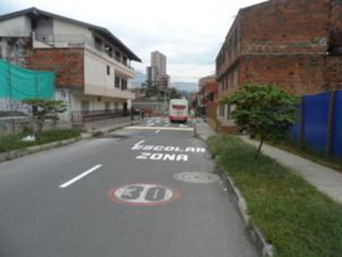

ILUSTRACIÓN 11 VIA DE ACCESO A LA IE

Cabe mencionar que si bien la vía de acceso principal a la Institución Educativa corresponde a la Calle 76 Sur, la entrada del plantel educativo se encuentra localizada sobre la Carrera 46B. Este tramo de la vía posee buenas condiciones de servicio y evidencia parcheos por reposición de redes que fueron ejecutados adecuadamente.

Los servicios públicos del sector (acueducto, alcantarillado, energía y gas) son suministrados por E.P.M., de forma tradicional, es decir, mediante redes subterráneas para los servicios de gas, acueducto y alcantarillado, y redes elevadas para los sistemas eléctricos.

* Vulnerabilidad física de la infraestructura externa a la IE

La topografía del Municipio de Sabaneta varía entre relieves planos, ligeramente ondulados y terrenos con altas pendientes, sin embargo la Institución Educativa José Félix de Restrepo Vélez por encontrase dentro del casco urbano del municipio, se ubica en una zona llana, rodeada por edificaciones destinadas en su mayoría al uso residencial.

Alrededor del plantel educativo se observan estructuras con alturas que oscilanentre uno (1) y tres (3) niveles, constituidas por muros en mampostería simple, las cuales no cuentan con un adecuado sistema de confinamiento que brinde rigidez a la estructura, factor que las hace susceptibles a sufrir afectaciones ante eventos asociados a movimientos telúricos.

Sobre el lindero que limita la Institución Educativa con la Unidad Deportiva del Sur, escenario deportivo que le pertenece a INDESA (Instituto Para El Deporte y La Recreación de Sabaneta), se observan varios árboles de gran altura, cuyas ramas se extienden hasta el interior del plantel educativo.

Sobre el costado suroriental del Plantel Educativo se observa el desarrollo de nuevos proyectos urbanísticos.

* Descripción de la vulnerabilidad física de la infraestructura interna de la IE

La Institución Educativa José Félix Restrepo Vélez está constituida por varias estructuras, cuyas alturas oscilan entre en uno (1) y dos (2) niveles.

Durante la Inspección por riesgo se pudo verificar que en general, la Institución Educativa no evidencia afectaciones estructurales que comprometan su estabilidad, sin embargo, se observan algunos problemas o daños menores asociados a la ausencia de mantenimiento y/o deficiencias constructivas que se pueden convertir en afectaciones mayores de no ser corregidas a tiempo.

- Bloque 2, denominado La Escuelita: Edificación de un nivel, constituida por muros en mampostería simple y cubierta con cerramiento superior en teja de barro, tendido en tablilla y estructura de soporte en madera.

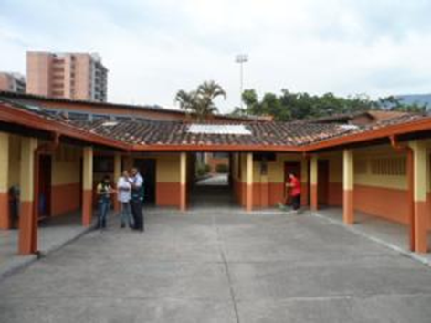

ILUSTRACIÓN 12 LA ESCUELITA

Esta edificación se observa en buenas condiciones, teniendo en cuenta que hace aproximadamente un mes se llevó a cabo el mantenimiento general de la misma, sin embargo, la cubierta en tejas de eternit ubicada en el acceso al aula de sistemas, evidencia deterioro de la estructura de soporte en madera por degradación y cumplimiento de la vida útil de los materiales constituyentes. El aula de deportes evidencia degradación de la pintura en la parte superior del muro de cerramiento ubicado en el costado norte, al parecer generado por filtraciones de agua que fueron subsanadas durante el mantenimiento realizado a la estructura.

Por otra parte, el aula de apoyo y las aulas adyacentes a esta, ubicadas sobre el costado norte de la edificación presentan deterioro en la ventanería (ruptura de vidrios). Los bajantes de la cubierta no se encuentran conectados a la red de alcantarillado y descolan directamente al patio de esta zona.

Sobre corredor que comunica esta edificación con el resto de la Institución, se observa deterioro (pérdida de mampuestos) del muro de cerramiento adyacente a la jardinera y salida para luminarias sin plafón con cables eléctricos expuestos.

**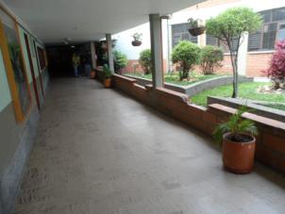**

ILUSTRACIÓN 13 DETERIORO DE MURO

- Bloque 3: Aula Múltiple. Durante la evaluación técnica se pudo observar que se estaba llevando a cabo la rehabilitación de la cubierta y mejoras para evitar filtraciones de agua a través de las ventanas (instalación de aleros). Uno de los cuartos ubicados al interior de esta estructura presenta alto grado de humedad y pérdida del revoque sobre algunos muros, afectaciones generadas por la filtración de agua lluvia a partir del deterioro que evidencia la cubierta en teja de eternit traslúcida. La losa de cubierta del aula de celaduría y del corredor de acceso al Aula Múltiple, al Restaurante escolar y a la Biblioteca exhibe fuertes humedades al parecer generadas por empozamiento de agua y/o filtraciones.

**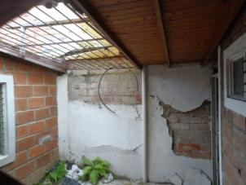**

ILUSTRACIÓN 14 CUARTO CON DETERIORO

- Bloque 4: Biblioteca. Durante el recorrido se pudo observar que la biblioteca está ubicada en el primer nivel de una estructura aporticada de dos pisos, cuyo muro de cerramiento ubicado sobre el costado norte, presenta humedades asociadas al impacto de agua lluvia que cae directamente desde la cubierta al piso en concreto adyacente debido a la poca longitud que posee el alero. Adicionalmente, se observa deterioro de uno de los bajantes de la cubierta, situación que puede estar contribuyendo con la problemática descrita. Según información suministrada por la Bibliotecaria, durante las precipitaciones se presentan filtraciones de agua a través de la cubierta posiblemente asociadas a la ausencia de mantenimiento. El muro de cerramiento ubicado sobre el costado sur exhibe fuertes humedades al parecer generadas por el contacto directo con el suelo de fundación del patio adyacente y/o por filtraciones de agua a través de la junta existente entre dicho muro y el piso de esta zona.

**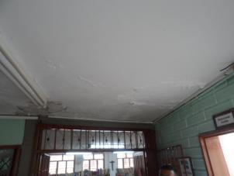**

ILUSTRACIÓN 15 HUMEDADES POR FILTRACIONES

Al interior de la biblioteca se observa una fisura horizontal sobre el muro de cerramiento del segundo nivel, al parecer generada por deficiencias constructivas, ya que aparentemente se encuentra ubicada entre la superficie de la losa de entrepiso y el mortero de nivelación.

- Restaurante Escolar. El Restaurante Escolar corresponde a una estructura de un nivel constituida por muros en mampostería simple y cubierta con cerramiento superior en teja de barro, tendido en tablilla y estructura de soporte en madera. De acuerdo a información suministrada por el personal que labora en la cocina, durante los periodos de lluvias, se presentan filtraciones a través de la cubierta. En el área del comedor se observan deformaciones del piso en baldosa, posiblemente asociadas a deficiencias constructivas.

- Bloque 5: Edificación de dos niveles construida mediante sistema aporticado, con cubierta en teja de barro, tendido en tablilla y estructura de soporte metálica. Se observó degradación por humedades en el tendido en tablillas, generado por filtraciones de agua a través de la cubierta. En el segundo nivel de la edificación se observa deterioro en la ventanería de las aulas de clase (ausencia y/o ruptura de vidrios) y deterioro o ausencia de puertas. Las escaleras de acceso a este nivel no poseen antideslizante, lo que puede ocasionar accidentes. Sobre el muro de cerramiento del balcón se observa ausencia de lagrimales en varios tramos.

**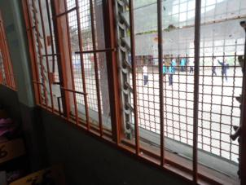**

ILUSTRACIÓN 16 DETERIORO DE VENTANERÍA

En el primer nivel de la estructura se observan humedades por capilaridad a partir de la ausencia de sobrecimientos o la falta de impermeabilización de los mismos en caso de poseerlos. Los bajantes de agua lluvia, ubicados sobre el costado norte de la edificación no se encuentran conectados a la red de alcantarillado y descolan directamente sobre el patio.

- Bloque 6: Edificación de dos niveles construida mediante sistema aporticado, con cubierta en teja de barro, tendido en tablilla y estructura de soporte metálica. Se observó degradación por humedades en el tendido en tablillas, generado por filtraciones de agua a través de la cubierta. En el segundo nivel de la edificación se observa deterioro en la ventanería de las aulas de clase (ausencia y/o ruptura de vidrios). En el primer nivel de la estructura se observan humedades por capilaridad a partir de la ausencia de sobrecimientos o la falta de impermeabilización de los mismos en caso de poseerlos y deterioro del cielo raso de las baterías sanitarias.

- Bloque 7: Edificación de dos niveles construida mediante sistema aporticado, con cubierta en teja de barro, tendido en tablilla y estructura de soporte metálica. Se observó degradación por humedades en el tendido en tablillas, generado por filtraciones de agua a través de la cubierta. En el cuarto de materiales del laboratorio de física ubicado en el segundo nivel, se observan humedades en la parte superior de los muros por filtraciones de agua a través de la cubierta posiblemente asociadas a la ausencia de mantenimiento. La losa de cubierta de las escaleras de acceso al segundo nivel exhibe humedades por empozamiento de agua. Al finalizar estas escaleras, también se observa dilatación entre el muro ubicado en el flanco izquierdo y los elementos estructurales que lo confinan (columnas) por ausencia de anclaje.

**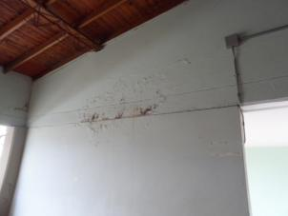**

ILUSTRACIÓN 17 HUMEDADES POR EMPOZAMIENTO

Los laboratorios de Química y Biología ubicados en el primer nivel de este bloque, evidencian humedades en la base de los muros al parecer generadas por capilaridad a partir de la ausencia de sobrecimientos o la falta de impermeabilización de los mismos en caso de poseerlos. Es posible que está problemática también esté asociada a fugas en las redes internas.

- Bloque 8: Edificación de dos niveles construida mediante sistema aporticado, con cubierta en teja de barro, tendido en tablilla y estructura de soporte metálica. Se observó degradación por humedades en el tendido en tablillas, generado por filtraciones de agua a través de la cubierta.

- Cancha descubierta: Ubicada sobre el costado occidental de la Institución Educativa. Existe un tramo del cerramiento que no posee alambre de seguridad.

- Coliseo: Durante el recorrido se pudo observar ausencia de un tramo de la cubierta de la placa polideportiva, deterioro de la canoa ubicada sobre el costado norte y deterioro de las graderías en concreto por exposición a la intemperie.

**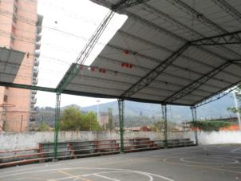**

ILUSTRACIÓN 18 AUSENCIA PARCIAL DE CUBIERTA

* Descripción de la infraestructura interna y mobiliario dentro de la IE y servicios públicos.

Según información suministrada por el docente Iván Darío Ramírez Ospina, persona que realizó el acompañamiento durante la evaluación técnica, los servicios de electricidad, acueducto, alcantarillado y gas de la Institución Educativa son suministrados por E.P.M.

En algunas aulas se observan tomacorrientes sin protección y ausencia de plafones en algunas salidas para luminarias.

Las estanterías ubicadas en la Biblioteca no se encuentran ancladas, lo que las hace susceptibles a volcarse en eventos asociados a movimientos telúricos.

Durante la evaluación técnica también fue posible verificar que las baterías sanitarias de la Institución educativa se encuentran en buenas condiciones

En general el mobiliario como sillas, escritorios y pupitres presentan homogeneidad, aunque algunos elementos evidencian deterioro.

Entre el corredor del primer nivel del bloque 5 y el patio de recreo, existe una cuneta de profundidad considerable que no poseen rejillas, situación que puede ocasionar accidentes en los usuarios del plantel.

**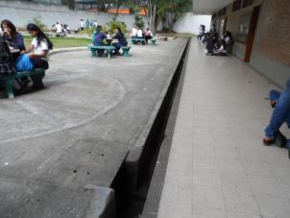**

ILUSTRACIÓN 19 CUNETA CON PROFUNDIDAD

De acuerdo a las declaraciones dadas por el docente que realizó el acompañamiento en el recorrido, existen roedores al interior del cuarto de residuos sólidos.

La Institución Educativa cuenta con un Aula Múltiple, una Biblioteca, Secretaría, Rectoría, Salas de Sistemas, Sala de Profesores, Laboratorio de Química, Laboratorio de Biología, Laboratorio de Física coordinación, restaurante escolar, placa polideportiva cubierta, un cuarto de almacenamiento de residuos Sólidos, Sala de Música, Taller de Artística, entre otros.

# ESCENARIOS DE RIESGO

# MEDIDAS ESTRUCTURALES PARA LA INTERVENCIÓN DEL RIESGO

Son obras físicas que se realizan para evitar que se presenten fenómenos amenazantes, cuando esto es posible (como es en el caso de los fenómenos socio naturales), o para reducir su magnitud e intensidad. También se usan para reducir la vulnerabilidad física de las edificaciones y la infraestructura en general.

Normalmente requieren diseños previos en donde se fijan las actividades requeridas para llevar a cabo la medida, los responsables, el tiempo y los recursos requeridos (necesitan un proceso de planeación de más largo plazo que las medidas no estructurales).

Entre las medidas estructurales más importantes para reducir las condiciones de amenaza y las vulnerabilidades se cuentan:

* Construcción de diques, jarillones, acueducto y alcantarillado, reforestación de cuencas con especies nativas, adecuaciones hidráulicas y limpieza de cauces; recuperación de humedales, conservación de rondas.
* Construcción de muros de contención, terrazas y en general, medidas para la estabilización de laderas.
* Aplicación de normas de sismo resistencia en las construcciones nuevas, reforzamiento estructural de las estructuras antiguas, aseguramiento de muebles pesados, y reforzamiento de techos, paredes y muros de cerramiento.
* Reubicación total o parcial de la planta física de la institución educativa.
* Reubicación de industrias y viviendas aledañas.

| **MEDIDAS DE INTERVENCIÓN** | **ACCIÓN** | **RESPONSABLES** | **TIEMPO** | | | **RECURSOS REQUERIDOS** |
| --- | --- | --- | --- | --- | --- | --- |
| **1 MES** | **6 MESES** | **1 AÑO O MAS** |
| **ACCIONES FÍSICAS PARA REDUCIR LA VULNERABILIDAD** | Se recomienda gestionar con funcionarios de INDESA, la poda de mantenimiento de los árboles ubicados en el escenario deportivo que limita con el costado sur de la Institución Educativa. | Institución Educativa José Félix de Restrepo Vélez – INDESA. | X |  |  | Humanos y económicos |
| Reforestación y cuidado de zonas verdes | Institución Educativa José Félix de Restrepo Vélez. | X |  |  | Humanos y económicos |
| Desmontar y restituir las tejas y la estructura de soporte de la cubierta ubicada en el acceso a la sala de informática del bloque denominado “La Escuelita”. | Institución Educativa José Félix de Restrepo Vélez – Secretaría de Educación y Cultura. | X |  |  | Humanos, técnicos y económicos |
| Se recomienda llevar a cabo la rehabilitación del muro de cerramiento adyacente a la jardinera ubicada en el corredor que comunica el bloque “La Escuelita” con el resto de la Institución Educativa. | Institución Educativa José Félix de Restrepo Vélez – Secretaría de Educación y Cultura. | X |  |  | Humanos y económicos |
| Se recomienda llevar a cabo la rehabilitación de las cubiertas de los cuartos ubicados al interior del aula Múltiple (Costado norte) para evitar las humedades y la pérdida del revoque que evidencian algunos muros. | Institución Educativa José Félix de Restrepo Vélez – Secretaría de Educación y Cultura. | X |  |  | Humanos y económicos |
| Se recomienda realizar la impermeabilización de la losa de cubierta de la celaduría y del corredor de acceso al Aula Múltiple, al Restaurante escolar y a la Biblioteca, mediante la aplicación de materiales bituminosos o elementos aislantes, conservando las pendientes hacia los desagües. Esta actividad deberá realizarse con asesoría de personal idóneo y a la mayor brevedad posible, con el fin de evitar que la degradación progresiva de los materiales comprometa a futuro la estabilidad de la misma. | Institución Educativa José Félix de Restrepo Vélez – Secretaría de Educación y Cultura. | X |  |  | Humanos y económicos |
|  | Se recomienda revisar las obras de captación y conducción de aguas lluvias en la totalidad de las cubiertas de la Institución Educativa. Realizar el mantenimiento, las reparaciones o los ajustes necesarios para evitar filtraciones de agua. Este proceso debe realizarse de forma periódica con el fin de evitar que dichas filtraciones generen una degradación progresiva de los materiales. | Institución Educativa José Félix de Restrepo Vélez – Secretaría de Educación y Cultura. |  | X |  | Humanos y económicos |
| Realizar el mantenimiento general de las cubiertas. (Restitución de tejas deterioradas, mantenimiento del manto impermeabilizante, entre otros). El mantenimiento de las cubiertas debe realizarse de manera periódica. | Institución Educativa José Félix de Restrepo Vélez – Secretaría de Educación y Cultura. |  | X |  | Humanos y económicos |
| Se recomienda llevar a cabo la impermeabilización de la cara exterior de los muros de cerramiento perimetral de la biblioteca hasta una altura no menor a 50 cm, para evitar humedades por filtraciones de agua. | Institución Educativa José Félix de Restrepo Vélez – Secretaría de Educación y Cultura. |  | X |  | Humanos y económicos |

TABLA 2 MEDIDAS ESTRUCTURALES PARA LA INSTITUCION EDUCATIVA JOSE FELIX DE RESTREPO VELEZ

# MEDIDAS NO ESTRUCTURALES PARA LA INTERVENCIÓN DEL RIESGO

Las medidas no estructurales son acciones de tipo normativo, informativo y educativo; interno o externo a la institución educativa, que van desde el diseño de normas e incentivos para un sector específico como es el caso del educativo; hasta el diseño e implementación de estrategias educativas y comunicativas acordes con las problemáticas ambientales y de riesgo del entorno.

|  |  |  |  |  |  |  |
| --- | --- | --- | --- | --- | --- | --- |
| **MEDIDAS DE INTERVENCIÓN** | **ACCIÓN** | **RESPONSABLES** | **TIEMPO** | | | **RECURSOS REQUERIDOS** |
| **1 MES** | **6 MESES** | **1 AÑO O MAS** |
| ACCIONES FÍSICAS PARA REDUCIR LA VULNERABILIDAD | EDUCACIÓN AMBIENTAL | INSTITUCIÓN | X | X | X | HUMANOS |
| ACCIONES FÍSICAS PARA REDUCIR LA AMENAZA ( DE ORIGEN SOCIO NATURAL Y ANTRÓPICO) | INSPECCIÓN TERRITORIO | MUNICIPIO E INSTITUCIÓN |  |  | X | HUMANO Y ECONÓMICO |

TABLA 3 MEDIDAS NO ESTRUCTURALES PARA LA INSTITUCION EDUCATIVA JOSE FELIX DE RESTREPO VELEZ

# METODOLOGIA

La metodología implementada para el desarrollo de este proyecto ha sido la sugerida por la Unidad Nacional para la Gestión del Riesgo de Desastres, la cual tiene como propósito orientar a la comunidad educativa en la creación de los Comités Educativos para la Prevención y Atención de Desastres –CEPAD- y, la formulación e implementación de los Planes Escolares para la Gestión del Riesgo –PEGR- a través de acciones concretas como el conocimiento del riesgo, su reducción, la preparación para la respuesta y recuperación en casos de desastre y emergencia.

Con el ánimo de cumplir estos propósitos generales, el proyecto se realizó a través de 3 actividades centrales, con las cuales se buscó establecer una capacidad básica instalada en cada institución educativa a intervenir mediante el convenio, para hacer frente a una posible situación de emergencia o desastre, dichas actividades fueron:

* Conformación del Comité Educativo de Prevención y Atención de Desastres –CEPAD-.
* Ciclo de formaciones básicas en: gestión del riesgo, bomberotecnia básica y primeros auxilios básicos.
* Identificación de escenarios de riesgo y diagnóstico de seguridad.

A continuación se detalla en qué consistió el desarrollo de cada una de estas actividades y cuál fue su aporte para el cumplimiento de los objetivos del proyecto.

# CONFORMACIÓN DEL COMITÉ EDUCATIVO DE PREVENCIÓN Y ATENCIÓN DE DESASTRES –CEPAD-

Para que la gestión escolar del riesgo sea posible, efectiva y pertinente no se requiere del montaje de una organización distinta o adicional a la que tiene la institución para su operación cotidiana.

La confluencia de funciones, iniciativas y esfuerzos de los órganos que componen el gobierno escolar, posee las potencialidades para conocer e intervenir el riesgo, responder ante una emergencia e iniciar un proceso de recuperación después de un evento que la afecte.

Las funciones del gobierno escolar permiten definir acciones concretas para la gestión del riesgo, como se describirá más adelante, las cuales tienen estrecha relación con:

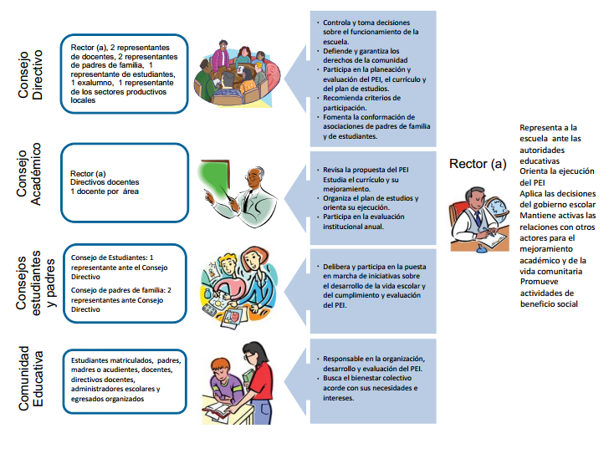

ILUSTRACIÓN 20 GOBIERNO ESCOLAR, INTEGRANTES Y FUNCIONES

**Fuente:** Decreto 1860 de 1994

# El rol del rector (a) [[6]](#footnote-6)

Como orientador del Proyecto Educativo Institucional – PEI- y máximo ejecutor de decisiones políticas al interior de la institución educativa, al rector le corresponde aprovechar las instancias de organización existentes para implementar la gestión del riesgo en la institución educativa y en particular para formular e implementar el Plan Escolar para la Gestión del Riesgo.

**Actividades del rector en la gestión del riesgo:**

| **ACTIVIDADES DEL RECTOR(A) EN LA GESTIÓN DEL RIESGO** |
| --- |
| Convoca las reuniones requeridas para dinamizar la gestión escolar del riesgo al interior de la institución |
| Propone a la comunidad educativa, a los Consejos Directivo y Académico de la institución la incorporación del tema en el PEI, visibilizándolo como una problemática que atañe a la comunidad educativa |
| Define estrategias para vincular a otros actores externos a la institución educativa y contar con su punto de vista |
| Brinda los espacios para que los docentes puedan dinamizar el tema en sus proyectos |
| Evalúa con el apoyo de diferentes actores las posibilidades de que un evento amenazante pueda poner en riesgo a la comunidad educativa |
| Propone y gestiona medidas de intervención para reducir el riesgo |
| Declara la emergencia, cuando un evento pueda amenazar la seguridad de la comunidad educativa |
| Determina el regreso a la normalidad una vez considere que se ha superado la emergencia |
| Consolida información sobre daños a la comunidad educativa y la infraestructura escolar |

TABLA 4 ACTIVIDADES DEL RECTOR/A EN LA GESTION DEL RIESGO

# El rol del Consejo Directivo[[7]](#footnote-7)

Al Consejo Directivo, como instancia de participación de la comunidad educativa y de orientación académica y administrativa del establecimiento, le corresponde desarrollar las actividades relacionadas en la tabla que se presenta a continuación:

**Actividades del consejo directivo en la gestión del riesgo:**

| **ACTIVIDADES CONSEJO DIRECTIVO** |
| --- |
| Verifica las condiciones de seguridad de la institución educativa |
| Consulta al Consejo Académico o expertos sobre el riesgo en la institución |
| Formula e implementa estrategias administrativas para reducir el riesgo actual y evitar nuevas condiciones de riesgo |
| Gestiona la participación de organismos e instituciones externas a la institución |
| Realiza el inventario de recursos existentes para la atención de emergencias y de acuerdo con las necesidades planea la consecución de los recursos faltantes |
| Formula e implementa una estrategia de respuesta en caso de emergencia de acuerdo con las condiciones del contexto en el que se encuentra la institución educativa |
| Coordina la realización de simulacros de protección y de evacuación |
| Acopia información sobre profesionales, especialistas y técnicos (ingenieros, médicos, enfermeras, voluntarios, fisioterapistas, etc.) que por estar en el interior o cerca de la institución educativa pueden representar algún tipo de ayuda en caso de emergencias. En ella debe aparecer sus nombres, teléfonos, direcciones, especialidad y disponibilidad |
| Elabora el inventario de medios de transporte disponibles al momento de una emergencia: pertenecientes a la institución, a los docentes y funcionarios, al sector oficial y públicos |
| Establece contacto con entidades en caso de que se requiera apoyo |
| Evalúa, en coordinación con el rector(a), la situación de emergencia |
| Define, en coordinación con el rector(a), el retorno a la normalidad |

TABLA 5 ACTIVIDADES DEL CONSEJO DIRECTIVO EN LA GESTION DEL RIESGO

# El rol del Consejo Académico[[8]](#footnote-8)

Al Consejo Académico, como instancia superior de orientación pedagógica, le corresponde estudiar el currículo, hacer las propuestas de mejoramiento y organizar el plan de estudios de acuerdo con las orientaciones del Proyecto Educativo Institucional –PEI-.

**Actividades del consejo académico en la gestión del riesgo:**

| **ACTIVIDADES CONSEJO ACADÉMICO** |
| --- |
| Investiga sobre las problemáticas ambientales y del riesgo de interés local o nacional |
| Promueve con la comunidad educativa el desarrollo de investigación y recolección de información sobre los riesgos del entorno escolar así como los desastres y emergencias ocurridas en el pasado con base en planos, mapas, información interna y externa, testimonios de vecinos y adultos mayores, e información institucional |
| Realiza, en coordinación con docentes y estudiantes, muestras diagnósticas de los conocimientos, actitudes y valores de los estudiantes, la comunidad y docentes sobre la percepción del riesgo y en consecuencia define objetivos pedagógicos |
| Define objetivos pedagógicos de acuerdo con los diagnósticos realizados, establece responsables en las diferentes áreas y proyectos de la institución |
| Revisa y mejora las estrategias para incorporar los temas ambientales y de riesgo en el plan de estudios a través de las áreas o de los proyectos |

TABLA 6 ACTIVIDADES DEL CONSEJO ACADÉMICO EN LA GESTIÓN DEL RIESGO

Es responsabilidad de toda la comunidad educativa hacer frente a las posibles emergencias que se presenten dentro del establecimiento educativo, apoyar, acompañar y participar en el proceso del Comité Escolar para la Prevención y Atención de Desastres –CEPAD-, quienes se organizan y se preparan para prevenir, mitigar y atender las situaciones que se presenten al interior de la institución.

En este sentido entendemos los CEPAD como “un grupo de trabajo integrado por representantes de cada estamento de la comunidad educativa que servirá de apoyo al establecimiento educativo en el manejo de situaciones de emergencia.”[[9]](#footnote-9) Este grupo se organiza para prevenir, mitigar y atender situaciones de emergencia o desastre al interior de la institución educativa velando por la seguridad de las personas que integran la comunidad educativa.

El perfil del integrante del CEPAD comprende todo el conjunto de capacidades y competencias que identifican la formación de la persona para asumir, en condiciones óptimas, las responsabilidades propias del desarrollo de funciones y tareas que demanda cada brigada. Es importante considerar que dichas condiciones o características son ideales a la hora de seleccionar al integrante potencial del CEPAD, así durante el proceso de convocatoria se tendrán consideraciones frente al cumplimiento de todas la características del perfil. A continuación se listan algunos aspectos a considerar en el proceso de selección de los integrantes del comité:

* Disposición para colaborar voluntariamente
* Responsabilidad
* Liderazgo
* Poder de decisión
* Sentido de pertenencia con su institución educativa
* Permanencia y conocimiento de la institución educativa

# Estados del CEPAD:

# Inicial:

En esta fase es de gran importancia el compromiso que asuma la dirección de la institución educativa frente al proyecto de Gestión del Riesgo y la conformación del comité, pues para lograr conformarlos es preciso concientizar a los asistentes sobre el CEPAD, el compromiso que se adquiere y el procedimiento a seguir; aclarar dudas, conceptos y motivarlos a que inicien el proceso convocando a los participantes. Es muy importante tener presente que este comité debe ser conformado por el nivel directivo de la institución (rector/as y coordinadores/as); docentes que tengan una real convicción en el trabajo desde lo ambiental, personal de apoyo (personal de la cafetería, portería, aseo, etc.), padres de familia y estudiantes que serán un actor fundamental en las tareas de socialización al resto de comunidad educativa, más no en la atención propia de una situación de emergencia.

Se requiere realizar un diagnóstico que permita relacionar los proyectos del establecimiento educativo para luego articularlo con el CEPAD. Las instituciones educativas, el personal administrativo y de apoyo tienen la responsabilidad de hacer los respectivos ajustes o cambios al proyecto de medio ambiente que permita incorporar los procesos de preparación para la prevención y atención de emergencias.

Durante la conformación del CEPAD, se propone una estructura organizativa, en la cual los integrantes del comité se subdividen en tres brigadas así: primeros auxilios, contra incendios y evacuación, las cuales recibieron capacitación básica en los temas que se relacionan con cada uno. Dichas brigadas deberán apoyar acciones preventivas y de atención a las situaciones de emergencia en áreas específicas que le corresponden a cada una, debe aclararse que todos reciben la misma información y capacitación, pero a la hora de una emergencia las funciones deben ser realizadas por la brigada a la cual fue necesario acudir.

La institución educativa debe gestionar recursos y capacitaciones con organismos de socorro como: Bomberos, Transito, Policía Comunitaria, Defensa Civil y Cruz Roja entre otros, que servirán de apoyo al proceso teórico-práctico que estos organismos pueden aportarle al proceso CEPAD.

# Medio:

Además de continuar con los procesos de capacitación, difusión, planeación y concientización, durante este estado el comité debe:

Elaborar el Plan Escolar de Gestión del Riesgo –PEGR-. El coordinador del comité deberá tener un previo acercamiento al PEGR y de ser necesario una capacitación o acompañamiento en la preparación de los planes para la elaboración y ejecución del mismo en su institución. Cabe resaltar que no es una tarea única y exclusiva del coordinador CEPAD, es una labor que pueden asumir diferentes miembros de los comités o quienes deseen apoyar en su elaboración.

# Consolidado:

Durante esta fase, el CEPAD deberá programar mínimo, un simulacro al año en el que participe toda la comunidad educativa permitiendo así la actualización del PEGR.

La coordinación de este comité está llamada a ser proactiva y buscar permanentemente estrategias para la consolidación del grupo y del tema en la vida institucional, es importante que haya iniciativa para dar continuidad a los procesos en aquellos momentos en donde no esté una entidad externa acompañándolos y promoviéndolos.

# Funciones del CEPAD y las brigadas

# El CEPAD

**ANTES** de la emergencia será el que se encargue de:

* Definir actividades de preparación para la emergencia.
* Llevar registro de reuniones, actividades educativas, cronograma de actividades y ejecución de acciones de las brigadas.
* Capacitarse.
* Realizar análisis de riesgos.
* Verificar inventarios de dotaciones (botiquines, extintores, camillas, kit de inmovilización, listado de teléfonos de emergencias, etc.).
* Desarrollar simulacros.

**DURANTE** la emergencia se encargará de:

* Verificar el funcionamiento continuo del plan de emergencias.
* Evaluar la magnitud de la emergencia presentada.
* Activar la alarma en caso de emergencia comprobada.
* Contactar con entidades y organismos de atención y apoyo
* Coordinar la evacuación.
* Atender de acuerdo a la magnitud del evento como primeros respondientes.

**DESPUÉS** de la emergencia se encargará de:

* Medir el impacto del evento.
* Evaluar el accionar de las comisiones.
* Sistematizar la información referente a lo sucedido.
* Generar un plan de recuperación.
* Establecer medidas de reducción.

Las funciones específicas de cada brigada, son las siguientes:

**BRIGADA DE EVACUACIÓN**

**ANTES** de la emergencia:

* Capacitar y sensibilizar a la comunidad educativa para la evacuación.
* Verificar el estado de la dotación para evacuación.
* Realizar monitoreo periódico del estado de las rutas de evacuación, puntos de encuentro, salidas de emergencia, sistemas de alarma, sistemas de alerta temprana.
* Generar e implementar planes de mejoramiento para la evacuación. Señalizar la institución.
* Capacitarse.
* Llevar a cabo simulaciones.
* Desarrollar simulacros de evacuación parcial o total.

**DURANTE** la emergencia

* Evaluar la magnitud de la emergencia presentada.
* Activar la alarma en caso de emergencia comprobada (alerta).
* Asesorar y apoyar al coordinador de emergencias y al rector en la toma de la decisión para la evacuación (preparación).
* Dar la orden de evacuación (únicamente el rector o su delegado).
* Coordinar el proceso de evacuación orientando a las personas por las rutas de salida.
* Verificar la evacuación por aulas, áreas, pisos, o bloques.
* Contactar con entidades y organismos de atención y apoyo.
* Apoyar el proceso de verificación y conteo en el punto de encuentro.

**DESPUÉS** de la emergencia

* Coordinar el retorno a la normalidad, apoyando el reingreso a las instalaciones del colegio.
* Evaluar el accionar de la comisión.
* Sistematizar la información referente a lo sucedido, en términos de la evacuación.
* Recomendar acciones para mitigar los riesgos presentes en el proceso de evacuación.
* Revisar el listado de estudiantes en el punto de encuentro.

**BRIGADA DE PRIMEROS AUXILIOS**

**ANTES** de la emergencia:

* Capacitar y sensibilizar a la comunidad educativa en promoción y prevención sobre los riegos en salud. Prevención de accidentes.
* Ubicar y verificar el estado y vigencia de los botiquines.
* Ubicar y verificar el estado de los demás elementos con los que se atienden las emergencias.
* Asistir a capacitaciones en temas referentes a primeros auxilios.

**DURANTE** la emergencia

* Evaluar la magnitud de la emergencia presentada.
* Brindar los Primeros Auxilios.
* Inmovilizar y movilizar a los afectados.
* En caso de ser necesario, remitir a los pacientes al centro asistencial.

**DESPUÉS** de la emergencia

* Sistematizar la información referente a lo sucedido, en términos de la emergencia médica.

**BRIGADA CONTRA INCENDIOS**

**ANTES** de la emergencia:

* Capacitar y sensibilizar a la comunidad educativa frente al riesgo de incendios promoviendo la creación de manuales de seguridad y difusión de normas de prevención en talleres, laboratorios y lugares que presenten riesgos por operación de equipos, máquinas y/o químicos.
* Implementar un sistema de alerta temprana.
* Ubicar, verificar y hacer mantenimiento a los extintores.
* Ubicar y verificar el estado de los demás elementos con los que se atienden este tipo de emergencias.
* Asistir a capacitaciones en temas referentes a bomberotecnia.

**DURANTE** la emergencia

* Evaluar la magnitud de la emergencia presentada.
* Según la magnitud activar y contactar a Bomberos
* aislar y establecer zonas seguras respecto al conato.
* Atender según la magnitud.

**DESPUÉS** de la emergencia

* Sistematizar la información referente a lo sucedido, en términos de la emergencia.
* Evaluar el nivel de daños.
* Establecer medidas de recuperación y reducción de riesgo de incendios.

# FORMACIÓN BÁSICA A LOS/AS INTEGRANTES DEL CEPAD

Durante el desarrollo del proyecto se realizó un proceso de formación básica a las personas que integran el CEPAD en cada institución educativa, dicho proceso tuvo una duración de 18 horas en los siguientes temas:

# GESTIÓN DEL RIESGO (2 HORAS)

El propósito de abordar este tema fue generar una mayor conciencia acerca del papel de la especie humana como actor que interviene en los procesos de modificación de los sistemas naturales. Para ello se hizo énfasis en la importancia que adquiere conocer el territorio en el que se habita a través de tres categorías centrales:

* Conocimiento ambiental, cómo el hombre ha transformado de manera negativa el sistema natural para su propio beneficio y con ello ha generado una serie de consecuencias que degradan aún más los ecosistemas. El propósito es generar conciencias para trabajar colectivamente por una sostenibilidad del desarrollo, la cual busca garantizar el bienestar de las generaciones actuales y futuras a través de la satisfacción de las necesidades básicas.
* Problemática ambiental, conocer específicamente cuáles han sido las consecuencias negativas del entorno que habitamos, y cómo esas consecuencias se convierten en factores de riesgo. (identificar las amenazas naturales y socio-naturales del entorno).
* Gestión del riesgo, qué estrategias pueden emprenderse para fortalecer procesos de desarrollo sostenible a través de la seguridad integral de la población, para el caso específico del proyecto, de la comunidad educativa.

# BOMBEROTECNIA (8 HORAS) – PRIMEROS AUXILIOS (8 HORAS)

Se necesita que la institución educativa cuente con grupos que trabajen por:

* La prevención
* La atención de eventos derivados de una urgencia, emergencia o desastre

El proceso formativo y las actividades se abordaron con base en la metodología teórica práctica, es decir la resolución de ejercicios y situaciones son parte integral de las jornadas de intervención, en el que se dio a los/as integrantes del CEPAD las herramientas que le permitan crear sus propios procedimientos para modificar o enfrentar situaciones problema o de emergencia.

* Roles y responsabilidades del brigadista
* Tipos de brigada.
* Sistema Comando de Incidentes.
* Fundamentos básicos de incendios.
* Teoría del fuego.
* Clases de fuego.
* Extintores portátiles.
* Bases jurídicas.
* Bioseguridad.
* Valoración primaria y secundaria.
* Manejo del trauma de tejidos blandos.
* Manejo del trauma osteomuscular.
* Reanimación Cardio Pulmonar.
* Empaquetamiento y camillaje.

Mediante esta metodología se buscó motivar a los participantes para que reflexionen y actúen responsablemente sobre las formas de intervención que realizan en temas de prevención y atención básica de emergencias, propiciar en ellos la identificación y análisis participativo de los factores de amenaza y vulnerabilidad que influyen en el aumento de sus riesgos, con el fin de promover y contribuir colectivamente a la formulación de soluciones.

Las sesiones se realizaron a partir presentaciones, actividades y simulaciones o simulacros que permiten un espacio de reflexión sobre las temáticas particulares, basados en experiencias y vivencias de los participantes.

De forma complementaria se asume que la estrategia contribuye al desarrollo de competencias básicas en bomberotecnia y primeros auxilios, lo que debe implicar formar un cambio de actitudes frente a la atención básica de conatos y lesionados.

Durante las jornadas de intervención realizadas a la institución educativa se conformaron las brigadas del CEPAD para luego generar el proceso de formación básica en bomberotecnia y primeros auxilios, además de la promoción de una cultura de prevención durante el desarrollo de todas las actividades académicas y culturales.

A continuación se relaciona el listado de integrantes del CEPAD conformado en la institución educativa:

|  |  |  |  |  |  |
| --- | --- | --- | --- | --- | --- |
| **BRIGADA EVACUACIÓN** | | | | | |
| **COORDINADOR** | **NOMBRE:MARIA YOLANDA MARTINEZ** | **CARGO EN LA IE:DOCENTE** | | | **TELÉFONO:** |
| **SUPLENTE** | **NOMBRE:YANETH LOPEZ ANDRADE** | **CARGO EN LA IE:DOCENTE** | | | **TELÉFONO: 300 655 3096** |
| **INTEGRANTES:** | **NOMBRE** | **EDAD** | **GRADO** | **DIRECCIÓN** | **TELÉFONO** |
| **ESTELA LOPEZ** |  |  |  |  |
| **DORY TORRES** |  |  |  |  |
| **DINORA RUIZ** |  |  |  |  |
| **STEFANY GUTIERRES** |  |  |  |  |
| **CRISTIAN CASTAÑEDA** |  |  |  |  |
| **VERONICA RIOS RAMIREZ** |  |  |  | **378 26 52** |
| **VALENTINA ORTIZ** |  |  |  |  |
| **SANTIAGO PALACIO** |  |  |  |  |
|  |  |  |  |  |
| **BRIGADA PRIMEROS AUXILIOS** | | | | | |
| **COORDINADOR** | **NOMBRE:DORALBA QUERUBIN** | **CARGO EN LA IE:DOCENTE** | | | **TELÉFONO:** |
| **SUPLENTE** | **NOMBRE : CAMILA RAMIREZ** | **CARGO EN LA IE: DOCENTE** | | | **TELÉFONO:** |
| **INTEGRANTES** | **NOMBRE** | **EDAD** | **GRADO** | **DIRECCIÓN** | **TELÉFONO** |
| **DARWIN JOSUE ALVAREZ SANCHEZ** | **13** | **8** | **CRA 47 No. 77 SUR 130** | **598 80 01** |
| **MARIANA AGUIRRE** | **14** | **8** | **ND** | **288 09 85** |
| **MARIA ANGELICA HENAO GARCIA** | **14** | **8** | **CRA 46 CC No. 74-SUR 55 APTO 201** | **288 18 16** |
| **JOHAN ALVAREZ SANCHEZ** | **12** | **7** | **CRA 47 No: 77 SR 130** | **598 80 01** |
| **YULISSA FERNANDA MACIAS GAVIRIA** | **13** | **6** | **CRA 40 No. 47 CAÑAVERALEJO PASAJE 4** | **376 83 44** |
| **BRIGADA CONTRA INCENDIO** | | | | | |
| **COORDINADOR** | **NOMBRE:JAVIER VAHENA** | **CARGO EN LA IE:DOCENTE** | | | **TELÉFONO:** |
| **SUPLENTE** | **NOMBRE:IVAN DARIO RAMIREZ** | **CARGO EN LA IE:DOCENTE** | | | **TELÉFONO:** |
| **INTEGRANTES** | **NOMBRE** | **EDAD** | **GRADO** | **DIRECCIÓN** | **TELÉFONO** |
| **SEBASTIAN JARAMILLO MONTOYA** | **14** | **8** | **BARRIO LA HOLANDA** | **301 43 31** |
| **DAVID POSADA** | **14** | **8** | **BARRIO LA HOLANDA** | **ND** |
| **JENIFER MARLYN VASCO** | **15** | **8** | **CALLE LARGA** | **288 33 11** |
| **LUIS FERNANDO VELEZ PIZARRO** | **16** | **9** | **CLLE 53 SUR No. 40-37** | **332 77 59** |

TABLA 7 INTEGRANTES CEPAD INSTITUCIÓN EDUCATIVA JOSE FELIXDE RESTREPO VELEZ

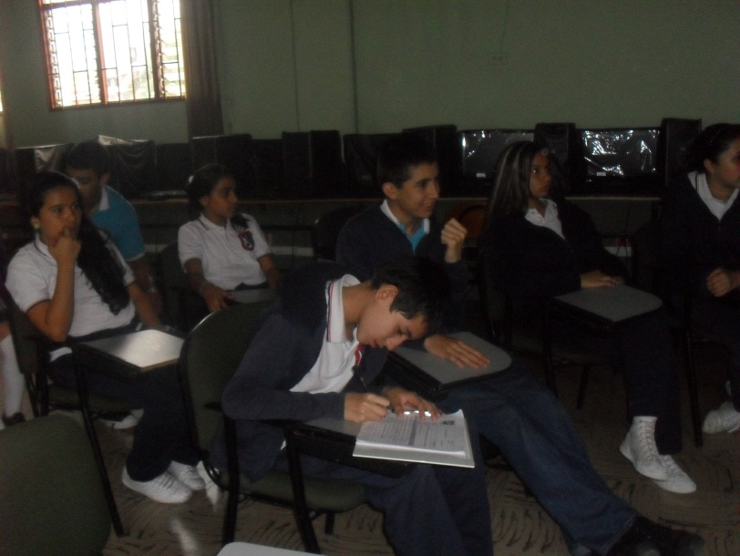

ILUSTRACIÓN 21 CEPAD INSTITUCIÓN EDUCATIVA

# IDENTIFICACION DE LOS ESCENARIOS DE RIESGO Y DIAGNÓSTICO DE SEGURIDAD

Dentro de la construcción de los Planes Escolares de Gestión del Riesgo en las instituciones educativas, es necesario conocer las condiciones de riesgo asociadas al entorno y a la infraestructura física del plantel educativo, mediante recorridos técnicos que permitan emitir posteriormente conceptos para intervenir el riesgo a través de la implementación de medidas estructurales y no estructurales.

Durante la evaluación técnica realizada por los Ingenieros Civiles en las instituciones educativas, intervenidas a través del proyecto, se diligencian formatos que buscan identificar información relacionada con:

* La caracterización del ambiente construido de la institución educativa y sus alrededores. Esta información contiene los siguientes detalles:
* Descripción de las características de la infraestructura vial, los servicios públicos, el comercio, la industria, entre otros.
* Descripción de la infraestructura física externa a la institución educativa en relación con los fenómenos amenazantes identificados.
* Descripción del estado de la infraestructura física interna de la institución educativa en relación con los fenómenos amenazantes identificados.
* Descripción de las características de la infraestructura física de la institución educativa, servicios públicos, saneamiento y mobiliario.
* Las medidas estructurales para la reducción del riesgo que la institución podría adoptar. Son obras físicas que se realizan para evitar que se presenten fenómenos amenazantes, cuando esto es posible (como en el caso de los fenómenos socio naturales), o para reducir su magnitud e intensidad. También se usan para reducir la vulnerabilidad física de las edificaciones y la infraestructura en general. Normalmente, requieren diseños previos en donde se fijan las actividades requeridas para llevar a cabo la medida, los responsables, el tiempo y los recursos requeridos.

Dentro del proceso de identificación de los escenarios de riesgo, también se realizó un diagnóstico de seguridad a través del cual se recorrió la totalidad de la planta física reconociendo el estado de la misma y las condiciones de seguridad que brinda para la comunidad educativa, en el informe de dicho diagnóstico se describen las condiciones de: los espacios cerrados (muros, ventanas, puertas, instalaciones eléctricas, vidrios, iluminación), aulas, baños, bibliotecas, bodegas de almacenamiento, laboratorios, capillas, restaurante, descripción general de los espacios abiertos y, al finalizar hace unas recomendaciones de mejora con el ánimo de minimizar los riesgos generados por las condiciones de seguridad que se identificaron en el establecimiento.

# RESULTADOS DEL PROCESO EN LA INSTITUCIÓN EDUCATIVA JOSE FELIX DE RESTREPO VELEZ

A continuación se muestra de manera detallada, un ejercicio comparativo de cómo se encontraban las instituciones educativas en materia de gestión del riesgo al iniciar el 3 de septiembre de 2012 el proyecto en la misma, y su estado al finalizar el proceso de acompañamiento el 19 de noviembre de 2012.

Se espera que esta información sea tenida en cuenta por las directivas de la institución y por las instancias municipales para la toma de decisiones, respecto de la importancia que adquiere el abordaje permanente del tema de prevención y especialmente de la gestión del riesgo, como una medida que garantiza los derechos fundamentales de los seres humanos.

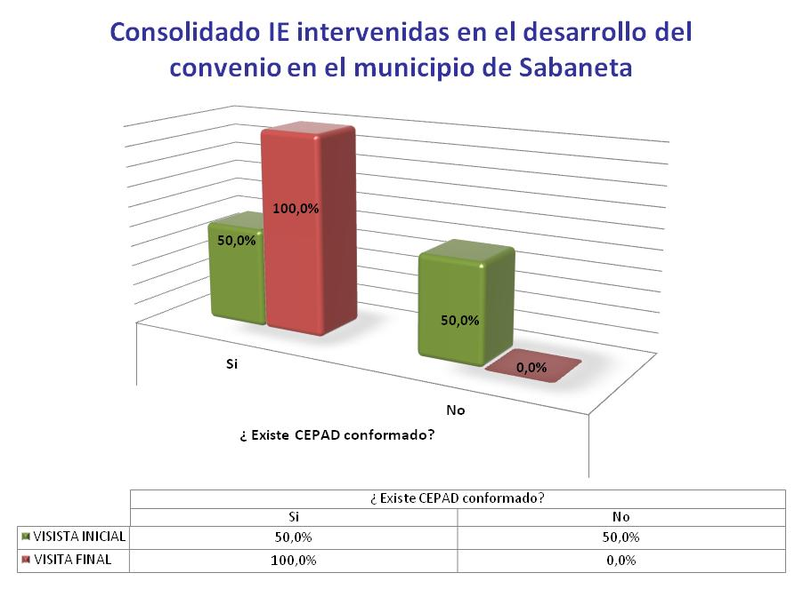

ILUSTRACIÓN 22 CEPAD CONFORMADO EN LA INSTITUCIÓN EDUCATIVA JOSE FELIX DE RESTREPO

En la gráfica se identifica que durante el periodo en el que se desarrolló el proyecto, se logró conformar en un 100% los CEPAD en las 8 instituciones educativas del municipio de Sabaneta participantes del mismo. En este sentido las instituciones educativas reconocen la importancia de implementar el tema de la gestión del riesgo como manera de disminuir la vulnerabilidad en sus planteles.

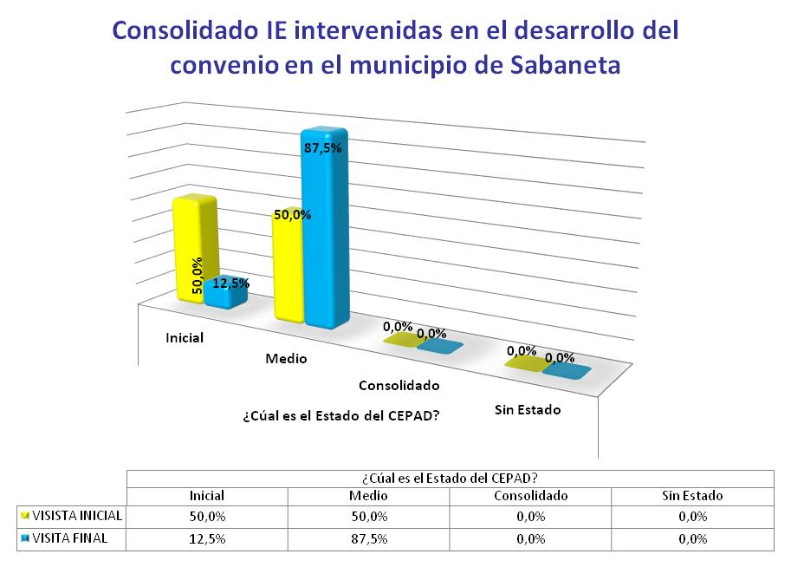

ILUSTRACIÓN 23 ESTADO DE LOS CEPAD CONFORMADOS EN EL MUNICIPIO DE SABANETA

Como lo indica la gráfica, los CEPAD de las instituciones educativas que participan del municipio de Sabaneta, al finalizar este proceso, lograron avanzar de un estado inicial a un estado medio con un 87.5%. Para este momento las instituciones educativas poseen un conocimiento básico sobre los temas relacionados con la gestión del riesgo y cuentan con un insumo para la atención de situaciones de emergencia.

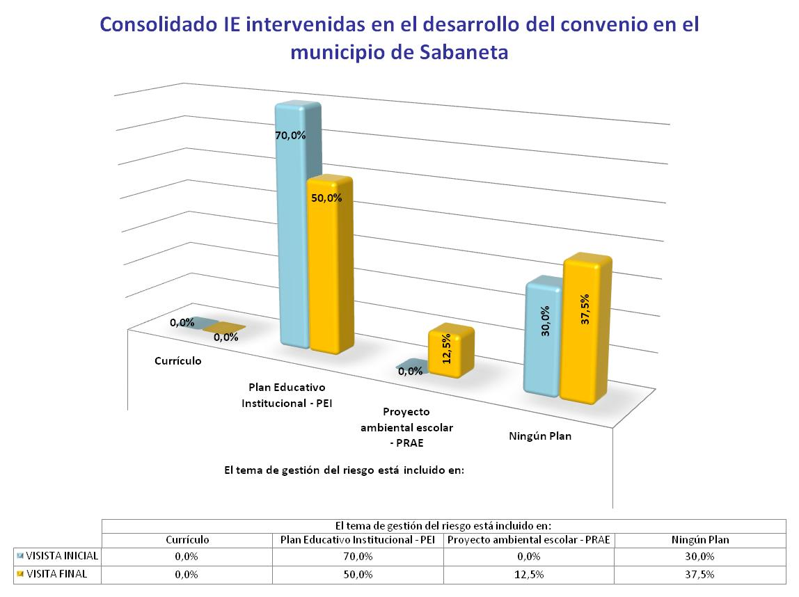

ILUSTRACIÓN 24 INCLUSIÓN DEL TEMA DE LA GESTIÓN DEL RIESGO EN LAS I.E.

En las gráficas se observa que la mayor proporción de inclusión del tema de gestión del riesgo se presenta en el Proyecto Educativo Institucional-PEI-con un 50% de las instituciones. Al iniciar el proyecto ninguna institución educativa contemplaban el tema de gestión del riesgo dentro del proyecto ambiental educativo - PRAE - y finalizando el convenio ésta inclusión aumenta al 12.5%. Aunque todavía el 37.5% de instituciones educativas aún no incluyen el tema de gestión del riesgo, se ha sensibilizado acertadamente acerca de la importancia que reviste al interior de la dinámica institucional su incorporación, con el propósito de disminuir la vulnerabilidad de la misma.

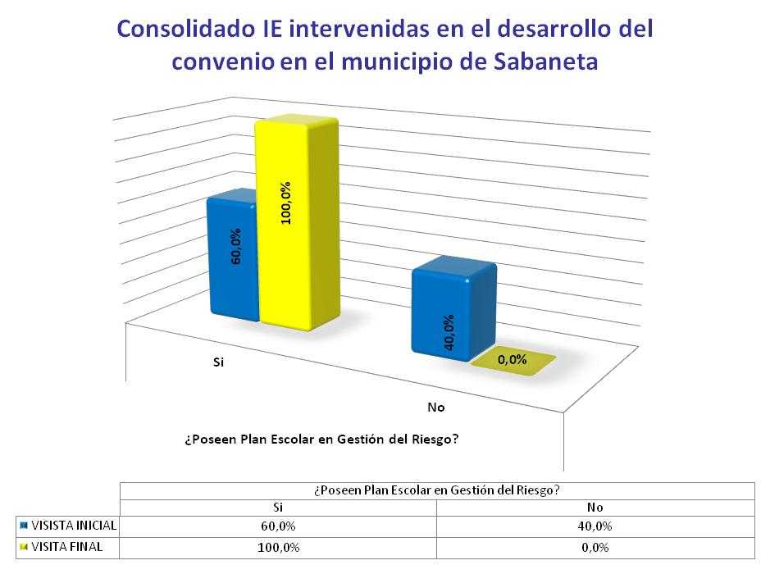

ILUSTRACIÓN 25 INSTITUCIONES EDUCATIVAS QUE POSEEN PLAN ESCOLAR DE LA GESTIÓN DEL RIESGO

En la gráfica se identifica que durante el período en el que se desarrolló el proyecto, se logró construir o actualizar el Plan Escolar de Gestión del Riesgo en un 100% de las instituciones educativas intervenidas en el municipio de Sabaneta.

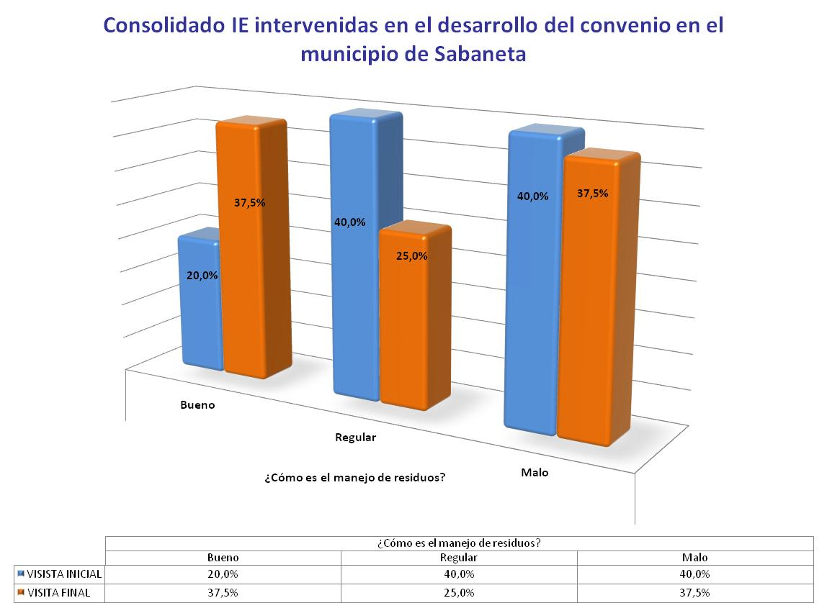

ILUSTRACIÓN 26 MANEJO DE RESIDUOS SÓLIDOS EN LAS INSTITUCIONES EDUCATIVAS

El tema de manejo de residuos sólidos en las instituciones del municipio de Sabaneta durante la ejecución del proyecto continuó presentado un buen manejo de estos, aumentando el porcentaje a un 37.5%. Aunque se presenta un mal manejo de residuos con un 37.5% y así mismo, con un 25% de instituciones educativas que aún consideran regular el manejo de residuos, se reitera que desde los Proyectos Educativos Ambientales –PRAE- y en apoyo con los CEPAD conformados se siguió haciendo hincapié frente en este tema, lo que ha ido creando conciencia ambiental en la comunidad educativa.

# ORGANIZACIÓN PARA LA RESPUESTA

# DEFINICIÓN DE SERVICIOS DE RESPUESTA A EMERGENCIAS

Consiste en identificar y definir cada uno de los diferentes servicios que habría que cumplir en caso de una emergencia. Estos servicios constituyen el quehacer durante la respuesta para mantener el control de la situación de emergencia, proteger los bienes de la institución educativa y evitar mayores daños y/o pérdidas de los ya ocurridos.

| **MUNICIPIO: SABANETA** | | **NOMBRE DE LA INSTITUCIÓN EDUCATIVA: JOSE FELIX DE RESTREPO VELEZ** |
| --- | --- | --- |
| **No** | **Servicios de Respuesta a emergencias** | **Descripción** |
| **1** | Coordinación de la respuesta escolar a emergencias | Garantizar que la respuesta a la emergencia se ejecute de manera segura y eficiente, mientras hacen presencia los organismos de socorro y durante las actividades que estos desarrollen. Que todos los demás servicios de respuesta se lleven a cabo de manera efectiva y ordenada de acuerdo con el evento y daños presentados. |
| **2** | Extinción de incendios | Extinción de conatos de incendio |
| **3** | Primeros Auxilios | Asistencia primaria en salud a los miembros de la comunidad educativa afectada, física o psicológicamente con el fin de proteger su vida y evitar complicaciones mayores mientras se obtiene ayuda médica especializada |
| **4** | Evacuación | Desplazamiento ordenado de la comunidad educativa hacia sitios seguros |
| **5** | Control de tránsito vehicular | Despejar las vías para garantizar el desplazamiento de la comunidad educativa hacia los puntos de encuentro externos a la institución educativa y el acceso a la institución educativa o acercamiento de los vehículos de respuesta a emergencias como carros de bomberos, ambulancias y patrullas de policía. |
| **6** | Servicios Sanitarios | Asegurar las condiciones de higiene de la institución educativa para atender sus necesidades fisiológicas |
| **7** | Manejo de servicios públicos | Garantizar la prestación del servicio de agua, energía, comunicaciones y transporte en caso de que resulten afectados. Incluye también la suspensión de los mismo en caso de que puedan representar una amenaza para la comunidad o las edificaciones |
| **8** | Traslado a hospital | Desplazamiento de miembros de la comunidad educativa afectados por un evento con el fin de que reciban atención médica especializada |
| **9** | Búsqueda y rescate | Hallazgo y recuperación a salvo de personas perdidas y/o atrapadas por colapso de estructuras o elementos pesados, o en áreas de difícil acceso |
| **10** | Manejo de materiales peligrosos | Reconocer, identificar y controlar cuando sea posible la presencia de materiales peligrosos para la salud, el medio ambiente o las edificaciones |

TABLA 8 DEFINICION DE LOS SERVICIOS DE RESPUESTA

# ORGANIZACIÓN PARA LA RESPUESTA A EMERGENCIA

Los servicios de respuesta a emergencias al interior de la institución educativa deben ser coordinados y ejecutados por directivos, administrativos y docentes. La participación de los estudiantes es muy importante en términos de mecanismos de autoprotección acorde con su edad y los procedimientos de la institución educativa pero no pueden ser los responsables directos de ningún servicio de respuesta dadas las implicaciones legales que se ocasionarían si los estudiantes sufren algún tipo de daño debido a su ejecución.

| **ORGANIZACIÓN** | **FUNCIONES** | **NOMBRE DE RESPONSABLES** | **SUPLENTES** |
| --- | --- | --- | --- |
| **COORDINADOR DE LA RESPUESTA ESCOLAR A EMERGENCIAS** | -Obtener y analizar la información sobre el evento.  - Informar a sus brigadas las condiciones del evento.  -Activar la respuesta a emergencias-  Coordinar y optimizar los recursos humanos y técnicos para atender la emergencia.  -Servir de conexión con entidades operativas.  - Informar a la comunidad educativa sobre el estado de la emergencia.  -Apoyar al rector(a) en la toma de decisiones. | CARLOS HENAO  Rector |  |
| **BRIGADAS DE EVACUACIÓN** | -Planear y ejecutar simulacros de evacuación por cursos y general.  -Llevar a cabo labores de señalización. -Difundir el plan de evacuación.  -Activar la alarma de evacuación.  -Conducir a la evacuación de los alumnos a los puntos de encuentro.  - Conteo final en coordinación con los directores de cada curso.  -Elaboración de reporte de evaluación sobre participación, tiempos de desplazamiento, orden. | MARIA YOLANDA MARTÍNEZ  Docente | JANETH LOPEZ  Docente |
| **BRIGADAS DE PRIMEROS AUXILIOS** | -Atender los casos específicos de primeros auxilios básicos.  -Definir un lugar para proveer la atención primaria a los afectados.  -Identificar los centros asistenciales cercanos a la escuela.  -Mantener actualizado un directorio de entidades de ayuda.  -Mantener vigente el Kit de emergencias de la institución.  -Elaborar reporte de atención. | DORALBA QUERUBIN  Docente | CAMILA RAMIREZ  Estudiante |
| **BRIGADAS CONTRA INCENDIOS** | -Atender conatos de incendio para lo cual deberán recibir capacitación.  -Detectar y prevenir incendios dentro de las instalaciones de la escuela.  -Revisar el estado y ubicación de los extintores o sistemas contra incendio. -Hacer inventario de recursos necesarios para atender incendios.  - Identificar puntos de abastecimiento de agua (hidrantes, pozos).  -Comunicar a los bomberos siempre en caso de incendio. | JAVIER BAENA  Docente | IVAN DARIO RAMÍREZ  Docente |
| **BRIGADAS CONTROL TRÁFICO VEHICULAR** | -Identificar los puntos críticos para el despeje de vías.  - Controlar la movilidad vehicular para evitar que ponga en riesgo a la comunidad educativa y/o garantizar la evacuación hacia puntos de encuentro externos a la escuela | MARIA YOLANDA MARTÍNEZ  Docente | JANETH LOPEZ  Docente |
| **BRIGADAS SERVICIOS SANITARIOS** | -Identificar focos de contaminación del agua y/o del aire.  -Implementar medidas de saneamiento básico.  -Coordinar la prestación de servicio de agua y energía siempre y cuando no representen un riesgo. | MARIA YOLANDA MARTÍNEZ  Docente | JANETH LOPEZ  Docente |
| **OTRAS BRIGADAS** | Las que se requieran según las condiciones de la emergencia. |  |  |

TABLA 9 ORGANIZACIÓN PARA LA RESPUESTA A EMERGENCIAS EN LA INSTITUCIÓN EDUCATIVA JOSÉ FÉLIX DE RESTREPO VÉLEZ

# SERVICIOS EXTERNOS DE RESPUESTA A EMERGENCIAS

En caso que se supere la capacidad de respuesta de la institución educativa se debe acudir a los servicios de respuesta de instituciones externas que existan en el municipio; estos servicios y quienes los ofertan deben ser plenamente identificados con anterioridad, como se muestra en el siguiente formato.

| **Institución Responsable** | **Nombre y teléfono del contacto principal** | **Suplente o segundo contacto** |
| --- | --- | --- |
| Cuerpo de bomberos | Contacto: Comandante Jhon Jairo Atehortua  Teléfono: 2883566/ 288 00 33 |  |
| Centro de salud |  |  |
| Hospital | E.S.E. Hospital Venancio Diaz Diaz de Sabaneta  Carrera 46b No. 77 Sur- 36  Teléfono: 2889701 |  |
| Policía | Teléfonos: 2880023 – 2886204 |  |
| Policía de tránsito | |  |  | | --- | --- | | Contacto: Edgar Darío Carmona Correa  Teléfono: 288 18 38 |  | |  |
| Empresas de servicios públicos | EPM  Teléfono: 4444115  Empresa de alumbrado  Teléfono: 378 18 05 |  |
| Juntas de Defensa Civil |  |  |
| Alcaldía | Contacto: Luz Estela Giraldo Ossa  Alcaldesa  Teléfono: 2880098 ext. 102/151 |  |
| Comité Local de Prevención y Atención a Desastres – CLOPAD | Contacto: Sebastián López Valencia  Director Unidad de Gestión del Riesgo  Teléfonos: 2887479 / 3011174 | Contacto: Santiago Montoya  Coordinador Unidad de Gestión del Riesgo  Móvil: 3003917884 -3019508  Teléfono 3010173 Ext. 19  Contacto: Deifer Alexander Morales  Apoyo Unidad de Gestión del Riesgo  Móvil: 3105040860  Contacto: Jacqueline Cardona  Apoyo Unidad de Gestión del Riesgo  Móvil: 3136549943 |

TABLA 10 SERVICIOS EXTERNOS DE RESPUESTA A EMERGENCIAS

# NECESIDADES DE CAPACITACIÓN PARA LA RESPUESTA

La capacitación es la acción de preparación para la respuesta que permite a las personas desarrollar conocimientos y habilidades específicas para que cumplan de manera óptima los servicios de respuesta a emergencia definidos para la institución educativa.

Los responsables y brigadistas definidos en el modelo organizacional deben capacitarse en los servicios de respuesta que les corresponde ejecutar.

Para definir las necesidades de capacitación, se debe levantar un diagnóstico del recurso humano capacitado y existente y con base en este se deben programar las actividades necesarias.

El siguiente formato es el sugerido para que la institución educativa realice la planeación de las capacitaciones y necesidades con el fin de fortalecer el trabajo del comité.

|  |  |  |  |  |  |  |
| --- | --- | --- | --- | --- | --- | --- |
| **MUNICIPIO: SABANETA** | | | **NOMBRE DE LA INSTITUCIÓN EDUCATIVA: JOSE FELIX DE RESTREPO VELEZ** | | | |
| **SERVICIO DE RESPUESTA** | **N° DE PERSONAS CAPACITADAS** | **N° DE PERSONAS A CAPACITAR** | **OFERENTE DE CAPACITACIÓN** | **RESPONSABLE** | **PLAZO** | **RECURSOS** |
| **COORDINACIÓN DE LA RESPUESTA ESCOLAR A EMERGENCIAS** |  |  |  |  |  |  |
| **EXTINCIÓN DE INCENDIOS** |  |  |  |  |  |  |
| **PRIMEROS AUXILIOS** |  |  |  |  |  |  |
| **EVACUACIÓN** |  |  |  |  |  |  |
| **OTROS** |  |  |  |  |  |  |

TABLA 11 PLANEACION DE LA CAPACITACION PARA EL CEPAD

# EQUIPAMIENTO PARA RESPUESTA A EMERGENCIAS

El equipamiento para respuestas incluye todos aquellos recursos físicos y funcionales que puede requerir la institución educativa para ejecutar los servicios de respuesta a emergencias. Entre ellos se cuentan:

* **EQUIPAMIENTO CONTRA INCENDIOS**

Comprende el conjunto de elementos o aparatos para ejecutar el servicio de extinción de incendios. Para el caso de las instituciones educativas, incluye la disponibilidad de extintores de humo, rociadores, mangueras, hidrantes y extintores de diferentes tipos según sea la fuente de generación del incendio.

* **EQUIPAMIENTO PARA PRIMEROS AUXILIOS**

Comprende elementos básicos para garantizar el servicio de primeros auxilios, entre ellos se cuentan: camillas, inmovilizadores cervicales y para extremidades superiores e inferiores, botiquín y, en lo posible, máscaras para reanimación cardiopulmonar – RCP. Para definir las necesidades de la institución educativa se debe verificar su existencia y condición.

* **SEÑALIZACIÓN**

Dentro de la línea de acción de preparación para la respuesta, la señalización es una acción para orientar la evacuación; no sustituye la señalización que haya que hacer como medida de reducción del riesgo.

La señalización a ser utilizada, está reglamentada por la Norma Técnica Colombiana emitida por el ICONTEC NTC 4596, señalización para instalaciones y ambientes escolares, además de otras normas como la NTC 1931, protección contra incendios: señales de seguridad y NTC 1461, colores y señales de seguridad.

* **NECESIDADES DEL SISTEMA DE ALARMA**

La institución educativa debe adaptar un sistema de timbre, campana o sirena para activar la movilización en caso de evacuación, no se recomienda usar megáfonos o altavoces, ya que una voz alterada o confusa puede generar pánico.

* **NECESIDADES DE EQUIPOS PARA COMUNICACIONES**

Comprende elementos básicos para garantizar la comunicación a través de la activación de la cadena de llamadas, para ello se debe disponer de mecanismos de comunicación, tales como telefonía celular y/o radioteléfonos.

|  |  |  |  |  |  |
| --- | --- | --- | --- | --- | --- |
| **ELEMENTO** | **SI** | **NO** | **CANT** | **SI NO TIENEN CANT. RECOMENDADA** | **DESCRIPCIÓN DE ELEMENTOS *( Estado: bueno, malo, incompleto, vencido)*** |
| **CONTRAINCENDIOS** | | | | | |
| Detectores de humo |  | X |  |  |  |
| Red contra incendio (sprinkler, rociadores) |  | X |  |  |  |
| Mangueras |  | X |  |  |  |
| Hidrantes |  | X |  |  |  |
| Gabinetes |  | X |  |  |  |
| Extintores multipropósito (polvos Químicos) | X |  | 3 | Ver recomendaciones extintores | Tipo: polvo químico seco  Estado: mal estado  Fecha de vencimiento: vencidos desde 2006.  Ubicación: guardados  Tipo: polvo químico seco  Cantidad: 2  Estado: buen estado  Fecha de vencimiento: vigente al 2012.  Ubicación: restaurante y laboratorio |
| Extintores multipropósito (agentes limpios) | x |  | 1 | Ver recomendaciones extintores | Tipo: agente limpio  Estado: buen estado  Fecha de vencimiento: vencido desde abril del 2012.  Ubicación: laboratorio |
| Otro tipo de agente extintor |  | x |  |  |  |
| **PRIMEROS AUXILIOS** | | | | | |
| Camillas rígidas con cabezal | x |  | 1 | 1 por piso | Estado: la araña esta reventada |
| Camiillas fijas | x |  | 2 |  | Estado: Buen estado |
| Inmovilizadores cervical | x |  | 2 | 1 kit | Estado: Buen estado  Piezas para niño y adulto |
| Inmovilizadores para extremidades | x |  | 1 | 1 kit | Estado: Buen estado  Piezas: pie, tobillo, brazo |
| Botiquín (gasas, vendas, guantes, tapabocas, tijeras, esparadrapo, solución salina, jabón, alcohol, termómetro) | x |  | 1 | 2 | Ubicación: Cuarto de enfermería  Contenido: Baja lenguas, guantes, micropore, guantes, tijeras, suero y aplicadores |
| Mascaras RCP |  | x |  | 2 |  |
| **SEÑALETICA** | | | | | |
| Señalización prohibición **(ej. Prohibido el paso)** |  | x |  | Ver recomendaciones de señalización |  |
| Señalización de precaución **(ej. Alto voltaje)** |  | x |  | Ver recomendaciones de señalización |  |
| Señalización de obligación **(ej. bote la basura acá)** |  | x |  | Ver recomendaciones de señalización |  |
| Señalización salidas de emergencia |  | x |  | Ver recomendaciones de señalización |  |
| Señalización rutas de evacuación |  | x |  | Ver recomendaciones de señalización |  |
| Señaletica Botiquín |  | x |  | Ver recomendaciones de señalización |  |
| Señaletica extintores/gabinetes | x |  | 2 | Ver recomendaciones de señalización | Observación: una de las señales no está instalada |
| Señalización puntos de encuentro |  | x |  | Ver recomendaciones de señalización |  |
| **ALARMAS/ALERTAS** | | | | | |
| Se tienen definidas Alertas |  | x |  |  |  |
| Se tienen definidas Alarmas (Timbre, Sirenas, pitos) |  | x |  | Ver recomendaciones de señal acústica de emergencia |  |
|
| La alarma cubre todas las zonas donde hay estudiantes y empleados? |  |  |  |  | A la fecha la institución educativa no cuenta con sistema de alerta y alarma |
| Es distinto el sonido de la alarma a la del cambio de clases? |  |  |  |  |
| Es exclusiva para casos de emergencia? |  |  |  |  |
| La conoce toda la comunidad educativa? |  |  |  |  |
| Si se va la luz se tiene un sistema alterno de suministro de energía? |  |  |  |  |
| **EQUIPOS DE COMUNICACIÓN** | | | | | |
| celulares | x |  |  |  | Teléfonos móviles pertenecientes a la Comunidad educativa |
| radio teléfonos |  |  |  | 2 |  |
| Teléfonos | x |  |  |  | Líneas de la Institución Educativa |
| **OTROS** | | | | | |
| Se tienen definidas Rutas de evacuación? |  | x |  |  |  |
| Se tienen definidos puntos de encuentro? |  | x |  |  |  |
| **RECOMENDACIONES** | | | | | |
| **BOTIQUIN:** Se aclara que el agua oxigenada no debe ser un elemento existente en el botiquín por ser una sustancia corrosiva, además no debe haber medicamentos y además no se deben suministrar estos si no se hace parte de personal de salud autorizado.  Se sugiere adquirir un botiquín adicional al existente como mínimo y dotarlo con elementos básicos como (guantes de látex, tapabocas, jabón antibacterial, gasas, vendas no elásticas, apósitos no estériles, curitas, baja lenguas, algodón, tijeras punta roma, esparadrapo, solución salina, jabón quirúrgico o antiséptico, alcohol antiséptico, termómetro).  Además dotar el existente con los elementos básicos recomendados anteriormente.  Mantener un control de inventario y reposición  **CAMILLAS:** Se sugiere gestionar la consecución de mínimo una camilla por piso.  **INMOVILIZADORES:** Se sugiere contar por lo menos con un (1) kit de inmovilizadores de extremidades y cuello.  **MASCARAS DE REANIMACIÓN DESECHABLES:** Se sugiere contar por lo menos con dos (2) mascarillas de reanimación desechables.  **RADIOTELEFONOS:** Se sugiere que mínimo se tenga un radioteléfono por brigada.  **RED CONTRA INCENDIO:** Se recomienda evaluar la posibilidad de diseñar y construir una red contra incendio que cumpla con las necesidades de la Institución Educativa o en su defecto dotar de más extintores la IE dado que el número total de extintores no debe de ser inferior a uno por cada 200 m2  y la ubicación de los extintores no deberá exceder los 22,7 m de recorrido entre uno y otro.  **EXTINTORES:** Tener presente que los extintores deben estar ubicados en lugares de fácil acceso, libres de obstáculos y señalizados.  Tenerlos siempre en buen estado, vigentes y cargados.  Los tipos de extintores se deben escoger de acuerdo a la clase de riesgo que se presenta en la zona evaluada:  **RIESGO LEVE:** Lugares donde el total de material combustible de clase A e inflamables clase B es de menor cantidad y se esperan incendios con tasas de liberación de calor relativamente bajas.  **RIESGO ORDINARIO:** Lugares donde la cantidad y combustibilidad de materiales combustibles Clase A e inflamables Clase B es moderada y se esperan incendios con tasas moderadas de liberación de calor.  **RIESGOS EXTRA:** lugares donde la cantidad y combustibilidad de material combustible Clase son altas o donde existen grandes cantidades de inflamables Clase B y se esperan incendios de crecimiento rápido con tasas altas deliberación de calor.  **HIDRANTES:** Se recomienda establecer la distancia de ubicación del hidrante más cercano a la Institución Educativa y verificar su funcionamiento. Si dentro del perímetro cercano a la Institución Educativa no se cuenta con este recurso solicitar instalación de uno a Empresas Públicas, gestionando dicho proceso con la Secretaria de Planeación Municipal, Secretaria de Gobierno y Unidad de Gestión del Riesgo.  **SEÑALETICA:** Las señales de emergencia en forma de panel, se recomienda que generalmente se instalen a una altura y en una posición apropiada en función del ángulo visual de las personas a las que vaya dirigida (teniendo en cuenta que la mayoría de la población educativa son niños) y además debe valorarse la posible existencia de algún obstáculo que dificulte su visibilidad.  En el caso de la señalización de los dispositivos de protección contra incendios, se indicará la ubicación de cada uno de estos dispositivos mediante la correspondiente señal, de tal forma que se facilite rápidamente la localización del equipo y que además sea visible desde cualquier punto del área que cubre. Cuando uno de estos equipos (ej. Extintor) quede oculto por situarse por debajo de un repisa o tras una columna (respetando siempre que la parte superior del extintor quede, como máximo, a 1.53 metros sobre el suelo para extintores menores de 40 lb), la señal deberá disponerse a una altura y posición que permita conocer instantáneamente la ubicación del extintor a pesar de que este no pueda visualizarse desde cualquier ángulo.  Las señales de salida de emergencia, se situarán cuando sea posible sobre la parte superior de la puerta de evacuación que señaliza o muy próximas a ella para que no exista confusión sobre la localización.  Deberán disponerse de tal forma que orienten la evacuación de la comunidad educativa hacia las diferentes salidas previstas, en coherencia con las rutas de evacuación definidas previamente.  Las flechas que señalen el recorrido de evacuación se situarán de modo que desde cualquier punto que pueda ser ocupado por una persona, sea visible al menos, una señal que permita iniciar o continuar la evacuación sin equivocarse y por la vía correspondiente.  En general, se recomienda que la altura del borde inferior de las señales de las flechas de las vías de evacuación se sitúe preferiblemente entre 2 y 2,5 m y siempre a más de 0.30 m del techo de la Institución Educativa.  Las señales deberán permanecer instaladas en su correspondiente ubicación invariablemente, salvo que se considere conveniente modificar su posición o altura con el fin de mejorar la efectividad de la señal o cuando se cambie la posición del equipo que señaliza. Asimismo, estas señales deberán ser objeto de un programa de mantenimiento para garantizar que se encuentran en buen estado y ser sustituidas cuando sea necesario.  Las señales deberán estar bien iluminadas, ser accesibles y fácilmente visibles. Si la iluminación es insuficiente, se debe emplear sistemas de iluminación adicional o se utilizarán colores fosforescentes o materiales fluorescentes.  **Dimensiones:** Como recomendación para el cálculo de la dimensión de una señal, en función de la distancia a la que se pretende que se perciba, se aplica la formula que a continuación se indica (para distancias inferiores a 50 metros). Según la norma UNE-1115:1985, se puede considerar que la relación entre el área mínima A, de la señal de seguridad, y la distancia máxima L del observador más alejado a la que debe poder comprenderse dicha señal, se expresa por la formula:  A ≥ L2 / 2000  A y L se expresan en metros cuadrados y en metros lineales respectivamente.  **SEÑALES ACUSTICAS:** Entre las principales características que deben reunir las señales acústicas de emergencia se encuentran las siguientes:   * Tener un nivel sonoro superior al nivel de ruido ambiental, de forma que sea claramente audible y diferenciable de otros posibles sonidos existentes pero sin llegar a ser excesivamente molesto. Para ello, la señal deberá superar al menos en 15dB el nivel de ruido de fondo. * La señal acústica se pondrá en marcha ante la necesidad de realizar una acción, y no parará hasta que esta acción haya finalizado. * El sonido de una señal de evacuación deberá ser continuo y tendrá preferencia sobre cualquier otra señal acústica. * Deberá emitir una señal perfectamente audible en todos aquellos puntos en los que sea necesario.   **PLANO DE EVACUACIÓN:** La Institución Educativa debe contar con un plano de evacuación donde se muestre la totalidad de salidas de emergencia, rutas de evacuación, equipos contra incendio y botiquín, además de las salidas alternas a seguir para el caso de anulación de cualquiera de ellas.  **Referencias normativas:**  Señalización de emergencia en los centros de trabajo, Instituto Nacional de Seguridad e Higiene en el Trabajo- España.  NTC 1700 Medidas de Seguridad en Edificaciones. Medios de Evacuación  NTC 1461 Colores y señales de seguridad  NTC 1931 Protección contra incendios: señales de seguridad  NTC 4596 Señalización para instalaciones y ambientes escolares. | | | | | |

TABLA 12 EQUIPAMIENTO PARA RESPUESTA A EMERGENCIAS

# ENTRENAMIENTO

Consiste en practicar de manera periódica la prestación efectiva de todos los servicios de respuesta a emergencias.

En el contexto escolar, el simulacro es uno de los servicios de respuesta junto con la extinción de incendios y los primeros auxilios, que más son objeto de las prácticas de entrenamiento.

Con la realización de los simulacros se preparan las brigadas y a la comunidad para responder y controlar lo mejor posibles eventos reales, se detectan las fallas a partir de las cuales se debe plantear medidas de mejoramiento de los preparativos.

Durante la ejecución del proyecto se realizó el día jueves 15 de noviembre de 2012 un ejercicio de simulacro en la Institución Educativa María Mediadora al cual asistieron los representantes de las brigadas de las instituciones educativas:

* Adelaida Correa Estrada.
* Rafael J Mejía
* Primitivo Leal La doctora.
* Presbítero Antonio Baena Salazar.
* María Auxiliadora.
* María Mediadora.

Este simulacro permitió evaluar la capacidad de respuesta de las brigadas ante un evento catastrófico y a través de su desarrollo facilita tomar acciones correctivas con miras a optimizar la respuesta de los brigadistas.

Al interior de la institución educativa se pueden realizar ejercicios prácticos dentro del aula de clase (simulaciones), inclusión del tema en el contenido de una materia, estudio, desarrollo y difusión de la cartilla “guía básica para la gestión del riesgo escolar”, campañas educativas relacionadas con el tema de gestión del riesgo que incluyan actividades pedagógicas como el día de la prevención, carteleras y actos cívicos alusivos al tema. Estas actividades permitirán afianzar los conocimientos adquiridos sobre el contenido de gestión del riesgo.

El siguiente formato permite realizar la evaluación de los simulacros que deben ser implementados en la institución educativa de manera periódica.

# EVALUACIÓN DEL SIMULACRO

|  |  |  |  |  |  |  |  |
| --- | --- | --- | --- | --- | --- | --- | --- |
| **ACTIVIDAD** | **SIMULACRO AVISADO CON COBERTURA GENERAL Y EVACUACIÓN PARCIAL** | | | | | | |
| **NOMBRE INSTITUCIÓN EDUCATIVA** |  | | | | | | |
| **DIRECCIÓN INSTITUCIÓN EDUCATIVA** |  | | | | | | |
| **FECHA DEL EJERCICIO** |  | | | | | | |
| **HORA INICIO** |  | **HORA FINALIZACIÓN** | | | |  | |
| **DURACIÓN** |  | **DURACIÓN ESTIMADA** | | | | 6 minutos máximo | |
| **NOMBRE DEL EVALUADOR** |  | | | | | | |
| **ÁREA** |  | | | | | | |
| **OBJETIVOS** | Evaluar la capacidad de respuesta de la brigada de emergencia de la institución educativa | | | | **CUMPLIDO** | | SI ( ) NO ( ) |
| **ESTRUCTURA ORGANIZACIONAL** | | | | | | | |
| **COORDINADOR DEL EJERCICIO** | SI ( ) NO ( ) | | | **PLANIFICACIÓN** | | | SI ( ) NO ( ) |
| **SEGURIDAD** | SI ( ) NO ( ) | | | **OPERACIONES** | | | SI ( ) NO ( ) |
| **INFORMACIÓN** | SI ( ) NO ( ) | | | **LOGÍSTICA** | | | SI ( ) NO ( ) |
| **ENLACE** | SI ( ) NO ( ) | | | **ADMINISTRACIÓN Y FINANZAS** | | | SI ( ) NO ( ) |
| **ACTIVIDADES/ACCIONES** | | | | | | | |
| LAS ACTIVIDADES QUE SE DESARROLLARON FUERON CLARAS Y ESPECIFICADAS | | | SI ( ) NO ( ) | | | | |
| SE DIO CUMPLIMIENTO AL PLAN DE TRABAJO | | | SI ( ) NO ( ) | | | | |
| **OBSERVACIONES** | | | | | | | |
| **FLUJO DE INFORMACIÓN** | | | | | | | |
| LA INFORMACION RECIBIDA Y ENVIADA FLUYO DE MANERA ADECUADA | | | SI ( ) NO ( ) | | | | |
| FUE COMPLEJA O CONFUSA | | | SI ( ) NO ( ) | | | | |
| **OBSERVACIONES** | | | | | | | |
| **GUIÓN** | | | | | | | |
| FUE CLARO Y CONCISO | | | SI ( ) NO ( ) | | | | |
| FUE UTIL PARA LA IE | | | SI ( ) NO ( ) | | | | |
| PERMITIO UN DESARROLLO ADECUADO PARA EL EJERCICIO | | | SI ( ) NO ( ) | | | | |
| **OBSERVACIONES** | | | | | | | |

Tabla 13 EVALUACIÓN DEL SIMULACRO

# EJECUCIÓN DE LA RESPUESTA

# PROCEDIMIENTO BÁSICO DE RESPUESTA A EMERGENCIA

La respuesta a emergencias es un proceso ineludible, es decir está conformado por las acciones que de manera real se llevan a cabo durante una emergencia real.

| **PASOS** | **DESCRIPCIÓN** |
| --- | --- |
| **Identificar la situación de emergencia** | * Clase de amenaza: Las situaciones de emergencia suelen ser ocasionadas por eventos de origen natural, antrópico o social, cuando nos referimos a eventos antrópicos tenemos: incendios, explosiones, contaminación, intoxicaciones, fallas estructurales, daños a maquinarias y equipos, entre otros y los de origen natural, tales como: movimientos sísmicos, huracanes, inundaciones, erupciones volcánicas, maremotos, etc. Por último consideramos los eventos de origen “social” de tanta incidencia en nuestra época, como: terrorismo, atentados, vandalismo. * Detección: Tiempo transcurrido desde que se origina el peligro hasta que alguien lo detecta. Una vez detectado el peligro, la toma de la decisión para evacuar a todo el personal, deberá asumirla el Coordinador de la Respuesta Escolar a Emergencias en consenso con el Coordinador de la Brigada de evacuación. * Alarma: Tiempo que transcurre desde que se reconoce el peligro hasta que se comunica la decisión de evacuar. Revisar y probar el sistema de alarma instalado y definir su implementación para los casos de emergencia. El personal deberá identificar claramente la alarma. * Preparación: Tiempo que transcurre desde que se da la alarma hasta que la primera persona está a punto de salir de su lugar de trabajo, estudio o descanso. * Salida: Tiempo que transcurre desde que la primera persona que sale de su lugar de trabajo hasta que el último evacua la Institución educativa. |
| **Activar brigadas** *(Tener en cuenta las brigadas existentes, capacitadas y entrenadas)* | * Verificación del peligro: Se debe identificar la amenaza y si es el caso se debe dar la voz de alarma. * Dar la señal de alarma y notificar: El inicio del ejercicio de evacuación se identificará con la señal de alarma: señal acústica (timbre, sirena, campana, silbato o viva voz) y visual, en su caso, de acuerdo con el equipamiento que posea la Institución Educativa. Cuando éste no sea suficientemente potente y claramente diferenciado de otras señales acústicas, como la del recreo o las de otras actividades escolares, deberá procurarse una solución alternativa que cumpla los anteriores requisitos. * Preparar la evacuación: Tiempo que transcurre desde que se da la alarma hasta que la primera persona está a punto de salir de su lugar de trabajo, estudio o descanso.   Los coordinadores de evacuación deben tomar tiempos reales durante el primer simulacro de evacuación, para registro y futuro control, y con esto tomar acciones para tener en cuenta en el momento de una evacuación real.   * Salida del personal hasta el punto de encuentro: Tiempo que transcurre desde que la primera persona que sale de su lugar de trabajo hasta que el último evacua el IE. |
| **Ejecutar los servicios de respuesta** *(Ejecutar los servicios de respuesta por parte de las brigadas según el caso: evacuación, extinción de incendios, etc.)* | **Pasos generales ante una emergencia**   * Ante todo, cálmese, no grite ni genere pánico. * Evalúe la situación. ¿Cómo están Usted y las demás personas?, ¿Qué está pasando a su alrededor?. * Pase lista. * Si hay heridos que presenten hemorragias profusas trate de detener el sangrado aplicando apósitos (pañuelo, gasa o tela limpia) sin tocar directamente la sangre del paciente y usando siempre elementos de bioseguridad (guantes, tapabocas, gafas); si la persona no respira trate de despejar la vía aérea y póngalo en posición lateral de seguridad (esto si no se tiene la sospecha de una lesión en el cuello o cervicales); la no respiración y las hemorragias son lo más grave y debe tener prioridad en la atención. Si NO se está entrenado en primeros auxilios: no mueva a personas que no puedan hacerlo por sí mismas, ni permita que inexpertos lo hagan a menos que el paciente esté corriendo un peligro real e inmediato (un incendio, etc.), y no dé líquidos ni alimentos a personas que no estén plenamente consientes. * Evacue: Una vez completo el personal y eliminados los peligros eléctricos, de gas, agua y otros elementos de riesgo, evacúe el lugar en orden hacia el punto de encuentro interior o exterior. Si alguien no puede ser movilizado déjelo en compañía de una persona serena y segura y avise al personal de Bomberos, Rescatistas, Paramédicos, Policías, etc., describiendo claramente la situación. No corra. No grite. Respire profundo y lento. Camine despacio, es más seguro. Deje una nota en la entrada, avisando si ya no hay personas adentro, no tranque las puertas, no fume ni encienda fuego, tenga cuidado con las fugas de gas, procure tener linternas selladas antichispas en su botiquín de emergencia. Al llegar al Punto de encuentro avise de su arribo para contabilizar el número de personas evacuadas. * Siga las instrucciones de las autoridades y el personal de atención de emergencias. No tome iniciativas arriesgadas por sí mismo. Si está movilizando un herido no corra, si lo hace lo va a maltratar y perjudicar más. Haga que esté cómodo y tranquilo mientras lo transportan y durante el desplazamiento al centro de atención médica y evite comentarios que lo afecten más.   **EVACUACIÓN:**   * Conserve la calma. * Desconecte aparatos eléctricos: El Coordinador de Evacuación designará a una o varias personas de su brigada que se responsabilizarán de desconectar, después de sonar las señales de alarma, las instalaciones generales del IE por el siguiente orden: Gas, Electricidad, Suministro de Agua, pero sólo en el caso de que el suministro a los hidrantes sea independiente de la red general.   Lo anterior, se recomienda que sea asignado o acompañado por el encargado o encargada de mantenimiento u oficios varios de la IE.  **Recomendaciones**   * Lleve documentos de identidad sólo si no causa demoras. * Camine despacio, no corra y no se devuelva por ningún motivo. * Ayudar a personas con discapacidad en el proceso de evacuación. * Cerrar las puertas de los salones al salir: Se recomienda que haya una persona, que se encargue de abrir las puertas de acceso/salida de la IE en caso de evacuación, o de cerrarlas en caso de confinamiento. Se recomienda que sea la persona que normalmente realiza esta tarea. * Atender las órdenes del líder de evacuación y siempre reporte su llegada al punto de encuentro.   **Pasos básicos a seguir:**   * Al oír la señal de evacuación, el profesor o profesora indicará al alumnado a su cargo que comienza la Evacuación, teniendo claridad de cuántas personas están bajo su responsabilidad. Es el momento entonces, de que aquellos alumnos y alumnas que tengan alguna función designada comiencen con su cometido (cerrar ventanas, retirar obstáculos, encabezar la salida, …). El profesorado estará pendiente del correcto desplazamiento de sus alumnos (en fila de a uno y pegados a las paredes). * Una vez evacuada totalmente el aula el profesor o profesora cerrará la puerta dejando en su interior los objetos personales de los alumnos y alumnas y la marcará de algún modo indicativo de su desalojo (no se utilizarán objetos que constituyan un obstáculo) y situación de vacío. * Dirigirse al Punto de Encuentro: Una vez desalojado la IE, los alumnos se encontrarán en diferentes lugares, previamente designados como Puntos de Encuentro, siempre bajo el control del profesor o profesora responsable, quien comprobará la presencia de todos los alumnos de su grupo mediante recuento. * Los integrantes de la Brigada de evacuación, comprobará que las aulas estén vacías, y serán las últimas personas en salir de la IE. * Se designará una persona por cada salida, y otra en el exterior de la IE, que controlará el tiempo total tardado durante la evacuación.   **PRIMEROS AUXILIOS:**   * Establezca el MEC (Modulo de Estabilización, clasificación y atención de pacientes). * Evalué las lesiones y clasifique la atención dando prioridad a las lesiones que pongan en riesgo inminente la vida (hemorragias, paros, …) * Atiende los casos específicos de estudiantes y docentes que requieran los primeros auxilios básicos, tema en el cual deben haber sido capacitados. * Cuando requieran movilización especial de personas afectadas, deben notificar a su coordinador de brigada y al de Evacuación, para que soliciten apoyo externo. * Trasladadas los pacientes a centros de salud u hospitales, se debe tomar nota del centro al que fueron remitidos, incluyendo nombre, dependencia y tipo de lesión. * Terminada la atención se realiza un reporte de las acciones generadas y llevadas a cabo.   **Recomendaciones**   * Defina un lugar para la ubicación de botiquines y elementos necesarios para proveer la atención primaria a los afectados. * Determina previamente a qué centros asistenciales cercanos a la IE serían trasladados los estudiantes en caso de un accidente, urgencia o una emergencia. * Mantenga actualizado un directorio institucional para la solicitud de ayuda especializada. * Mantenga vigente el kit de emergencias de salud de la IE, el cual incluye el botiquín de primeros auxilios. * Los brigadistas de primeros auxilios deben permanecer en el área prestando asistencia a quienes la necesiten y salen con el resto de las personas cuando se esté evacuando. * Una vez evacuados, sus miembros se deben reunir en el sitio designado cerca de las instalaciones, en espera de instrucciones. * Debe equiparse de botiquines y demás elementos que pueda necesitar cuando se traslade al sitio de reunión final, con el fin de atender los posibles afectados que allí se encuentren.   **CONTRA INCENDIO:**   1. Accione inmediatamente la alarma utilizando el pulsador o señal acústica más próxima. 2. Contacte inmediatamente a los responsables de ayudar a evacuar a la comunidad educativa del sitio, comience evacuando a los alumnos de mayor a menor edad para facilitar el desplazamiento. 3. Si el fuego es pequeño utilice el extintor apropiado para tratar de apagarlo. En caso contrario, abandone el lugar dejándolo cerrado para limitar el crecimiento del incendio. 4. Impida el ingreso de otra persona y espere instrucciones.   **SISMO:**  *Durante:*   1. Aléjese con sus alumnos de las ventanas, estanterías y objetos que se puedan caer y hágalos sentar en el piso y quedarse en el sitio en donde están. 2. Ubíquese bajo un escritorio, una esquina o un corredor. 3. No abandone el lugar mientras dure el sismo. 4. La alarma de evacuación puede sonar accidentalmente. Solo inicie evacuación cuando lo ordene el Coordinador de la Respuesta Escolar a Emergencias o el coordinador de la brigada de evacuación.   *Después:*   1. Diríjase con sus alumnos al Punto de Encuentro propuesto previamente y espere instrucciones de su coordinador. 2. Cuando se ordene evacuar totalmente después del sismo por los daños en techos, paredes, columnas, etc., abandone la IE utilizando la salida más próxima y segura. 3. No se regrese por ningún motivo, ni permita que nadie regrese. 4. Siga las indicaciones de los coordinadores de las brigadas.   **ATENTADOS Y AMENAZAS:**   1. Si usted descubre elementos sospechosos o encuentra personas con comportamientos extraños o inusuales, notifique inmediatamente al Coordinador de la Respuesta Escolar, describiendo situación y ubicación. 2. No mueva o toque ningún material sospechoso. 3. Impida el acceso a otras personas y desaloje el área. 4. Solicite apoyo de las autoridades u organismos de apoyo especializados y espere indicaciones. 5. Si se le ordena evacuar hágalo inmediatamente, utilizando las Rutas previamente definidas. 6. Lleve con usted a los visitantes y no se devuelvan por ningún motivo. 7. Vaya hasta el Sitio de Encuentro establecido y espere las instrucciones de los coordinadores o lideres de evacuación.   **AMENAZA DE ATENTADO TERRORISTA:**  Si usted recibe una llamada de amenaza terrorista:   1. Trate de prolongar la conversación; pregunte quién, porqué, dónde; trate de captar detalles significativos (voz, acento, ruidos, modismos, etc.). No cuelgue hasta que el que llama lo haga. 2. Indique por escrito o señas a otra persona, para notificar a la policía. 3. Si se conoce el posible lugar no toque ni mueva ningún objeto y alerte calmadamente a las personas del lugar. 4. Espere indicaciones de los grupos de emergencia o autoridades. 5. Si se le ha notificado una amenaza de una posible bomba no toque ni mueva ningún objeto. 6. Observe la presencia de objetos desconocidos o inusuales y repórtelos. 7. Espere y siga las indicaciones de los grupos de emergencia y autoridades. 8. Si se ordena evacuar la casa, hágalo por la ruta establecida. 9. Lleve con usted a sus alumnos y visitantes y no se devuelva. 10. Vaya hasta el punto de encuentro establecido y espere instrucciones de su coordinador.   **EXPLOSIÓN DE UN ARTEFACTO:**   1. Si hay heridos trate de prestarles ayuda y retirarlos del sitio. 2. Abandone el lugar con sus alumnos y notifique al Coordinador de la Respuesta Escolar o coordinador de la Brigada de evacuación. 3. Espere y siga las indicaciones de los grupos de emergencia y autoridades. 4. Si se ordena evacuar la IE hágalo inmediatamente utilizando la ruta establecida. 5. Lleve con usted a sus alumnos y a los visitantes y no se devuelva. 6. Vaya hasta el punto de encuentro asignado y espere instrucciones de su coordinador. |
| **Solicitar los servicios externos de respuesta** *(según sea el tipo de emergencia)* | Establezca una cadena de llamadas a realizar de acuerdo a las amenazas identificadas en la IE.  Mantenga actualizado un directorio institucional para la solicitud de ayuda especializada.  Bomberos  Cruz Roja – Defensa Civil  Policía |
| **Consolidar información de daños** | Evaluar la magnitud del incidente, emergencia o desastre en forma cuantitativa y/o cualitativa, basada en una aproximación a lo ocurrido. Esta información es esencial para tomar decisiones de corto plazo, su principal característica es que por ser inicial requiere un reajuste permanente. Este tipo de evaluación incluye en todos los casos aspectos relativos al evento, daño físico a la salud y edificaciones básicas, así como los daños a los servicios públicos básicos (energía, acueducto, líneas telefónicas, etc.).  Esta información es importante para identificar los puntos críticos para iniciar la rehabilitación y reconstrucción de la institución educativa.  Consolidar la información sobre los daños y acciones de respuesta de los organismos de socorro, como resultado de la recopilación de información de personas atendidas y trasladadas a los centros asistenciales del Municipio. |
| **Realizar reporte** | Generar el informe total de los daños y afectaciones tanto a la estructura física como a la planta de personal, donde se tenga registro de los hechos, situación, ubicación, detalle de los daños, acciones que se emprendieron para la mitigación y atención del evento.  Aportar la información necesaria para el cubrimiento de las necesidades de la IE y la comunidad educativa. |
| *(Insertar otros pasos)* | Conservar esta información como parte del archivo del CEPAD y guardarla en un lugar seguro con copia de seguridad en un lugar diferente. |

Tabla 14 PROCEDIMIENTO BÁSICO DE RESPUESTA A EMERGENCIA

# REPORTE DE DAÑOS

|  |  |  |  |
| --- | --- | --- | --- |
| **MUNICIPIO: SABANETA** | | **NOMBRE DE LA INSTITUCIÓN EDUCATIVA: JOSE FELIX DE RESTREPO VELEZ** | |
| **REPORTE DE DAÑOS.**  Para efectos de documentar los daños y/o pérdidas generadas por un evento y facilitar el reporte de manera ordenada, en el siguiente formato permite consolidar la información. | | | |
| **FECHA DEL EVENTO:** | **DILIGENCIADO POR:** | | **TELEFONO** |
|  |  | |  |
| 1. **FENÓMENO AL QUE ESTA ASOCIADA LA EMERGENCIA** | | | |
| **SISMO \_\_\_\_ INUNDACIÓN \_\_\_\_ DESLIZAMIENTO \_\_\_\_ AVALANCHA \_\_\_\_ VENDAVAL \_\_\_\_ ERUPCIÓN VOLCÁNICA \_\_\_\_ TORMENTA ELÉCTRICA \_\_\_\_** | | | |
| **HURACÁN \_\_\_\_ CAÍDA DE ÁRBOL \_\_\_\_ INCENDIO FORESTAL \_\_\_\_ INCENDIO ESTRUCTURAL \_\_\_\_ DESCARGA ELÉCTRICA \_\_\_\_ EXPLOSIÓN ----** | | | |
| **CONTAMINACIÓN \_\_\_\_ ESTAMPIDA DE ESTUDIANTES \_\_\_\_ ACCIDENTE DE LABORATORIO \_\_\_\_ ACCIDENTE DE TRÁNSITO \_\_\_\_ TOMA ARMADA \_\_\_\_** | | | |
| **ATENTADO TERRORISTA \_\_\_\_ OTRA (CUAL) \_\_\_\_\_\_\_\_\_\_\_\_\_\_\_\_\_\_\_\_\_\_\_\_\_\_\_\_\_\_\_\_\_\_\_\_\_\_\_\_\_\_\_\_\_\_\_\_\_\_\_\_\_\_\_\_\_\_\_\_\_\_\_\_\_\_\_\_\_\_\_\_\_\_\_\_\_\_\_\_** | | | |
| 1. **DESCRIPCIÓN GENERAL DEL EVENTO** | | | |
|  | | | |
| 1. **DAÑOS Y/O PÉRDIDAS OCURRIDAS** | | | |
| **TIPO Y NÚMERO DE PERSONAS AFECTADAS** | | **TIPO DE SERVICIOS DE RESPUESTA SOLICITADOS** | |
| **ESTUDIANTES \_\_\_\_** | | **AMBULANCIA \_\_\_\_** | |
| **DOCENTES \_\_\_\_** | | **BOMBEROS \_\_\_\_** | |
| **PERSONAL ADMINISTRATIVO \_\_\_\_** | | **POLICÍA \_\_\_\_** | |
| **PERSONAL DE SERVICIOS GENERALES \_\_\_\_** | | **POLICÍA DE TRÁNSITO \_\_\_\_** | |
| **DIRECTIVOS \_\_\_\_** | | **MANEJO DE SERVICIOS PÚBLICOS \_\_\_\_** | |
| **VISITANTES \_\_\_\_** | |  | |
| **TIPO Y NÚMERO DE EDIFICACONES AFECTADAS** | | **DESCRIPCIÓN DE LOS DAÑOS EN LAS EDIFICACIONES** | |
|  | |  | |
| 1. **DESCRIPCIÓN DE LAS NECESIDADES** | | | |
|  | | | |

TABLA 15 REPORTE DE DAÑOS

# PREPARACIÓN PARA LA RECUPERACIÓN

La participación de las comunidades afectadas por emergencias en la “valoración, planificación, implementación, gestión y seguimiento de las respuesta deben ser maximizada para garantizar la idoneidad, efectividad y calidad de la respuesta al desastre” (INEE, 2004).

# INFORMACIÓN GENERAL Y VALORACIÓN DE NECESIDADES DE LA INSTITUCIÓN EDUCATIVA

La comunidad educativa debe participar en la reconstrucción del tejido social después de un evento desastroso; de esta manera permite enfrentar situaciones problemáticas específicas, que además son prioritarias como:

* Protección de niños y niñas solos y solas y/o con necesidades especiales.
* Apoyo a niños y niñas cabeza de familia.
* Acuerdo y flexibilización del calendario escolar.
* Establecimiento de planes de acción educativa apropiados a la situación.
* Mejorar las condiciones de infraestructura.

La institución educativa debe, en cabeza del gobierno escolar identificar sus propias necesidades, priorizarlas y planificar su solución para garantizar el derecho a la educación. De esta manera la institución educativa está lista para aprovechar de mejor manera la oferta institucional, municipal, de la empresa privada y otras organizaciones que normalmente acuden después de una emergencia para contribuir con el retorno a la normalidad.

A continuación se relacionan algunas de las verificaciones que debe hacer la institución educativa para definir su propio proceso de recuperación.

|  |  |  |  |  |
| --- | --- | --- | --- | --- |
| **MUNICIPIO:SABANETA** | | **NOMBRE DE LA INSTITUCIÓN EDUCATIVA: JOSE FELIX DE RESTREPO VELEZ** | | |
| **LUGAR DE LA EMERGENCIA:** | | | | |
| **TIPO DE EMERGENCIA:** | | | | |
| **INFORMACIÓN GENERAL** | **SI** | | **NO** | **DETALLE DE NECESIDADES** |
| Está funcionando la institución educativa |  | |  |  |
| Las instalaciones escolares son seguras |  | |  |  |
| Dispone de agua limpia |  | |  |  |
| Dispone de equipamiento (tableros, pupitres, etc) |  | |  |  |
| Dispone de materiales escolares (cuadernos, libros, etc) |  | |  |  |
| Dispone de docentes |  | |  |  |
| Existen adultos/ jóvenes que puedan ejercer como docentes |  | |  |  |
| Niños /niñas están asistiendo a la institución educativa |  | |  |  |
| Niños /niñas dejan de asistir a la institución educativa |  | |  |  |
| Si la institución educativa no puede ser usada, existen sitios donde se pudieran dar clases |  | |  |  |
| Es / son suficiente (s) para la cantidad de niños y niñas |  | |  |  |
| Es / son accesibles |  | |  |  |
| Es/ son seguros |  | |  |  |
| Se brindan mensajes especiales a los niños y las niñas sobre salud |  | |  |  |
| Se brindan mensajes especiales a los niños y niñas sobre los peligros potenciales |  | |  |  |
| Se brindan mensajes especiales a los niños y las niñas sobre formas de protección |  | |  |  |

TABLA 16 INFORMACION GENERAL Y VALORACION DE NECESIDADES DE LA INSTITUCION EDUCATIVA

# ACCIONES PARA LA RECUPERACIÓN

Entre las acciones de intervención se deben favorecer aspectos como la protección y participación de los estudiantes con perspectiva de inclusión y género; procesos educativos más relevantes de acuerdo con la situación de emergencia vivida; movilización de recursos humanos, técnicos y económicos para garantizar los procesos educativos; reparación, mantenimiento o construcción de la infraestructura escolar; atención en salud y nutrición a estudiantes, saneamiento e higiene de la zona; atención psicosocial por stress postraumático, trabajo social con padres, madres o cabezas de familia en torno a la emergencia, acuerdos de convivencia y compromisos especiales, mecanismos para garantizar el acceso y la permanencia de los estudiantes que superen las dificultades económica, físicas y sociales.

Las actividades de seguimiento deben dar cuenta de la satisfacción de las necesidades identificadas y realizar los mejoramientos requeridos. Dado que la institución educativa se encuentra en proceso de recuperación, este seguimiento debe concentrarse en primera instancia en que durante los procesos educativos se brinde protección física, social y emocional a la comunidad educativa.

En el siguiente formato se relacionan algunas de las verificaciones que se deben realizar durante la ejecución y seguimiento de las acciones para la recuperación.

|  |  |  |  |  |  |  |
| --- | --- | --- | --- | --- | --- | --- |
| **MUNICIPIO:SABANETA** | | | **NOMBRE DE LA INSTITUCIÓN EDUCATIVA: JOSE FELIX DE RESTREPO VELEZ** | | | |
| **EJECUCIÓN** | | | | **SEGUIMIENTO** | | |
| **NECESIDAD A SATISFACER** | **EJECUTOR ( INTERNO / EXTERNO)** | **ACCIONES PARA DESARROLLAR** | | **PLAZO** | **% DE CUMPLIMIENTO** | **ACCIONES DE MEJORAMIENTO** |
|  |  |  | |  |  |  |
|  |  |  | |  |  |  |
|  |  |  | |  |  |  |
|  |  |  | |  |  |  |
|  |  |  | |  |  |  |
|  |  |  | |  |  |  |
|  |  |  | |  |  |  |

TABLA 17 EJECUCIÓN DE LA RECUPERACIÓN Y SEGUIMIENTO

# CONCLUSIONES Y RECOMENDACIONES GENERALES DEL PROCESO EN LA INSTITUCION EDUCATIVA JOSE FELIX DE RESTREPO VELEZ

Durante el proceso desarrollado en la Institución Educativa José Félix De Restrepo Vélez, se logró cumplir con los objetivos propuestos desde el proyecto “Aunar esfuerzos para el desarrollo de los Planes Escolares de Gestión del Riesgo en los municipios del Valle de Aburrá”; desde la realización de diagnósticos, conformación del Comité Escolar de Prevención y Atención de Desastres –CEPAD-, formaciones básicas en bomberotecnia, primeros auxilios y gestión del riesgo, formulación del Plan Escolar para la Gestión del Riesgo –PEGR-, participación en simulacro y entrega de kit básico de seguridad escolar. Para ello se contó con la activa participación y compromiso de las directivas de la institución educativa y la comunidad escolar, quienes brindaron espacios, recursos físicos y tiempos adecuados para la realización de las formaciones.

Las jornadas de formación permitieron evidenciar la situación de la comunidad educativa frente a la gestión del riesgo a su vez permitieron mostrar cómo se pueden implementar acciones para el conocimiento de sus amenazas y su vulnerabilidad con el fin de promover su reducción y especialmente salvaguardar la vida humana, proteger la infraestructura y el ambiente.

Se espera lograr con los resultados de este proyecto y los proceso de formación que en el futuro cercano en la comunidad educativa se interiorice y fortalezca un conciencia de prevención y preparación ante desastres como una oportunidad de encaminar acciones orientadas a la reducción del riesgo.

# ANEXOS

# DIAGNÓSTICO DE SEGURIDAD

El acceso a la institución es por una vía secundaria urbana, por la cual transitan buses de transporte público y cuentan con señalización horizontal peatonal. La entrada principal consta de una puerta en lámina doble ala.

La estructura consta de 2 niveles, el material predominante es ladrillo a la vista.

# DESCRIPCIÓN GENERAL DE ESPACIOS CERRADOS

* En general los muros de la edificación presentan agrietamientos se observan desgastados, despicados, descascarados y presentan humedad. Se evidencia deficiencia en procesos de mantenimiento preventivo.
* Las ventanas son fijas en vidrio con rejas y de tipo celosías.
* Las puertas en lámina están en buen estado.
* Los tomas e interruptores eléctricos se encuentran en mal estado, sin tapas y con cables expuestos.
* La Iluminación de la institución consta de lámparas de tubos fluorescentes sin rejillas de protección.
* Al realizar el recorrido se indagó y se informó que se realiza mantenimiento al mobiliario: estanterías, sillas, escritorios y puertas cada 6 meses, se contrata a personal externo a la institución.

# Aulas.

* El mobiliario lo componen escritorios, estanterías, sillas universitarias en general en buen estado.
* Los tableros son para tiza y de acrílico para marcador.
* Hay colgadas en la gran mayoría soportes con o sin tv, imágenes, lámparas, repisas y tableros.
* El tablero interactivo se encuentra en un aula instalado.
* Cuentan con aula de informática, en general se observa cables eléctricos en canaletas, tomas e interruptores eléctricos expuestos. El ingreso de los estudiantes a estas aulas es con un docente ya que se mantiene bajo llave.

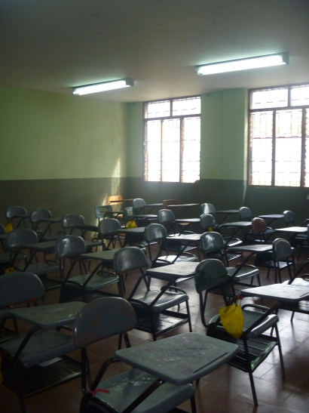

ILUSTRACIÓN 27 AULAS DE CLASE

# }sin pasamanosa utilizan el mismo timbre de cambio de clasesorios y puertas, a principio y fin de año.Baños.

* Al efectuar recorrido se observó que los baños permanecen cerrados y se pueden utilizar en los cambios de clase y los descansos.
* En algunas unidades sanitarias se aprecian que carecen de tapas.
* El piso es en baldosa y en varias zonas se encontraba con agua detenida en depresión del suelo.
* Al interior los lavamanos y los espejos se encontraban en buen estado.
* La limpieza está a cargo del personal de aseo de la institución. .
* Se encuentras separados por niños - niñas.

# Biblioteca.

* El mobiliario está compuesto por archivadores, estanterías metálicas, mesas y sillas; en general en buen estado.
* Los libros se encuentran almacenados en estantes en lamina no están asegurados al muro.
* Se evidenció que cuentan con un extintor amarillo (polvo químico seco) vencido desde junio 2012.
* Cuenta con ayudas audiovisuales como: Televisor y computadores.
* No cuenta con señalización de evacuación al interior.
* Se encuentra aireado e iluminado.

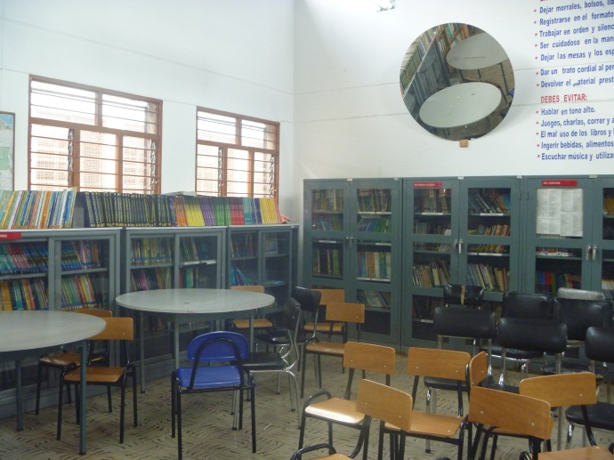

ILUSTRACIÓN 28 BIBLIOTECA

# Bodegas.

* La institución no cuenta con espacio exclusivo para almacenar elementos en desuso.
* En uno de los servicios sanitarios bajo llave, se encuentra almacenado material en desuso.
* Se aprecia aireado e iluminado.
* No hay marcación de elementos.
* Se puede observar que hay control de vectores.
* El acceso a este punto de la institución es con llave.
* El equipamiento deportivo, cuenta con un aula exclusiva para su almacenamiento, se encuentra organizado, aireado, iluminado y en buen estado, el ingreso a este lugar es con el docente de educación física.

# Laboratorio.

* La institución cuenta con laboratorio de química y biología.
* El mobiliario está compuesto por sillas, gabinetes y estanterías en buen estado.
* La losa que enchapa los mesones presenta deterioro, se encuentra despicada y con tomas e interruptores eléctricos sin las tapas con cableado expuesto.
* En un gabinete con llave, se encuentran los químicos rotulados.
* Cuentan con extintores blancos (agente limpio) vencidos desde junio 2012.

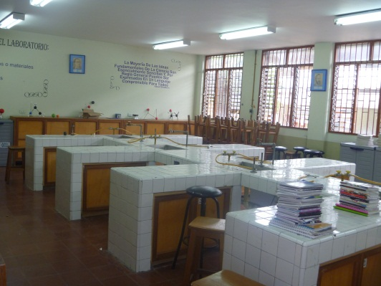

ILUSTRACIÓN 29 EQUIPO DE LABORATORIO

# Capilla y Oratorio.

* No cuentan con espacio exclusivo para esto.

# Restaurante.

* Cocinan con red de gas.
* De aparatos eléctricos y de cocina cuentan con nevera, congelador, olla a presión, licuadora industrial y normal.
* Al interior cuentan con una bodega para el almacenamiento de los alimentos en estanterías de lámina, aseguradas al muro.
* El mobiliario está compuesto por mesas y sillas en acero en buen estado.
* Cada año en vacaciones fumigan.
* Separan las envolturas de los alimentos, de los residuos de comida y un señor se acerca diario a la institución a recogerlos.

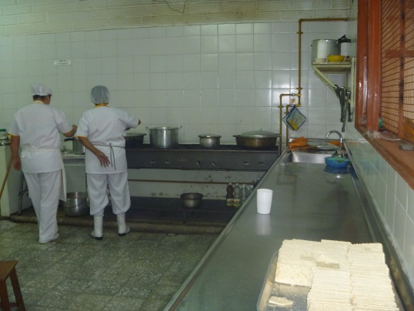

ILUSTRACIÓN 30 COCINA

# DESCRIPCIÓN GENERAL DE ESPACIOS ABIERTOS

* Se aprecia deterioro en los pisos y muros, debido a la humedad y el agrietamiento que presentan.
* No cuentan con señalización de rutas de evacuación.
* No tienen antideslizantes en pasillos ni escaleras.
* Existen conductores eléctricos expuestos en muchas partes de la edificación.
* La institución cuenta con placa deportiva techada y patio, en losa de cemento en buen estado.
* Hay un parque infantil en grama se aprecia deteriorado.
* Cuentan con varios corredores al aire libre en buen estado.

# ASPECTOS GENERALES

* La institución no cuenta con una póliza de aseguramiento.
* Cada mes se realizan actos públicos en la cancha principal.
* Cada año realizan junto a la comunidad un bazar de la antioqueñidad.
* La institución cuenta con alarma de la empresa Alarmar, con sensores ubicados en: rectoría, secretaria, biblioteca, laboratorios y sistemas.
* Las canecas plásticas en las canchas no cuentan con las tapas.
* Tienen una camilla rígida y 2 camillas de enfermería.
* Cuentan con un morral que contiene, un botiquín, kit de inmovilizadores (cuello, pie, brazo y tobillo).
* En general los extintores que hay en la institución están vencidos.
* Reciclan cartón, papel y plástico, se lo dan a una madre de familia y ella es quien lo vende y se beneficia de esto.
* Realizan reuniones con padres de familia cada dos meses.

**CONCLUSIONES**

En términos generales las instalaciones de la institución educativa son adecuadas desde el punto de vista de seguridad, a continuación se resaltan algunos aspectos que deben replantearse para garantizar una mejor seguridad al interior de la edificación:

1. Se recomienda adelantar un proceso de mantenimiento preventivo y correctivo de humedades, grietas y deterioro en general de muros y pisos. En caso de ser posible, incluir en la programación anual, al menos dos jornadas de mantenimiento.
2. Uno de los aspectos recurrentes fue el deterioro de las celosías, las cuales se encuentran rotas, incompletas o despicadas al alcance de estudiantes, esto puede generar accidentes no solo en las actividades cotidianas, sino problemas al momento de evacuar, o ante un evento crítico.
3. Un factor de riesgo general en la edificación es la presencia de tomas e interruptores eléctricos en mal estado, sin tapas, con cables expuestos y cables eléctricos superficiales sin grapas. Es una constante amenaza a los estudiantes y puede ocasionar lesiones graves ante un contacto directo.
4. Es importante verificar el tema de seguridad de Aulas y baños. Se pudo observar que estas se manejan con llave, pero ante eventos críticos se debe tener en cuenta quien tiene la responsabilidad del manejo de las llaves, garantizar que existan copias de seguridad y que en lo posible en las jornadas de clase, se tenga control sobre las zonas cerradas, para evitar dificultades al momento de la evacuación. También se recomienda señalizar las aulas y baños y designar responsables que verifiquen su seguridad en transcurso de la jornada académica.
5. Como recomendación, desarrollar acciones de sensibilización a los estudiantes y docentes para el cuidado del colegio y medio ambiente. En este aspecto es importante que un tema transversal en la institución sea la seguridad individual y colectiva, y como todos somos responsables de la vida al interior de la edificación.
6. En las aulas se evidencia que no hay control de elementos corto punzantes como: tijeras, bisturí, punzón, compas etc., situación que genera un riesgo latente de accidentes y lesiones entre los usuarios de los mismos.
7. Aunque existe un Botiquín este no cuenta con dotación actualizada, y no se tiene disponible para un momento crítico.
8. Como recomendación, conseguir las tapas adecuadas a las canecas plásticas de basura que están ubicadas en las canchas, ya que es un foco infeccioso por la presencia de mosquitos y el no control de vectores.
9. Se requiere re evaluar la señalización interna de la institución, determinar qué zonas necesitan mayor identificación, y garantizar que las señales sean de fácil visualización para todos los estudiantes y docentes.
10. Como la mayoría de los actos públicos y ferias se realizan al aire libre, y mínimo con una frecuencia mensual, se debe efectuar un plan de contingencias para eventos masivos que sea difundido a todo el público asistente mediante campañas periódicas y de mucha recordación.
11. En los laboratorios es importante la señalización, y seguridad de los elementos de riesgo químico, así como el mantenimiento de estanterías y áreas de trabajo.
12. Es importante el acceso a fuente de agua, y que se tengan campañas de seguridad interna como uso de delantales, guantes, protectores, entre otros para evitar accidentes en el laboratorio.
13. El mobiliario tipo estantería, repisas o demás deben estar bien asegurados a las paredes para evitar desplomes o accidentes por colapsos.
14. Las zonas de almacenamiento de quipos o elementos en desuso y/o deportivos debe estar señalizada, con buena iluminación, y con control de vectores.
15. Aunque existen elementos de seguridad como botiquín, camilla y extintores, estos se encuentran vencidos o desactualizados, y la camilla sin un buen entrenamiento no es operativa al interior de la institución, se recomienda un plan de mantenimiento anual de estos elementos.
16. En el exterior de la institución no hay señalización horizontal ni vertical de transito escolar.

# CONCEPTOS CLAVES PARA LA GESTIÓN ESCOLAR DEL RIESGO

El tema de la gestión del riesgo comprende varios conceptos que permiten acercar a las instituciones educativas a esta temática, la cual resulta de gran importancia a la hora de prevenir emergencias y desastres. A continuación se abarca algunas de las más importantes y que serán trabajadas a lo largo de este Plan Escolar de la Gestión del Riesgo -PEGR-.

En primer lugar conoceremos qué es un PEGR, entendido este “como el resultado documentado del acuerdo mediante el cual la comunidad educativa establece los objetivos, políticas, estrategias, acciones y metas para implementar y hacer seguimiento a los procesos básicos de la gestión del riesgo:

* Conocer sus condiciones de riesgo asociadas con el entorno, los espacios físicos institucionales y las actividades académicas.
* Intervenir las condiciones de riesgo en sus causas con el fin de reducirlo o eliminarlo hasta donde sea posible.
* Protegerse financieramente frente a los daños y pérdidas en la infraestructura y equipos, así como en las personas.
* Prepararse para realizar un respuesta efectiva en casos de emergencias y desastres.
* Ejecutar la respuesta de acuerdo a lo preparado.
* Prepararse par a la pronta recuperación en caso de emergencias y desastres”[[10]](#footnote-10).

Vale resaltar que desde la oficina de asistencia para desastres de la USAID, con el Curso de Seguridad Escolar CUSE “Se entiende por Gestión del Riesgo al proceso eficiente de planificación, organización, dirección y control dirigido al análisis de riesgos, la reducción de riesgos, el manejo de desastres y la recuperación ante eventos ya ocurridos.”[[11]](#footnote-11) De ahí la importancia de conocer la estrecha interrelación entre las cuatro áreas a las cuales está dirigida la gestión del riesgo y por lo tanto, la implementación de cada una de ellas tendrán un efecto en las demás y en todo el proceso de desarrollo de una población.

A continuación se abordará el concepto y sus cuatro áreas de manera que las Instituciones Educativas tengan claridad frente a cada una.

* **Gestión del riesgo:**

La gestión del riesgo hace referencia a un proceso social y político a través del cual la sociedad busca controlar los procesos de creación o construcción de riesgo o disminuir el riesgo existente con la intención de fortalecer los procesos de desarrollo sostenible y la seguridad integral de la población. Es una dimensión de la gestión del desarrollo y de su institucionalidad (Lavell 2006).

Actuar sobre los factores de riesgo tiene que ver, entonces, con la orientación del desarrollo en sus aspectos sociales, económicos, ecológicos, culturales y políticos teniendo en cuenta tanto las causas del riesgo como con las consecuencias en caso de que se materialice en una situación de emergencia o desastre.

El papel de la institución educativa en la gestión del riesgo, como agente transformador de la realidad, es conocer, manejar, valorar el riesgo y participar en su intervención. En la medida que no existe una sociedad sin riesgo, la institución educativa debe estar en capacidad de contribuir a su reducción, responder en caso de que el riesgo se materialice en pérdidas y daños y disponer de una estrategia de recuperación para garantizar los procesos educativos después de que ocurra el evento.

Entonces, la gestión escolar del riesgo tiene como fin contribuir a la reducción del riesgo presente y futuro, prepararse para la respuesta a emergencias y la recuperación después de un evento. Intervenir el riesgo en el marco de los proyectos educativos ambientales como instrumento de planeación, genera valores agregados que aportan a la sostenibilidad en la relación del ser humano con la naturaleza y el territorio.[[12]](#footnote-12)

1. Análisis de Riesgos

El análisis de riesgos permite que bajo un uso sistemático de la información disponible, se determine la probabilidad de ocurrencia de ciertos eventos adversos así como la magnitud de sus posibles consecuencias.

Entre las actividades más relevantes se encuentran:

* Identificar la naturaleza, extensión, intensidad y magnitud de la amenaza.
* Determinar la existencia y grado de vulnerabilidad.
* Identificar las medidas y recursos disponibles. -Construir escenarios de riesgo probables
* Determinar niveles aceptables de riesgos así como consideraciones costo-beneficio.
* Fijar prioridades en cuanto a tiempos y movimientos de recursos.
* Diseñar sistemas de administración efectivos y apropiados para implementar y controlar los procesos anteriores.

Como se puede deducir de lo expuesto los insumos generados por el Análisis de Riesgos son fundamentales para todos los demás componentes de la gestión de riesgos[[13]](#footnote-13).

1. Reducción del riesgo

(…)”Las actividades que se realizan en esta área están dirigidas a eliminar el riesgo o a disminuirlo, en un esfuerzo claro y explícito por evitar la ocurrencia de desastres.

Los avances en el área de reducción de riesgos han sido importantes pero han estado sujetos a limitaciones. Siempre se han visto como actividades costosas y quizás uno de los mayores problemas con que se ha enfrentado es la "sectorialidad" (enfoque por compartimientos) con que se ha tratado. El riesgo entonces no ha sido conceptuado de forma integral sino fragmentado, de acuerdo con el enfoque de la disciplina particular involucrada en su valoración, situación que ha variado en aspectos epistemológicos y metodológicos. (…)

En este sentido, (…) se ha llegado al punto donde la reducción de riesgos no puede ser dejada en manos exclusivas de pocos especialistas. Por lo anterior, se apunta a abordar el tema de una manera proactiva e integral. El viejo mito de que la respuesta es la solución ya no es válido y hay que apuntar a la reducción del riesgo en donde todos formamos parte integral de este nuevo escenario, de un nuevo paradigma. (…)

Dentro de esta área, se pueden distinguir dos componentes:

* Prevención

Acciones dirigidas a eliminar el riesgo, ya sea evitando la ocurrencia del evento o impidiendo los daños a través, por ejemplo, de evitar la exposición del sujeto a la amenaza. Es difícil lograr medidas que neutralicen completamente un riesgo, sobre todo si este se origina a partir de una amenaza de origen natural, tales como huracanes, terremotos, erupciones volcánicas y tsunamis. (…) La prevención toma su mayor importancia y adquiere el máximo de aplicación en procesos de futuro desarrollo, cuando se plantea por ejemplo un área de expansión de una ciudad, un cambio en el uso de la tierra, circunstancias en las cuales el concepto de prevención puede ser incluido como una variable más en los criterios para la toma de decisiones[[14]](#footnote-14).

Allan Lavell[[15]](#footnote-15) plantea que la prevención implica trabajar en torno a las amenazas presentes en un lugar específico y a las condiciones bajo riesgo por esa amenaza (vulnerabilidad), de esta manera se está haciendo referencia a una Gestión Prospectiva del Riesgo, es decir, se conoce el territorio y sus posibles factores de riesgo y se trabaja en ellos antes que desencadenen una emergencia o desastre, “Dado que la prevención absoluta rara vez es posible, la prevención tiene una connotación semi-utópica y debe ser vista a la luz de consideraciones sobre el riesgo aceptable, el cual es socialmente determinado en sus niveles"[[16]](#footnote-16).

También es importante tener presente que la prevención no sólo se basa en adoptar medidas de carácter administrativo, político, financiero, entre otras, este proceso clave en la Gestión del Riesgo debe trascender a la dinámica propia de las Instituciones Educativas, las cuales están llamadas a incluir este tema en sus Planes Educativos Institucionales, como una manera de garantizar su transversalización e incidencia en todos los temas del proceso educativo. Es allí donde debe reconocerse el establecimiento educativo como un aula ambiental donde los niños/as y adolescentes reconozcan su entorno y tomen acciones para su conservación y de actuación, en este caso específico, en caso de ocurrir una emergencia.

* Mitigación

Conjunto de acciones dirigidas a reducir los efectos generados por la ocurrencia de un evento. Se busca implementar acciones que disminuyan la magnitud del evento y por ende disminuir al máximo los daños. Algunas actividades propias de esta actividad son la construcción de obras de ingeniería para disminuir o atenuar el impacto, la elaboración de normas acerca del manejo de los recursos naturales y la confección de códigos de construcción”[[17]](#footnote-17).

1. Manejo de desastres

(…)”Es donde se prevén como enfrentar de la mejor manera el impacto de los eventos y sus efectos, abarca también la ejecución misma de aquellas acciones necesarias para una oportuna respuesta como evacuación, atención de los afectados y reducción de las pérdidas en las propiedades. (…)

El manejo de desastres trabaja mano a mano con la reducción de riesgos, de manera que mediante el trabajo en el área de reducción de riesgos se trae a los desastres a un punto donde pueda encontrarse con la capacidad de respuesta, disminuyendo así las pérdidas ocasionadas por desastres. No debemos dejar que los desastres se transformen en catástrofes, sino más bien en simples emergencias. Al hacer esto, se estará mucho más cerca de compatibilizar sus efectos con las capacidades de respuesta. (…)

Siguiendo en esta línea, ante un desastre, cuanto mejor se haya preparado la institución menos pérdidas de vidas, bienes y servicios habrá, y por tanto menos recursos tendremos que invertir en la recuperación, restableciendo así más prontamente las condiciones de vida de la población afectada.

Esta área de manejo de desastres contempla tres componentes:

*- Preparación:* conjunto de medidas y acciones encaminadas a reducir al mínimo la pérdida de vidas humanas y otros daños. Se puede ilustrar a través de actividades como la elaboración de planes para la búsqueda, rescate, socorro y asistencia de víctimas; así como realización de planes de contingencias o de procedimientos según la naturaleza del riesgo y su grado de afectación. Algunos ejemplos de instrumentos usados en esta actividad son: inventario de recursos físicos, humanos y financieros, monitoreo y vigilancia de fenómenos peligrosos, capacitación del personal para la atención de emergencias y determinación de rutas de evacuación y zonas de trabajo.

*- Alerta:* estado definido por la declaración formal de ocurrencia cercana o inminente de un desastre. No solo se divulga la inminencia del desastre, sino que se dictan acciones que tanto las instituciones como la población deben realizar.

Es importante tener en cuenta que el aviso oportuno depende de la velocidad de evolución del evento, ya que los hay de lento desarrollo (tormentas tropicales, sequías, etc.), así como de súbita aparición (terremotos, deslizamientos, etc.). (…)

*- Respuesta*: acciones llevadas a cabo ante un evento adverso y que tienen por objeto salvar vidas, reducir el sufrimiento humano y disminuir pérdidas en la propiedad. En ella se reacciona inmediatamente para la atención oportuna de una población que sufre un severo cambio en sus patrones de vida, provocado por la emergencia”[[18]](#footnote-18).

1. Recuperación

Finalmente, el área llamada "recuperación", es aquella en la que se inicia el proceso de restablecimiento de las condiciones normales de vida de una comunidad afectada por un desastre.

Abarca dos grandes aspectos, el primero, tendiente a restablecer en el corto plazo y en forma transitoria los servicios básicos indispensables y el segundo avanza hacia una solución permanente y de largo plazo, donde se busca restituir las condiciones normales de vida de la comunidad afectada. (…)

Dentro de esta área se identifican claramente dos componentes:

*- Rehabilitación:* período de transición que se inicia durante la respuesta misma, en el que se restablecen, en el corto plazo, los servicios básicos indispensables. Aquí se inicia la recuperación gradual de los servicios afectados por el evento y a la vez, la rehabilitación de la zona dañada. El restablecimiento de los servicios se logra a través de medidas temporales o provisionales que no constituyen necesariamente la reparación definitiva del sistema afectado, sino que solo buscan la restitución del servicio a corto plazo.

*- Reconstrucción*: proceso donde se repara la infraestructura, se restaura el sistema de producción y se vuelve al patrón de vida de los pobladores. Es justamente en este componente donde se generan las mayores oportunidades para superar el nivel de desarrollo previo al desastre, por lo que se manejan medidas a mediano y largo plazo en procura de objetivos tales como: la creación de nuevas fuentes de empleo, la reparación de los daños materiales y la incorporación y adopción de medidas de prevención y mitigación”[[19]](#footnote-19).

Como se ha expuesto, el proceso de desarrollo socioeconómico está íntima y recíprocamente ligado a todas las áreas y componentes de la Gestión del Riesgo. Lo anterior explica cómo el desarrollo puede influir decisivamente, creando condiciones propicias de intervención en la reducción del riesgo o por el contrario puede generar condiciones nocivas que llevan a mayor vulnerabilidad y por ende incrementan el riesgo. Por otra parte, el proceso mismo de desarrollo puede comprometerse cuando condiciones de riesgo existentes se concretan en situaciones de desastre.

Después de haber conocido las 4 áreas de la gestión del riesgo, es fundamental tener claridad frente a los términos básicos que permitirán familiarizarnos con las realidades de cada institución educativa:

**Amenaza**

Factor externo de riesgo, representado por la potencial ocurrencia de un suceso de origen natural o generado por la actividad humana, representada por la probabilidad de que un fenómeno se presente con cierta magnitud, en un sitio especifico y dentro de un periodo de tiempo definido.

Si bien normalmente se asumen los fenómenos amenazantes como un factor de riesgo físico externo a los bienes o las personas propensos a ser dañados, estos fenómenos tienen una estrecha relación con las dinámicas sociales, económicas y ecológicas que los convierten en amenazas.

* Fenómenos de origen natural: Inherentes a los procesos naturales o dinámica natural del planeta tierra.
* Fenómenos de origen socio-natural: Son similares a algunos naturales (ejemplo: movimientos en masa e inundaciones) pero en este caso son inducidos por actividades humanas como la construcción, minería, etc.
* Fenómenos de origen humano: Se refiere a acciones directamente humanas. Aquí se tratan solo los no intencionales como las aglomeraciones de público o actos multitudinarios
* Fenómenos de origen tecnológico: Asociados con actividades industriales y de transporte en donde se manejan altas presiones, y temperaturas, sustancias corrosivas, inflamables o tóxicas. Fallas de sistemas por descuido, falta de mantenimiento, errores de operación, mal funcionamiento, imprudencia, impericia, etc.
* Fenómenos biológicos: Corresponden a epidemias y plagas que resultan afectando a las personas, animales productivos, cultivos y patrimonio ecológico.[[20]](#footnote-20)

Para el desarrollo del presente PEGR se trabajaron las amenazas referidas a fenómenos de origen natural, socio-natural y humano.

**Vulnerabilidad**

La vulnerabilidad es la propensión a sufrir daños o pérdidas por los efectos de un fenómeno amenazante. Esta propensión a sufrir daño puede ser física, económica, política o social. También Implica la dificultad para anticiparse a dicho fenómeno, resistirlo y/o recuperarse de manera independiente cuando los daños se manifiestan.

La vulnerabilidad es un factor de riesgo interno de las personas, la infraestructura y los ecosistemas producto de los modelos de desarrollo, los cuales tienen inmersos unos procesos de transformación del territorio, urbanización, crecimiento poblacional, explotación de los recursos naturales, distribución del poder y del ingreso que se caracterizan por condiciones sociales y económicas de exclusión, marginación y pobreza.

En este sentido la vulnerabilidad resulta de las “condiciones inseguras de vida que se construyen o se generan como producto de estos procesos” (Lavell, 2008).

La vulnerabilidad tiene diferentes aspectos que no son fácilmente separables unos de otros pues están relacionados entre sí [[21]](#footnote-21):

Aspectos de la Vulnerabilidad

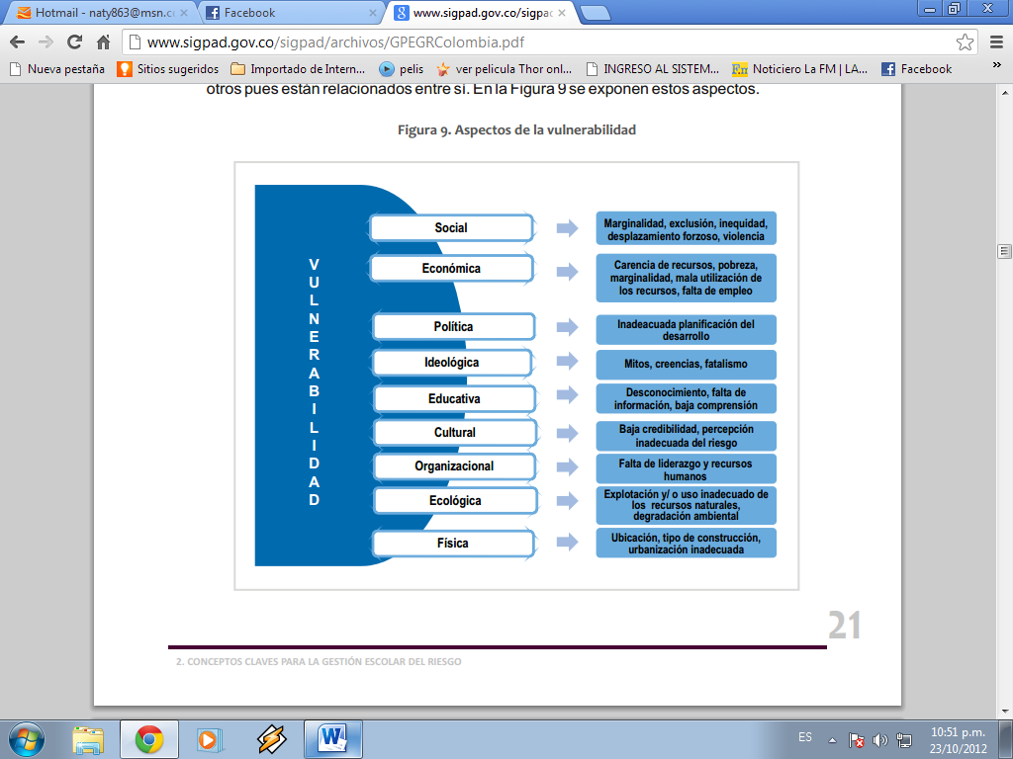

Fuente: Sistema Nacional para la Prevención y Atención de Desastres. Guía Plan Escolar para la Gestión del Riesgo.

**Riesgo**

El riesgo se entiende como el conjunto de daños y/o pérdidas sociales, económicas y ambientales que pueden llegar a presentarse en un espacio geográfico y periodo de tiempo determinados.

El riesgo es una condición real y actual, es una situación de tiempo presente, ya que hoy se puede estimar cuáles serán los daños y las pérdidas que podrán ocurrir en el futuro; es como tener una deuda que en algún momento se pagará con vidas, bienes tanto privados como públicos y patrimonio ecológico, entre otros.

Para conocer el riesgo se necesita indagar sobre sus causas y significados, qué o quiénes lo generan y cuáles pueden ser las consecuencias de acuerdo con las condiciones sociales, culturales, económicas y ecológicas presentes en el territorio. Existen factores de riesgo externos e internos que definen las características y el nivel de los daños y/o las pérdidas que pueden presentarse; estos factores son: La amenaza y la vulnerabilidad

Entonces, para que exista una condición de riesgo se requiere que haya bienes expuestos y vulnerables con relación a un o unos fenómenos amenazantes. De tal forma que a mayor vulnerabilidad de dichos bienes mayor riesgo, así mismo, a mayor amenaza el riesgo es mayor. [[22]](#footnote-22)

# FORMATOS

Para la realización del trabajo de campo, se utilizaron los modelos de formatos sugeridos en la guía “Plan Escolar para la de Gestión del Riesgo” del Sistema Nacional para la Prevención y Atención de Desastres.

No obstante estos formatos pueden ser modificados y/o adecuados a las necesidades de la institución educativa.

|  |
| --- |
| **NOMBRE DEL FORMATO** |
| Presentación e identificación de la institución educativa |
| Ambiente natural de la institución educativa |
| Ambiente social de la institución educativa |
| Medidas estructurales para la intervención del riesgo |
| Medidas no estructurales para la intervención del riesgo |
| Definición de servicios de respuesta a emergencia |
| Organización para la respuesta a emergencias |
| Directorio de servicios externos de respuesta a emergencias |
| Necesidades de capacitación para la respuesta |
| Equipamiento para respuesta a emergencias |
| Evaluación del simulacro |
| Procedimiento básico para respuesta a emergencias |
| Reporte de daños |
| Información general y valoración de necesidades de la institución educativa |
| Acciones para la recuperación |

TABLA 18 FORMATOS PARA LA RECOLECCION Y REGISTRO DE INFORMACION

# REGISTRO FOTOGRÁFICO

|  |  |  |
| --- | --- | --- |
| **REGISTRO FOTOGRÁFICO DE LA INSTITUCIÓN EDUCATIVA** | | |
| C:\Users\personal\Desktop\PROYECTO EAFIT-AMVA\INFORMES EAFIT\INFORME SEPT 17 A OCT. 12 CONVENIO AMVA-U. EAFIT\REGISTRO FOTOGRÁFICO IE\IE JOSE FELIX DE RESTREPO VELEZ\SDC14234.JPG | **D:\Contrato EAFIT - Área M\SABANETA\I.E. José Felix de Restrepo Vélez\Registro Fotográfico I.E. José Felix de Restrepo Vélez\SAM_1314.JPG** | **D:\Contrato EAFIT - Área M\SABANETA\I.E. José Felix de Restrepo Vélez\Registro Fotográfico I.E. José Felix de Restrepo Vélez\SAM_1304.JPG** |
| CHARLA CEPAD | MURO DETERIORADO | VENTANERIA DETERIORADA |
| **D:\Contrato EAFIT - Área M\SABANETA\I.E. José Felix de Restrepo Vélez\Registro Fotográfico I.E. José Felix de Restrepo Vélez\SAM_1313.JPG** |  | **D:\Contrato EAFIT - Área M\SABANETA\I.E. José Felix de Restrepo Vélez\Registro Fotográfico I.E. José Felix de Restrepo Vélez\SAM_1415.JPG** |
| TOMAS CORRIENTES EXPUESTOS | INMOBILIARIO DE LA IE | DETERIORO EN GRADERIA |
| **C:\Users\WIN 7\Desktop\fotos entrega de kit\DSC09091.JPG** | D:\Maria Isabel\Documents\GESTIÓN DEL RIESGO\SIMULACROS\MARIA MEDIADORA-SABANETA\PB154368.JPG | D:\Maria Isabel\Documents\GESTIÓN DEL RIESGO\SIMULACROS\MARIA MEDIADORA-SABANETA\PB154383.JPG |
| ENTREGA DE KIT A LA IE | SIMULACRO CON LAS IE PARTICIPANTES | SIMULACRO CON LAS IE PARTICIPANTES |

# GLOSARIO

**A**

**ACCIDENTE**

Acontecimiento no deseado, repentino, violento e inesperado. Causa daños a las personas y bienes.

**ALCANTARILLAS**

Son conducciones generalmente en tubería en concreto proyectadas en las hondonadas y cruce de las vías, estas están conectadas mediante una poceta (entrada de agua) y un cabezote (salida de agua), esta salida de agua se proyecta generalmente con una estructura tipo canal escalonado cuya función es disipar la energía y evitar la socavación.

**ALUD**

Desplazamiento de una capa de material ladera abajo, que puede incorporar parte del sustrato y de la cobertera vegetal de la pendiente.

**ATENCION DE DESASTRES**

Consiste en la ejecución de las medidas necesarias para salvar vidas humanas, rescatar bienes y regularizar el funcionamiento de los servicios, con base en el plan de emergencia de subprograma de auxilio. (Asociación Iberoamericana de Organismos Gubernamentales de Defensa y Protección Civil. (2004, Septiembre 13)). Glosario de Términos Arce.

**AVENIDA TORRENCIAL (At)**

Es un tipo de movimiento en masa, caracterizado por una creciente súbita y rápida de una corriente de agua, acompañada de abundantes sedimentos gruesos, desde lodo hasta bloques de roca, troncos de árboles, etc. Puede ser generada por ruptura de represamientos o por abundantes movimientos en masa sobre una cuenca (adaptado de <http://www.proteccioncivil.org/asociacion/aigoglosario.htm>).

**B**

**BAJANTE**

Tubería de desagüe.

**BIODIVERSIDAD**

Se refiere a la variedad de especies de plantas, animales y otras formas de vida presentes en el Planeta. Esta biodiversidad comprende no tan solo los diferentes biomas y ecosistemas que se dan en el Planeta, sino también la variedad de especies presentes en los mismos y la diversidad genética que existe entre los miembros de cada especie. La preservación de esta biodiversidad depende en gran medida de la conservación de los hábitats en que cada una de estas especies lleva a cabo sus procesos vitales.

**BRIGADA DE EMERGENCIA**

Grupo organizado y capacitado en una o más áreas de operaciones de emergencia. (Material IV - Glosario de Protección Civil, OPAS, 1992.)

**BÚSQUEDA Y RESCATE**

El proceso de localizar y recobrar a las víctimas de desastres y de la aplicación de primeros auxilios y de asistencia médica básica que puede ser requerida. (Glosario multilingüe de términos convenidos internacionalmente relativos a la gestión de desastres.)

**C**

**CAMBIO CLIMÁTICO**

Es el principal problema macroambiental que enfrenta el mundo. Se debe al calentamiento global, causado por el incremento incontrolado de las emisiones de gases de efecto invernadero, que absorben la radiación infrarroja proveniente de la tierra. Este fenómeno surge a partir de la revolución industrial, por un lado y de las prácticas agrícolas y forestales.

**CANOA**

Obra para captación y drenaje de las aguas lluvias.

**CAPACIDAD DE CARGA**

También llamada capacidad portante, es la capacidad que tiene el suelo para soportar las cargas aplicadas o transmitidas a este. Es la máxima presión de contacto entre una fundación y el suelo antes de que este falle. La capacidad de carga ultima es la presión teórica máxima que el suelo puede soportar antes de que falle. Se modela por medio de los siguientes modelos de falla: falla general por cortante, falla local por cortante y punzonamiento por cortante.

**CIMENTACIÓN**

Parte de la [estructura](http://es.wikipedia.org/wiki/Estructura) cuya misión es transmitir las cargas de la edificación al [suelo](http://es.wikipedia.org/wiki/Suelo_(ingenier%C3%ADa)). Debido a que la resistencia del suelo es, generalmente, menor que los pilares o muros que soportará, el área de contacto entre el suelo y la cimentación será proporcionalmente más grande que los elementos soportados (excepto en suelos rocosos muy coherentes).

**COLUMNAS**

Apoyo generalmente vertical para soportar esfuerzos a compresión.

**CONCRETO**

Producto resultante de la mezcla de un aglomerante (generalmente cemento, arena, grava o piedra triturada y agua) que al fraguar y endurecer adquiere una resistencia similar a la de las mejores piedras naturales.

**CONCRETO CICLOPEO**

Combinación de concreto de cemento a baja resistencia y piedras grandes de tamaño no mayor de 30 cm.

**CUNETAS**

Obras hidráulicas longitudinales que se encargan de recoger las aguas lluvias que caen sobre la vía y la que corre por los taludes para llevarlas a las alcantarillas, pueden actuar como rondas de coronación.

**D**

**DEFICIENCIAS CONSTRUCTIVAS**

Anomalía en el desarrollo de un proceso constructivo debido a la falta de implementación de especificaciones técnicas y de la normatividad que rige la construcción. Irregularidades estructurales.

**DESARROLLO SOSTENIBLE**

Se define como la "satisfacción de las necesidades del presente sin comprometer la capacidad de las generaciones futuras de satisfacer sus propias necesidades”.

Dentro de este concepto, la protección medio-ambiental, además de constituir una condición imprescindible para el crecimiento económico y el bienestar, actúa como motor de desarrollo, a causa del gran esfuerzo de gestión, avance tecnológico e inversión que tal protección exige. El desarrollo sostenible refleja una elección de valores para desarrollar las actividades en el planeta, tales como la igualdad entre personas ahora y, entre esta generación y las futuras generaciones.

**DESASTRE (D)**

Según el Articulo 18 del decreto 919 del 1 de Mayo de 1989, un desastre es el daño grave o la alteración grave de las condiciones normales de vida en un área geográfica determinada, causada por fenómenos naturales y por efectos catastróficos de la acción del hombre en forma accidental, que requiera por ello de la especial atención de los organismos de estado y de otras entidades de carácter humanitario o de servicio social. Es una interrupción seria de las funciones de una comunidad o una sociedad causando pérdidas humanas, materiales, económicas y ambientales, la cual excede la habilidad de la comunidad o sociedad afectada para arreglárselas usando sus propios recursos. El desastre es función del riesgo; resulta de la combinación de las amenazas, las condiciones de vulnerabilidad y la insuficiencia de capacidad o medidas para reducir el potencial de las consecuencias negativas del riesgo. (ISDR, 2002).

Es el impacto de un evento sobre una comunidad que da por resultado un trastorno, daño y víctimas que no pueden aliviarse mediante la capacidad de los recursos locales movilizados (UNDRO, 1991).

**DESLIZAMIENTO**

Movimientos que desarrollan una o varias superficies de falla o ruptura, una zona de transporte de masa y un área de acumulación del material desplazado. Se presenta generalmente en laderas de pendientes moderadas a escarpadas y pueden ser ocasionados por varios agentes motores o detonantes como el agua, la gravedad o por la acción del hombre, producto de las excavaciones, llenos, voladuras, entre otros aspectos.

**E**

**ECOLOGÍA**

Desde un enfoque ambientalista moderno, se expresa en la relación de los procesos físicos con los procesos biológicos y en la creación de un puente conceptual entre las ciencias naturales y las ciencias sociales, así el hombre pasa a ser el objeto de estudio de la ecología considerándolo como parte y producto de esta, y como seres vivos estamos regidos por las interacciones con los demás seres vivos y el medio ambiente.

**ECOSISTEMA**

Comprende la comunidad biológica junto con su ambiente físico; ningún sistema ecológico puede mirarse independientemente ya que se relacionan entre sí.

Un ecosistema está integrado por los organismos vivos y el medio en que estos se desarrollan. Los ecosistemas brindan el soporte ecológico al desarrollo social, cultural y económico de la sociedad.

El ecosistema es la unidad biológica funcional que abarca los organismos de un área dada (biocenosis) y el medio ambiente físico (biotopo) correspondiente.

**EMERGENCIA**

Es un estado de perturbación de las condiciones normales de funcionamiento de un lugar determinado debido a la ocurrencia o a la inminente ocurrencia de un fenómeno amenazante con el potencial de causar daños y/o pérdidas en la comunidad, los bienes, la infraestructura o los ecosistemas; requiere la atención inmediata de la comunidad.

**EROSIÓN**

Remoción y pérdida de partículas por medio de fuerzas mecánicas repetitivas sobre una superficie determinada. En ingeniería estas superficies pueden estar conformadas por roca, suelo, saprolito, entre otros. Entre los procesos más comunes de erosión se encuentran: movimientos en masa, erosión concentrada, erosión laminar, erosión marina, erosión glaciar, erosión eólica, erosión karstica, intemperismo, etc.

**EROSIÓN ANTRÓPICA**

Erosión de tierra causada o acelerada por la excesiva deforestación, con la destrucción de la vegetación de la superficie, que provoca la degradación de las capas superiores del suelo.

**ESCORRENTIA**

Es la lámina de agua que circula en una [cuenca de drenaje](http://es.wikipedia.org/wiki/Cuenca_de_drenaje), es decir la altura en milímetros de agua de lluvia escurrida y extendida dependiendo la pendiente del terreno. Normalmente se considera como la precipitación menos la [evapotranspiración](http://es.wikipedia.org/wiki/Evapotranspiraci%C3%B3n) real y la infiltración del sistema suelo – cobertura vegetal

**ESTUDIOS**

Proceso, analítico, sistemático, organizado y objetivo cuyo propósito es responder a una pregunta o hipótesis y así aumentar el conocimiento y la información sobre algo desconocido y de lo cual se desea saber más a fondo.

**EVACUACIÓN**

Medida de seguridad para alejar a la población de la zona de peligro.

**F**

**FALLA**

En ingeniería se refiere al estado o condición donde un elemento no cumple con el objetivo o razón para la cual fue diseñado o concebido. En geología se refiere a discontinuidades planares en la roca a nivel regional, las cuales muestran evidencias relativas de movimiento.

**FACTOR DETONANTE**

Causa, eventualidad o acción que desencadena o genera el evento. En estabilidad de laderas los principales factores detonantes de movimientos en masa son el agua, las intervenciones antrópicas inadecuadas y los sismos.

**FISURA**

Hendidura longitudinal poco profunda.

**FLUJO**

Movimientos de material de textura fina y gruesa que se desplazan a lo largo de una superficie de falla bien definida, generalmente de tipo planar. Los flujos pueden ser movimientos rápidos constituidos por lodos o movimientos lentos compuestos por rocas y suelos no saturados, y se caracteriza por la forma alargada y estrecha del contorno del mismo. Se diferencian de los deslizamientos por su morfología de conjunto o porque los flujos se encausan sobre un drenaje. En los flujos de lodos el principal agente detonante del movimiento es el agua, que satura el suelo y este comienza a fluir cuando supera el límite de plasticidad.

**FLUJO SUBSUPERFICIAL**

Agua infiltrada que circula horizontalmente por la zona no saturada, hasta volver a la superficie.

**FUNDACIONES**

Sistema estructural donde llegan todas las cargas de una edificación y que son transmitidas al terreno. También conocidas como cimientos.

**G**

**GAVIONES**

Consiste en una caja de forma prismática rectangular, elaborada con enrejado metálico de mallas exagonales (Enrejados Triple Torsión) tejido con alambre de acero suave galvanizado reforzado y, opcionalmente según necesidades, plastificados con PVC. Estos gaviones se rellenan con canto rodado, piedra de cantera o material adecuado del que se disponga.

* Principales aplicaciones en encauzamiento de Ríos.
* Protección y defensa de márgenes, incluida su integración medioambiental
* Construcción de Diques de Regularización y Corrección de Torrentes.
* Construcción de puentes y pasarelas provisionales.
* Construcción de muros de contención en carreteras, caminos forestales, líneas férreas, zonas urbanas y obras de todo tipo que precisen contención de tierras junto con una adecuada integración en el entorno.

**GRIETA**

Abertura o quiebra que surge de forma natural en alguna superficie.

**H**

**HUMEDAD POR CAPILARIDAD**

Se define la humedad como la diferencia en volumen de agua contenida en un material con su comparación con la cantidad que tendría en estado seco. Se produce por el fenómeno de ascensión capilar del agua y se transmite a través de los materiales porosos (cemento, etc.) del muro. . (http://www.technosec.es/humedades-por-capilaridad.html)

**HUNDIMIENTO**

Corresponde al movimiento del terreno con desplazamiento subvertical, lento y progresivo, como resultado de la extracción de recursos minerales del subsuelo, la construcción de túneles, galerías y minas y la presencia de aguas subterráneas, entre otros.

**HORMIGÓN**

Mezcla compuesta de piedra y mortero. Armado: Hormigón reforzado con barras de acero.

**INCIDENTE**

Acontecimiento no deseado, no planeado e inesperado. Puede causar daños o lesiones. No genera alteraciones a la comunidad.

**INTENSIDAD**

Medida cuantitativa y cualitativa de la severidad de un fenómeno en un sitio especifico.

**INTERVENCIÓN**

Modificación intencional de las características de un fenómeno con el fin de reducir su amenaza o de las características intrínsecas de predisposición al daño de un elemento expuesto con el fin de reducir su vulnerabilidad. La intervención intenta modificar los factores de riesgo. Controlar o encausar el curso físico de un fenómeno peligroso, o reducir su magnitud y frecuencia, son medidas relacionadas con la intervención de la amenaza. La reducción al mínimo posible de los daños materiales mediante la modificación de la resistencia o tenacidad de los elementos expuestos es una medida estructural relacionada con la intervención de la vulnerabilidad física.

**INUNDACIÓN**

Efecto generado por el flujo de una corriente, cuando sobrepasa las condiciones que le son normales y alcanza niveles extraordinarios que no pueden ser controlados en las vaguadas naturales o artificiales que la contiene, lo cual deriva, en daños que el agua desbordada ocasiona en zonas urbanas, tierras productivas y/o, en general en valles y sitios bajos.

**L**

**LADERA**

Perfil natural que sigue el suelo en contacto con la superficie libre o atmósfera. Flanco de una montaña comprendido entre el pie de monte y el filo.

**M**

**MAMPOSTERÍA**

Construcción de muros, a base de adobe o bloque en concreto unidos por mortero.

**MORTERO**

Mezcla de arena y cemento y agua para unir o cubrir superficies con una relativa dureza.

**MOVIMIENTOS EN MASA**

Proceso geológico el cual comprende un amplio rango de procesos asociados a desplazamiento o remoción de suelo, roca, etc. Pueden ser detonados por sismos, erupciones volcánicas, inestabilidad, aporte de agua (perdida de resistencia al corte), intervenciones antrópicas o la mezcla de las anteriores. Pueden ser deslizamientos (planares, en cuña, rotacionales, etc.), flujos (lodo, tierra, detritos, etc.), avenidas torrenciales (drenajes), avalanchas (nieve), volcamientos (roca), caídas (roca), reptación, entre otros.

**MURO DE CONTENCIÓN**

Son elementos constructivos que cumplen la función de cerramiento, soportando por lo general los esfuerzos horizontales producidos por el empuje de tierras.

**N**

**NIVEL FREÁTICO**

Nivel superior de la zona de saturación del agua subterránea en las rocas permeables. Este nivel puede variar estacionalmente, a causa de las precipitaciones y la [evaporación](http://enciclopedia.us.es/index.php/Evaporaci%C3%B3n).

Obtenido de «<http://enciclopedia.us.es/index.php/Nivel_fre%C3%A1tico>»

**NSR 10**

Norma Sismo Resistente Colombiana. Ley 400 de 1997.

**O**

**OBRAS MENORES**

Intervención técnica enfocada a controlar, mitigar, eliminar o reducir factores de riesgo, amenaza y vulnerabilidad que influyen en la infraestructura y comunidad asentada en el sector afectado. Estas obras no dependen necesariamente de un estudio profundo previo que las recomiende dependiendo generalmente del buen criterio del profesional en ingeniería que las sugiera. Son relativamente económicas en su implementación y consecución.

**P**

**PATOLOGIA ESTRUCTURAL**

Estudio del comportamiento de las estructuras cuando presentan evidencias de fallas (enfermedad), buscando detectar sus causas (diagnóstico) y proponer acciones correctivas (terapéutica) o su demolición.

**PÓRTICO**

Estructura o marco constituida por vigas y columnas unidas entre si.

**POT**

Plan de Ordenamiento Territorial

**PRECIPITACIÓN**

Cualquier y todas las formas del agua, en estado líquido o sólido, que cae de las nubes hasta llegar a la tierra. Esto incluye la lluvia, llovizna, llovizna helada, lluvia helada, granizo, hielo granulado, nieve, granizo menudo y bolillas de nieve. La cantidad de precipitación se expresa generalmente en pulgadas midiendo la profundidad del agua en estado líquido en la sustancia que ha caído en un punto determinado durante un período específico de tiempo.

**PUNTO CRÍTICO**

Sector caracterizado por una problemática medioambiental la cual amenaza o genera una vulnerabilidad alta a la comunidad asentada y a su infraestructura, frente a procesos asociados a esta.

**R**

**RED DE ALCANTARILLADO**

sistema de [estructuras](http://es.wikipedia.org/wiki/Estructura) y [tuberías](http://es.wikipedia.org/wiki/Tuber%C3%ADa) usados para el transporte de [aguas residuales](http://es.wikipedia.org/wiki/Aguas_residuales) o [servidas](http://es.wikipedia.org/wiki/Aguas_servidas) (alcantarillado sanitario), o aguas de lluvia, (alcantarillado pluvial) desde el lugar en que se generan hasta el sitio en que se vierten a cauce o se tratan.

**S**

**SOSTENIBILIDAD AMBIENTAL**

La sostenibilidad ambiental implica el mantenimiento de la diversidad biológica, la salud humana, la calidad del aire, del agua y del suelo a unos niveles que sean suficientes para preservar para siempre la vida y el bienestar de la humanidad, así como también de la flora y de la fauna. (La Carta de Aalborg). Conlleva también que el ritmo de emisión de contaminantes no supere la capacidad del aire, del agua y del suelo para absorberlos y procesarlos.

La sostenibilidad ambiental implica además el mantenimiento de la diversidad biológica, la salud humana, la calidad del aire, del agua y del suelo a unos niveles que sean suficientes para preservar para siempre la vida y el bienestar de la humanidad, así como también de la flora y de la fauna. (La Carta de Aalborg).

**SUELO SATURADO**

Cuando el agua llena todos los poros desalojando al aire.

**SINIESTRO**

Avería grave, destrucción fortuita o pérdida importante que sufren las personas o las cosas por causa de un accidente, catástrofe, etc.

**SOCAVACIÓN**

La socavación es el resultado de la acción erosiva del flujo de agua que arranca y acarrea material de lecho y de las bancas de un cauce.

**SUMIDERO**

Abertura, conducto o canal que sirve de desagüe.

**T**

**TALUD**

Inclinación de un terreno o del paramento de un muro**.**

**TOPOGRAFIA**

Es [la ciencia](http://www.monografias.com/trabajos16/ciencia-y-tecnologia/ciencia-y-tecnologia.shtml) que estudia el conjunto de [procedimientos](http://www.monografias.com/trabajos13/mapro/mapro.shtml) para determinar las posiciones de puntos sobre la superficie de [la tierra](http://www.monografias.com/trabajos15/origen-tierra/origen-tierra.shtml), por medio de medidas según los 3 elementos del espacio. Estos elementos pueden ser: dos distancias y una elevación, o una distancia, una [dirección](http://www.monografias.com/trabajos15/direccion/direccion.shtml) y una elevación.

**U**

**URGENCIA**

Es la alteración de la integridad física, psicológica y funcional de una persona

**V**

**VIGA**

Elemento constructivo lineal que trabaja principalmente a [flexión](http://es.wikipedia.org/wiki/Flexi%C3%B3n_mec%C3%A1nica). En las vigas la longitud predomina sobre las otras dos dimensiones y suele ser horizontal.

**VOLCAMIENTOS**

Movimientos producidos sobre una ladera o talud de alta pendiente debido al colapso de material rocoso altamente fracturado o diaclasado. El movimiento es producido por la acción de la gravedad y por la rotación hacia delante del material rocoso alrededor de un punto de giro, localizado debajo del centro de gravedad del cuerpo.

# BIBLIOGRAFÍA

ALCALDÍA DE MEDELLÍN. Movimientos en masa, identificación, causas y alternativas de manejo. Medellín.

ALCALDÍA DE MEDELLÍN. Sistema Municipal para la Prevención y Atención de Desastres –SIMPAD-. Los CEPAD y su proyección social y educativa desde el SIMPAD. Medellín 2007.

AREA METROPOLITANA DEL VALLE DE ABURRÁ. Metodología para la elaboración de planes de emergencia y planes de contingencia para los comités ambientales –CUIDA-. Medellín. 2007.

BEGON, M. J; HARPER, L. Ecología: Individuos, Poblaciones y Comunidades. Barcelona: Omega, 1996.

Carta de las ciudades europeas hacia la sostenibilidad (La Carta de Aalborg),(Según fue aprobada por los participantes en la Conferencia europea sobre las ciudades sostenibles celebrada en Aalborg, Dinamarca, el 27 de Mayo de 1994)

DEPARTAMENTO NACIONAL DE PLANEACIÓN. Plan de Desarrollo Nacional 2010-2012 [En línea] Colombia. DNP 2011. <Disponible en: http://www.dnp.gov.co [Consulta : 23 octubre. 2012 ]

DIRECCIÓN DE ATENCIÓN Y PREVENCIÓN DE EMERGENCIAS -DEPAE-. Construcción del Plan Escolar para la gestión del Riesgo: Aspectos Normativos. [En línea]. <Disponible en: http://www.sire.gov.co> [Consulta: 25 Octubre. 2012]

DIRECCIÓN DE ATENCIÓN Y PREVENCIÓN DE EMERGENCIAS -DEPAE-. Construcción del Plan Escolar para la gestión del Riesgo: Aspectos Normativos. [En línea]. <Disponible en: http://www.sire.gov.co> [Consulta: 25 Octubre. 2012].

KREBS, Charles J. Ecología. Estudio de la distribución y la abundancia. México: Harla, 1.985.

LAVELL, Allan. Gestión Local del Riesgo: Nociones y precisiones en torno al concepto y la práctica. Guatemala. CEDEPRENAC-PNUD, 2003.

LEAL, G. C. Ecourbanismo. Bogotá: Ecoediciones, 2010.

LEY 115 DE 1994 en Colombia. [En línea]. <Disponible en: www.secretariasenado.gov.co> [Consulta: 25 Octubre. 2012]

ODUM, Eugene P. Fundamentos de ecología. México: Interamericana, 1985

PRADO, R. Manual de Gestión de La Calidad Ambiental. Guatemala: Piedra Santa, 1.996.

SISTEMA NACIONAL PARA LA PREVENCIÓN Y ATENCIÓN DE DESASTRES. Guía Plan Escolar para la Gestión del Riesgo. Bogotá 2010.

USAID del pueblo de los estados unidos de América. Oficina de asistencia para desastres. Curso Seguridad Escolar (CUSE). Material de Referencia.

VÁSQUEZ TORRE, Guadalupe Ana María. Ecología y formación ambiental. México: McGraw-hill, 1.993.

CENTRO REGIONAL DE INFORMACIÓN SOBRE DESASTRES AMÉRICA LATINA Y EL CARIBE –CRID-. Vocabulario controlado sobre desastres.

WILCHES-CHAUX, Gustavo. Brújula, bastón y lámpara para trasegar los caminos de la Educación Ambiental. Ministerio de Ambiente, Vivienda y Desarrollo Territorial. Bogotá. 2006.

WILCHES-CHAUX, Gustavo. Del suelo al cielo: (ida y regreso). Dirección General de Prevención y Atención de Desastres – ComitatoInternazionale per lo sviluppodeipopoli –CISP-. 2003.

1. Ley 1450 Junio 16 de 2011. [↑](#footnote-ref-1)
2. Departamento Nacional de Planeación. Plan de Desarrollo Nacional 2010-2012 [En línea] Colombia. DNP 2011. <Disponible en: <http://www.dnp.gov.co> [Consulta : 23 octubre. 2012 ] [↑](#footnote-ref-2)
3. LEY 115 DE 1994 en Colombia. [En línea]. <Disponible en: [www.secretariasenado.gov.co](http://www.secretariasenado.gov.co)> [Consulta: 25 Octubre. 2012] [↑](#footnote-ref-3)
4. "Por el cual se adopta la política nacional de gestión del riesgo de desastres y se establece el sistema nacional de gestión del riesgo de desastres y se dictan otras disposiciones". [↑](#footnote-ref-4)
5. Dirección de Atención y Prevención de Emergencias-DEPAE-. Construcción del Plan Escolar para la gestión del Riesgo: Aspectos Normativos. [En línea]. <Disponible en: <http://www.sire.gov.co>> [Consulta: 25 Octubre. 2012] [↑](#footnote-ref-5)
6. Sistema Nacional para la Prevención y Atención de Desastres. Guía Plan Escolar para la Gestión del Riesgo. Bogotá 2010. Pág. 32 [↑](#footnote-ref-6)
7. Ibíd. pág. 33 [↑](#footnote-ref-7)
8. Ibíd. pág. 34 [↑](#footnote-ref-8)
9. Alcaldía de Medellín. Sistema Municipal para la Prevención y Atención de Desastres –SIMPAD-. Los CEPAD y su proyección social y educativa desde el SIMPAD. Medellín 2007. Pág. 30 [↑](#footnote-ref-9)
10. Sistema Nacional para la Prevención y Atención de Desastres. Guía Plan Escolar para la Gestión del Riesgo. Bogotá: 2010. Pp 22 [↑](#footnote-ref-10)
11. USAID del pueblo de los estados unidos de América. Oficina de asistencia para desastres. Curso Seguridad Escolar (CUSE). Material de Referencia. MR3-3 [↑](#footnote-ref-11)
12. Sistema Nacional para la Prevención y Atención de Desastres. Op. Cit., P. 22. [↑](#footnote-ref-12)
13. USAID del pueblo de los estados unidos de América. Op. Cit., P. MR3-3 [↑](#footnote-ref-13)
14. Ibíd., p. MR 3-4 [↑](#footnote-ref-14)
15. Lavell, Allan. Gestión Local del Riesgo: Nociones y precisiones en torno al concepto y la práctica. Guatemala. CEDEPRENAC-PNUD, 2003. P. 64 [↑](#footnote-ref-15)
16. Ibíd., p 64 [↑](#footnote-ref-16)
17. USAID del pueblo de los estados unidos de América. Op. Cit., p. MR3-4 [↑](#footnote-ref-17)
18. ibid. P. MR3-5 [↑](#footnote-ref-18)
19. ibid. P. MR3-6 [↑](#footnote-ref-19)
20. Sistema Nacional para la Prevención y Atención de Desastres. Op. Cit. p. 19 [↑](#footnote-ref-20)
21. Ibid, p. 21. [↑](#footnote-ref-21)
22. Ibid, p. 18 [↑](#footnote-ref-22)